**TRƯỜNG CAO ĐẲNG CÔNG NGHỆ THỦ ĐỨC**

**KHOA CÔNG NGHỆ THÔNG TIN**



**SRS 1.1**

**PHÁT TRIỂN ỨNG DỤNG 2**

**ĐỀ TÀI: QUẢN LÍ SIÊU THỊ**

**GVHD: THẦY LÊ THỌ**

**CÁC THÀNH VIÊN TRONG NHÓM 2:**

1. **CHÂU NHẬT TÀI (NHÓM TRƯỞNG)**
2. **NGUYỄN QUỐC LƯỢNG**
3. **LÊ VĂN TOÀN**

🙟🕮🙜

★★★★★

***Tp. Hồ Chí Minh, Tháng 11/2024***

**Mục lục**

Chương 1: Giới thiệu 1

1.1. Mô tả chung 1

1.2. Chức năng chính 1

Chương 2: Thiết kế các bảng dữ liệu 3

2.1. Mô hình ER tổng quát 3

Chương 3: Yêu cầu mức độ tổng thể 5

3.1. Các yêu cầu chức năng chính 5

3.1.1. Đăng nhập 5

3.1.2. Màn hình chính 8

3.1.3. Quản lý tài khoản 12

3.1.4. Quản lý loại nhân viên 17

3.1.5. Quản lý nhân viên 22

3.1.6. Quản lý loại hàng 28

3.1.7. Quản lý nhà cung cấp 33

3.1.8. Quản lý sản phẩm 43

3.1.9. Quản lý kho hàng 48

3.1.10. Quản lý khách hàng 54

3.1.11. Quản lý phiếu nhập, chi tiết phiếu nhập 65

3.1.12. Quản lý ca làm 78

3.1.13. Quản lý lịch làm 86

3.1.14. Quản lý khuyến mãi 93

3.1.15. Quản lý hóa đơn, chi tiết hóa đơn 98

3.1.16. Quản lý bảng lương, chi tiết bảng lương 104

3.1.17. Quản lý chi nhánh 111

3.1.18. Bán hàng 114

3.2. Các yêu cầu phi chức năng 121

3.2.1. Nội dung 121

3.2.2. Các yêu cầu khác từ khách hàng 123

Chương 4: Mô hình use-cases 124

4.1. Tổng quát mô hình use-case 124

4.2. Các nhân tố cần thiết 125

4.3. Các use-case 125

4.4. Chi tiết use-cases 126

4.4.1. UC01 - CRUD tài khoản 126

4.4.2. UC02 - CRUD nhà cung cấp 129

4.4.3. UC03 - CRUD sản phẩm 132

4.4.4. UC04 - CRUD nhân viên 135

4.4.5. UC05 - CRUD kho hàng 138

4.4.6. UC06 - CRUD lịch làm 141

4.4.7. UC07 - CRUD loại hàng 144

4.4.8. UC08 - CRUD khách hàng 147

4.4.9. UC09 - CRUD loại nhân viên 150

4.4.10. UC10 - CRUD khuyến mãi 153

4.4.11. UC11 - CRUD CaLam 156

4.4.12. UC12 - CRUD PhieuNhap 159

4.4.13. UC13 - CRUD HoaDon 162

4.4.14. UC14 - CRUD BangLuong 165

4.4.15. UC15 - CRUD Log 168

4.4.16. UC16 - CRUD ChiNhanh 171

4.4.17. UC17 - BanHang 174

Chương 5: Báo cáo 177

5.1. Các thiết kế báo cáo được sử dụng trong ứng dụng quản lý siêu thị 177

5.1.1. Báo cáo in hóa đơn bán hàng theo mã đơn hàng 177

5.1.2. Báo cáo in bảng lương nhân viên theo tháng 179

5.1.3. Báo cáo doanh thu của ứng dụng quản lý siêu thị theo năm 181

5.1.4. Báo cáo doanh thu của ứng dụng quản lý siêu thị theo tháng 183

5.1.5. Báo cáo lợi nhuận của ứng dụng quản lý siêu thị theo tháng 184

5.1.6. Báo cáo thống kê sản phẩm còn trong kho hàng 185

Chương 6: Kết luận 188

**Mục lục hình**

Hình 1: Mô hình ER tổng quát ứng dụng quản lý siêu thị 4

Hình 2: UI đăng nhập 5

Hình 3: UI màn hình chính 8

Hình 4: UI quản lý tài khoản 12

Hình 5: UI quản lý loại nhân viên 17

Hình 6: UI quản lý nhân viên 22

Hình 7: UI quản lý loại hàng 28

Hình 8: UI quản lý nhà cung cấp 33

Hình 9: UI quản lý sản phẩm 43

Hình 10: UI quản lý kho hàng 48

Hình 11: UI quản lý khách hàng 54

Hình 12: UI quản lý phiếu nhập 65

Hình 13: UI quản lý chi tiết phiếu nhập 66

Hình 14: UI quản lý ca làm 78

Hình 15: UI quản lý lịch làm 86

Hình 16: UI quản lý khuyến mãi 93

Hình 17: UI quản lý hóa đơn 98

Hình 18: UI quản lý hóa đơn chi tiết 99

Hình 19: UI quản lý bảng lương 104

Hình 20: UI quản lý chi nhánh 111

Hình 21: UI bán hàng 114

Hình 22: Mô hình use-case của ứng dụng quản lý siêu thị 124

Hình 23: UC01 - CRUD tài khoản 126

Hình 24: UC02 - CRUD nhà cung cấp 129

Hình 25: UC03 - CRUD sản phẩm 132

Hình 26: UC04 - CRUD nhân viên 135

Hình 27: UC05 - CRUD kho hàng 138

Hình 28: UC06 - CRUD lịch làm 141

Hình 29: UC07 - CRUD loại hàng 144

Hình 30: UC08 - CRUD khách hàng 147

Hình 31: UC09 - CRUD loại nhân viên 150

Hình 32: UC10 - CRUD khuyến mãi 153

Hình 33: UC11 - CRUD ca làm 156

Hình 34: UC12 - CRUD phiếu nhập 159

Hình 35: UC13 - CRUD hóa đơn 162

Hình 36: UC14 - CRUD bảng lương 165

Hình 37: UC15 – CRUD log 168

Hình 38: UC16 - CRUD chi nhánh 171

Hình 39: UC17 - bán hàng 174

Hình 40: Hóa đơn bán hàng - trang 1 177

Hình 41: Hóa đơn bán hàng - trang 2 178

Hình 42: Bảng lương nhân viên theo tháng - trang 1 179

Hình 43: Bảng lương nhân viên theo tháng - trang 2 180

Hình 44: Báo cáo doanh thu của ứng dụng quản lý siêu thị theo năm - trang 1 181

Hình 45: Báo cáo doanh thu của ứng dụng quản lý siêu thị theo năm - trang 2 182

Hình 46: Báo cáo doanh thu của ứng dụng quản lý siêu thị theo tháng 183

Hình 47: Báo cáo lợi nhuận của ứng dụng quản lý siêu thị theo tháng 184

Hình 48: Báo cáo thống kê sản phẩm còn trong kho hàng - trang 1 185

Hình 49: Báo cáo thống kê sản phẩm còn trong kho hàng - trang 2 186

Hình 50: Báo cáo thống kê sản phẩm còn trong kho hàng - trang 3 187

**BẢNG THAY ĐỔI NỘI DUNG TRONG CÁC PHIÊN BẢN SRS**

**Chú thích:**

T – Thêm Vào, S – Sửa Đổi, X – Xóa

|  |  |  |  |  |
| --- | --- | --- | --- | --- |
| **Ngày phát hành** | **Nội dung** | **T, s, x** | **Mô tả** | **Phiên bản** |
| 25/09/2024 | Phát hành SRS phiên bản đầu tiên | T |  | 1.0 |
| 30/09/2024 | SRS phiên bản 1.0 | S | - Cập nhật lại nội dung file SRS.  - Thay đổi format các tiêu đề (Viết hoa đầu câu).  - Chỉnh sửa các layout chương. | 1.0 |
| 02/10/2024 | SRS phiên bản 1.0 | S | - Cập nhật và bổ sung nội dung cho Chương 4: Thiết kế database. | 1.0 |
| 03/10/2024 | SRS phiên bản 1.0 | S | - Cập nhật và bổ sung nội dung cho Chương 3: Thiết kế use-case. | 1.0 |
| 07/10/2024 | SRS phiên bản 1.0 | S | - Cập nhật UI Phiếu nhập, Hóa đơn, Bảng lương.  - Cập nhật Chương 3: Thiết kế use-case. | 1.0 |
| 02/11/2024 | SRS phiên bản 1.0 | S | - Cập nhật thứ tự các màn hình UI, bảng dữ liệu trong chương 2, chương 3 - Cập nhật vài thay đổi về kiểu dữ liệu, mô tả trong các bảng dữ liệu | 1.0 |
| 22/11/2024 | SRS phiên bản 1.1 | S | - Cập nhật testcase cho các màn hình UI  - Sắp xếp lại SRS, cập nhật UI mới cho chương 2  - Cập nhật mô hình ER tổng quát | 1.1 |

**BẢNG PHÂN CHIA CÔNG VIỆC**

|  |  |  |  |  |
| --- | --- | --- | --- | --- |
| **Stt** | **Mã sinh viên** | **Họ tên** | **Công việc** | **Mức độ đóng góp** |
| 1 | 22211TT0103 | Châu Nhật Tài (Nhóm trưởng) | - Tổng hợp file  - Lập Sprint cho SRS trong 4 tuần  - Phân chia công việc cho các thành viên  - Tạo khung SRS  - Viết feature functions  - Viết non-feature functions  - Viết use-cases diagram | 40% |
| 2 | 21211TT4642 | Nguyễn Quốc Lượng | - Viết feature functions  - Viết non-feature functions  - Viết use-cases diagram  - Bổ sung thêm non-feature  - Thiết kế data tables  - Vẽ UI cho feature functions | 30% |
| 3 | 22211TT0757 | Lê Văn Toàn | - Viết mô tả cho UD QLST  - Vẽ UI cho feature functions  - Bổ sung thêm non-feature functions  - Viết feature functions  - Viết non-feature functions  - Viết use-cases diagram | 30% |

**BẢNG CÁC THUẬT NGỮ SỬ DỤNG TRONG TÀI LIỆU**

|  |  |  |
| --- | --- | --- |
| **STT** | **Thuật ngữ** | **Giải thích** |
| 1 | SRS | Software requirements specification, đặc tả yêu cầu của phần mềm |
| 2 | CRUD | Create, Read, Update, Delete, thêm, xem, cập nhật, xóa dữ liệu |
| 3 | UI | User Interface, giao diện người dùng |
| 4 | Use-Case | Bảng mô tả các chức năng của màn hình |

# Giới thiệu

## Mô tả chung

"Ứng dụng quản lý siêu thị" là một ứng dụng được thiết kế để giúp các chủ cửa hàng và nhà quản lý cửa hàng và siêu thị quản lý và vận hành cửa hàng một cách hiệu quả hơn. Với giao diện thân thiện và tính năng đa dạng, ứng dụng này giúp người dùng quản lý hàng hóa, quản lý nhà cung cấp, loại sản phẩm, hóa đơn, theo dõi doanh thu và lợi nhuận, quản lý nhân viên, và tương tác với khách hàng một cách thuận tiện. Từ việc quản lý hàng tồn kho đến việc tối ưu hóa trải nghiệm mua sắm, ứng dụng này hứa hẹn mang lại sự tiện ích và hiệu quả cho các doanh nghiệp trong ngành bán lẻ.

Phần mềm này được phát triển trên nền tảng C# với công nghệ .NET, đảm bảo hiệu năng và tính bảo mật cao, phù hợp cho các cửa hàng, siêu thị từ nhỏ đến lớn. Ngoài ra, hệ thống có khả năng mở rộng để tích hợp thêm các tính năng như quản lý chuỗi cửa hàng.

## Chức năng chính

**Tài khoản demo ứng dụng quản lý siêu thị:**

Tên tài khoản: admin/user

Mật khẩu: 123456

**Dưới quyền Admin:**

* **Đăng nhập, phân quyền:** đăng nhập dưới 2 quyền admin và user giúp dễ dàng quản lý các sản phẩm cũng như những vấn đề phát sinh trong quá trình nhập hàng hóa.
* **Quản lý sản phẩm:** Cho phép thêm, chỉnh sửa, xóa sản phẩm, tìm kiếm theo tên, nhà cung cấp.
* **Quản lý nhà cung cấp:** cho phép thêm các nhà cung cấp cũng như quản lý, chỉnh sửa thông tin nhập hàng từ nhà cung cấp đó.
* **Quản lý kho hàng:** Tích hợp hệ thống theo dõi nhập - xuất kho giúp cập nhật số lượng hàng hóa tự động khi có giao dịch, đảm bảo kiểm soát chính xác lượng tồn kho.
* **Quản lý nhân viên:** cho phép thêm nhân viên, sửa thông tin nhân viên hoặc xóa nhân viên đó khỏi danh sách của siêu thị. Sắp xếp lịch làm, xem thông tin bảng lương.
* **Quản lý khách hàng:** Lưu trữ thông tin khách hàng, tích điểm cho các chương trình khuyến mãi hoặc quản lý các thẻ thành viên.
* **Báo cáo và thống kê:** Cung cấp các báo cáo chi tiết về doanh thu hàng ngày, hàng tháng, sản phẩm bán chạy, và tình hình kho hàng để giúp quản lý đưa ra quyết định kinh doanh hiệu quả.

**Dưới quyền user:**

* **Bán hàng:** Hỗ trợ tính tiền, tính tiền có mã giảm giá, in hóa đơn, và xử lý các giao dịch bán hàng nhanh chóng, tiện lợi. Người dùng có thể tìm kiếm sản phẩm thông qua mã hoặc tên sản phẩm.

# Thiết kế các bảng dữ liệu

## Mô hình ER tổng quát



Hình 1: Mô hình ER tổng quát ứng dụng quản lý siêu thị

# Yêu cầu mức độ tổng thể

## Các yêu cầu chức năng chính

### Đăng nhập

#### Giao diện chức năng

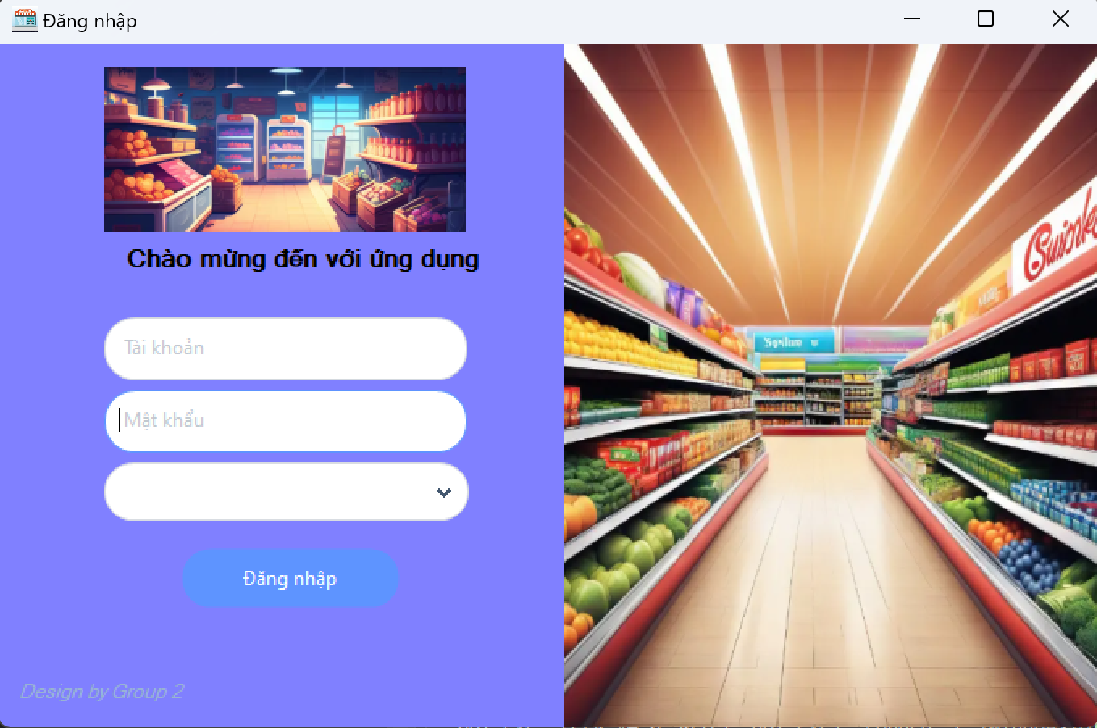

Hình 2: UI đăng nhập

#### Bảng mô tả các thành phần của giao diện

|  |  |  |  |  |  |  |
| --- | --- | --- | --- | --- | --- | --- |
| **STT** | **Tên** | **Công cụ điều khiển** | **Yêu cầu** | **Kiểu dữ liệu** | **Dữ liệu mặc định** | **Mô tả** |
| **1** | Tài khoản | Text box | Có | String | Trống | Text Box để nhập tài khoản |
| **2** | Mật khẩu | Text box | Có | String | Trống | Text Box để nhập mật khẩu |
| **3** | Quyền | Combo box | Có | String | 0 | Combo box dùng để chọn quyền đăng nhập |
| **4** | Đăng nhập | Button | Không | Button | Image | Dùng để đăng nhập |
| **5** | Làm mới | Button | Không | Button | Image | Dùng để xóa hết dữ liệu trong text box |
| **6** | Thoát | Button | Không | Button | Image | Dùng để thoát ứng dụng |

#### Bảng mô tả luồng xử lý trong giao diện

|  |  |  |
| --- | --- | --- |
| **Kịch bản** | **Hành động** | **Hệ thống phản hồi** |
| **1. Người dùng nhấn nút đăng nhập** | Nhấn vào nút đăng nhập | Kiểm tra đã đầy đủ thông tin chưa |
| Nếu chưa đủ thì hiển thị thiếu thông tin |
| Nếu đủ thông tin nhưng sai tài khoản hoặc mật khẩu thì hiển thị thông báo”Tài khoản hoặc mật khẩu không chính xác” |
| Nếu đủ và đúng thì hiển thị trang chủ của ứng dụng |
| **2. Người dùng nhấn làm mơi** | Nhấn vào nút làm mới | Làm mới toàn bộ dữ liệu trong text box |
| **3. Người dùng nhấn nút thoát** | Nhấn vào nút thoát | Hiển thị thông báo “Bạn có chắc muốn thoát” |
| Nếu muốn thoát chọn “Có” sau đó ứng dụng sẽ được đóng lại |
| Nếu không muốn thoát chọn “Không” ứng dụng tiếp tục chạy |

### Màn hình chính

#### Giao diện chức năng

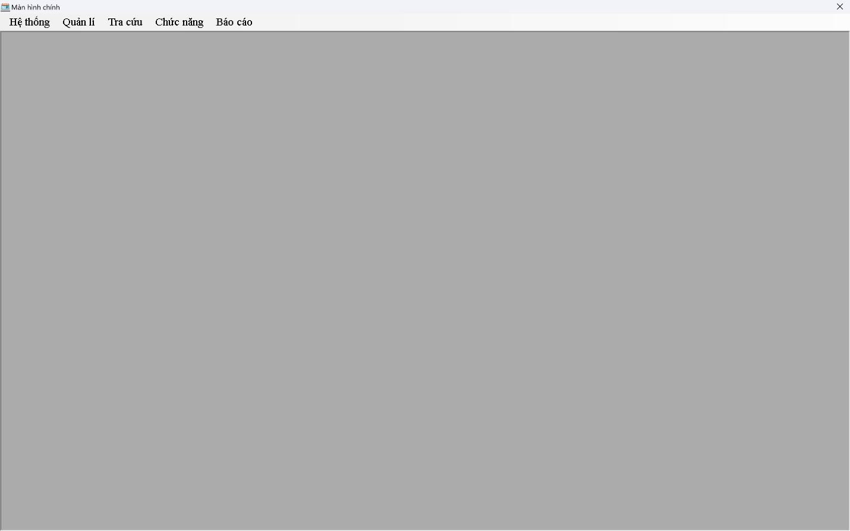

Hình 3: UI màn hình chính

#### Bảng mô tả các thành phần của giao diện

|  |  |  |  |  |  |  |
| --- | --- | --- | --- | --- | --- | --- |
| **STT** | **Tên** | **Công cụ điều khiển** | **Yêu cầu** | **Kiểu dữ liệu** | **Dữ liệu mặc định** | **Mô tả** |
| **1** | Hệ thống | Menu strip | Không | N/A | N/A | Dùng để chọn menu hệ thống |
| **2** | Bán hàng | Menu strip | Không | N/A | N/A | Dùng để đến trang bán hàng |
| **3** | Quản lí | Menu strip | Không | N/A | N/A | Dùng để chọn menu hệ thống |
| **4** | Tra cứu | Menu strip | Không | N/A | N/A | Dùng để chọn menu quản lí |
| **5** | Báo cáo | Menu strip | Không | N/A | N/A | Dùng để chọn menu tra cứu |

#### Bảng mô tả luồng xử lý trong giao diện

|  |  |  |
| --- | --- | --- |
| **Kịch bản** | **Hành động** | **Hệ thống phản hồi** |
| **1. Người dùng nhấn hệ thống** | Nhấn vào hệ thống | Hiển thì thêm menu cho phép người dùng chọn đăng xuất, thông tin, thoát |
| Nếu chọn đăng xuất thì cho quay lại trang đăng nhập |
| Nếu chọn thông tin thì hiển thị thông tin người lập trình |
| Nếu chọn thoát thì hiển thị “Bạn có chắc muốn thoát” nếu chọn có thì đóng ứng dụng, không thì ứng dụng tiếp tục chạy |
| **2. Người dùng nhấn bán hàng** | Nhấn vào bán hàng | Hiển thị trang bán hàng |
| **3. Người dùng nhấn quản lí** | Người dùng nhấn quản lí | Hiển thị menu cho phép người dùng chọn tài khoản, nhân viên, nhà cung cấp, sản phẩm, hóa đơn, phiếu nhập, kho hàng |
| Nếu người dùng chọn tài khoản thì hiển thị trang quản lí tài khoản |
| Nếu người dùng nhấn nhân viên thì hiểu thị trang quản lí nhân viên |
| Nếu người dùng chọn sản phẩm thì hiển thị trang quản lí sản phẩm |
| Nếu người dùng chọn tài khoản thì hiển thị trang quản lí tài khoản |
| Nếu người dùng chọn hóa đơn thì hiển thị trang quản lí hóa đơn |
| Nếu người dùng chọn phiếu nhập thì hiển thị trang quản lí phiếu nhập |
| Nếu người dùng chọn kho hàng thì hiển thị trang quản lí kho hàng |
| **4. Người dùng nhấn tra cứu** | Người dùng nhấn tran cứu | Hiển thị menu cho người dùng chọn hóa đơn, phiếu nhập |
| Nếu người dùng chọn hóa đơn thì hiển thị bảng tra cứu hóa đơn |
| Nếu người dùng nhấn phiếu nhập thì hiển thị bnagr tra cứu phiếu nhập |
| **5. Người dùng nhấn báo cáo** | Người dùng nhấn báo cáo | Hiển thị menu cho người dùng chọn sản phẩm bán chạy, doanh thu theo năm, doanh thu theo tháng |
| Nếu người dùng chọn sản phẩm bán chạy thì hiển thị các sản phẩm có lượt bán nhiều nhất |
| Nếu người dùng chọn báo cáo doanh thu theo năm thì hiển thị bảng báo cáo doanh thu theo năm |
| Nếu người dùng chọn báo cáo doanh thu theo tháng thì hiển thị bảng báo cáo doanh thu theo tháng |

### Quản lý tài khoản

#### Giao diện chức năng

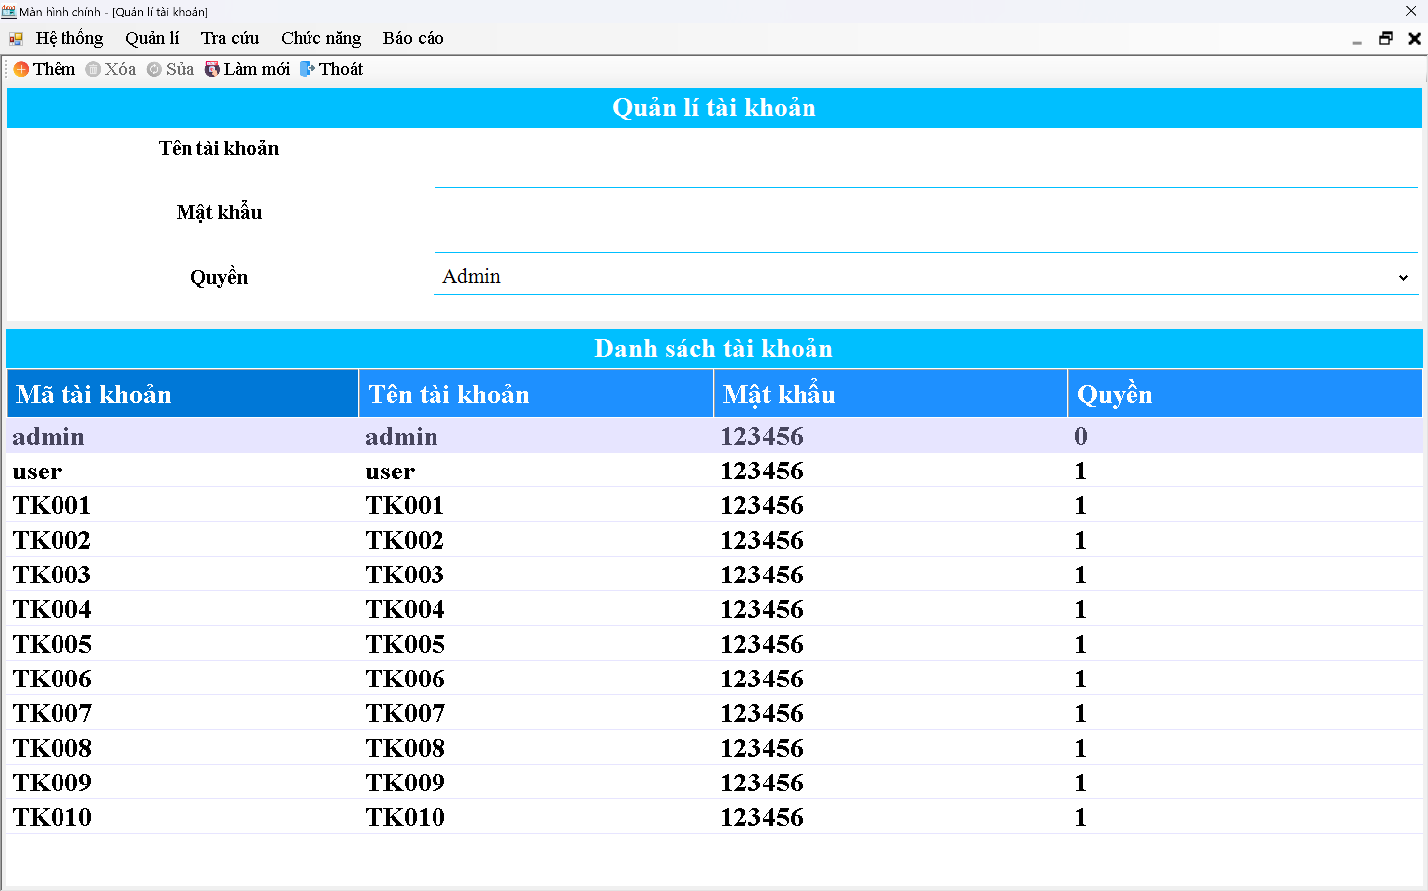

Hình 4: UI quản lý tài khoản

#### Bảng mô tả các thành phần của giao diện

|  |  |  |  |  |  |  |
| --- | --- | --- | --- | --- | --- | --- |
| **STT** | **Tên** | **Công cụ điều khiển** | **Yêu cầu** | **Kiểu dữ liệu** | **Dữ liệu mặc định** | **Mô tả** |
| **1** | Mã tài khoản | Text box | Có | String | Trống | Text Box để nhập mã tài khoản |
| **2** | Tên tài khoản | Text box | Có | String | Trống | Text Box để nhập tên tài khoản |
| **3** | Mật khẩu | Text box | Có | String | Trống | Text box dùng để nhập mật khẩu |
| **4** | Quyền | Combo box | Có | String | 0 | Dùng để chọn quyên đăng nhập |
| **5** | Thêm | Button | Không | Button | Image | Dùng để thêm dữ liệu vào bảng |
| **6** | Xóa | Button | Không | Button | Image | Dùng để xóa dữ liệu khỏi bằng |
| **7** | Sửa | Button | Không | Button | Image | Dùng để sửa dữ liệu trong bảng |
| **8** | Làm mới | Button | Không | Button | Image | Dùng để làm mới tất cả các text box |
| **9** | Bảng hiển thị thông tin | Data grid view | Không | String | Trống | Dùng để hiển thị các thông tin được thêm vào |

#### Bảng mô tả luồng xử lý trong giao diện

|  |  |  |
| --- | --- | --- |
| **Kịch bản** | **Hành động** | **Hệ thống phản hồi** |
| **1. Người dùng nhấn nút thêm** | Nhấn vào nút thêm | Kiểm tra đã đầy đủ thông tin chưa |
| Nếu chưa đủ thì hiển thị thiếu thông tin |
| Nếu đủ thông tin nhưng trùng mã thì hiển thị thông báo “mã tài khoản đã tồn tại” |
| Nếu đủ rồi thì thêm dữ liệu vào bảng dữ liệu |
| **2. Người dùng nhấn nút xóa** | Chọn 1 cột dữ liệu trong bảng dữ liệu sau đó nhấn xóa | Tím kiếm mã được chọn |
| Nếu tìm thấy thì hiển thị thông báo”Xóa thành công” |
| Nếu không tìm thấy hiển thị “Xóa thất bại” |
| **3. Người dùng nhấn nút sửa** | Chọn 1 cột dữ liệu trong bảng dữ liệu rồi sửa thông tin trong text box sau đó nhấn nút sửa | Tìm kiếm mã được trọn |
| Nếu tìm thấy thì sửa dữ liệu rồi hieeurr thị thông báo ”Sửa thành công” |
| Nếu không tìm thấy thì hiển thị “Sửa thất bại” |
| **4. Người dùng nhấn nút tìm** | Người dùng nhập vào mã tài khoản sau đó nhấn tìm | Tìm kiếm mã được nhập |
| Nếu tìm thấy thì hiển thị toàn bộ thông tin của mã lịch làm đó dưới bảng dữ liệu |
| Nếu tìm không thấy thì hiển thị thông báo “Không tìm thấy mã lịch làm “Mã tài khoản”” |
| **5. Người dùng nhấn nút làm mới** | Người dùng nhấn nút làm mới | Xóa toàn bộ thông tin đã nhập trong text box |

#### Bảng test case quản lý tài khoản

|  |  |  |  |  |  |  |
| --- | --- | --- | --- | --- | --- | --- |
| **STT** | **Mã testcase** | **Đối tượng** | **Chức năng** | **Dữ liệu nhập** | **Kết quả** | **Mô tả** |
| 1 | TC01 | Tên tài khoản | Thêm tài khoản | Chỉ nhập chữ | Hợp lệ | Người dùng chỉ nhập chữ trong ô textbox tên tài khoản |
| 2 | TC02 | Tên tài khoản | Thêm tài khoản | Chỉ nhập số | Hợp lệ | Người dùng chỉ nhập số trong ô textbox tên tài khoản |
| 3 | TC03 | Tên tài khoản | Thêm tài khoản | Chỉ nhập số và chữ | Hợp lệ | Người dùng chỉ nhập số và chữ trong ô textbox tên tài khoản |
| 4 | TC04 | Tên tài khoản | Thêm tài khoản | Chỉ nhập kí tự đặc biệt | Hợp lệ | Người dùng chỉ nhập kí tự đặc biệt trong ô textbox tên tài khoản |
| 5 | TC05 | Tên tài khoản | Thêm tài khoản | Chỉ nhập kí tự đặc biệt, chữ và số | Hợp lệ | Người dùng chỉ nhập kí tự đặc biệt, chữ và số trong ô textbox tên tài khoản |
| 6 | TC06 | Mật khẩu | Thêm tài khoản | Chỉ nhập chữ | Hợp lệ | Người dùng chỉ nhập chữ trong ô textbox mật khẩu |
| 7 | TC07 | Mật khẩu | Thêm tài khoản | Chỉ nhập số | Hợp lệ | Người dùng chỉ nhập số trong ô textbox mật khẩu |
| 8 | TC08 | Mật khẩu | Thêm tài khoản | Chỉ nhập số và chữ | Hợp lệ | Người dùng chỉ nhập số và chữ trong ô textbox mật khẩu |
| 9 | TC09 | Mật khẩu | Thêm tài khoản | Chỉ nhập kí tự đặc biệt | Hợp lệ | Người dùng chỉ nhập kí tự đặc biệt trong ô textbox mật khẩu |
| 10 | TC10 | Mật khẩu | Thêm tài khoản | Chỉ nhập kí tự đặc biệt, chữ và số | Hợp lệ | Người dùng chỉ nhập kí tự đặc biệt, chữ và số trong ô textbox mật khẩu |
| 11 | TC11 | Tên tài khoản | Sửa tài khoản | Chỉ nhập chữ | Hợp lệ | Người dùng chỉ nhập chữ trong ô textbox tên tài khoản |
| 12 | TC12 | Tên tài khoản | Sửa tài khoản | Chỉ nhập số | Hợp lệ | Người dùng chỉ nhập số trong ô textbox tên tài khoản |
| 13 | TC13 | Tên tài khoản | Sửa tài khoản | Chỉ nhập số và chữ | Hợp lệ | Người dùng chỉ nhập số và chữ trong ô textbox tên tài khoản |
| 14 | TC14 | Tên tài khoản | Sửa tài khoản | Chỉ nhập kí tự đặc biệt | Hợp lệ | Người dùng chỉ nhập kí tự đặc biệt trong ô textbox tên tài khoản |
| 15 | TC15 | Tên tài khoản | Sửa tài khoản | Chỉ nhập kí tự đặc biệt, chữ và số | Hợp lệ | Người dùng chỉ nhập kí tự đặc biệt, chữ và số trong ô textbox tên tài khoản |
| 16 | TC16 | Mật khẩu | Sửa tài khoản | Chỉ nhập chữ | Hợp lệ | Người dùng chỉ nhập chữ trong ô textbox mật khẩu |
| 17 | TC17 | Mật khẩu | Sửa tài khoản | Chỉ nhập số | Hợp lệ | Người dùng chỉ nhập số trong ô textbox mật khẩu |
| 18 | TC18 | Mật khẩu | Sửa tài khoản | Chỉ nhập số và chữ | Hợp lệ | Người dùng chỉ nhập số và chữ trong ô textbox mật khẩu |
| 19 | TC19 | Mật khẩu | Sửa tài khoản | Chỉ nhập kí tự đặc biệt | Hợp lệ | Người dùng chỉ nhập kí tự đặc biệt trong ô textbox mật khẩu |
| 20 | TC20 | Mật khẩu | Sửa tài khoản | Chỉ nhập kí tự đặc biệt, chữ và số | Hợp lệ | Người dùng chỉ nhập kí tự đặc biệt, chữ và số trong ô textbox mật khẩu |
| 21 | TC21 | Tài khoản | Xóa tài khoản | Có id | Hợp lệ | Người dùng xài chức năng xóa tài khoản có id |
| 22 | TC22 | Tài khoản | Xóa tài khoản | Không có id | Không hợp lệ | Người dùng xài chức năng xóa tài khoản không có id |

### Quản lý loại nhân viên

#### Giao diện chức năng

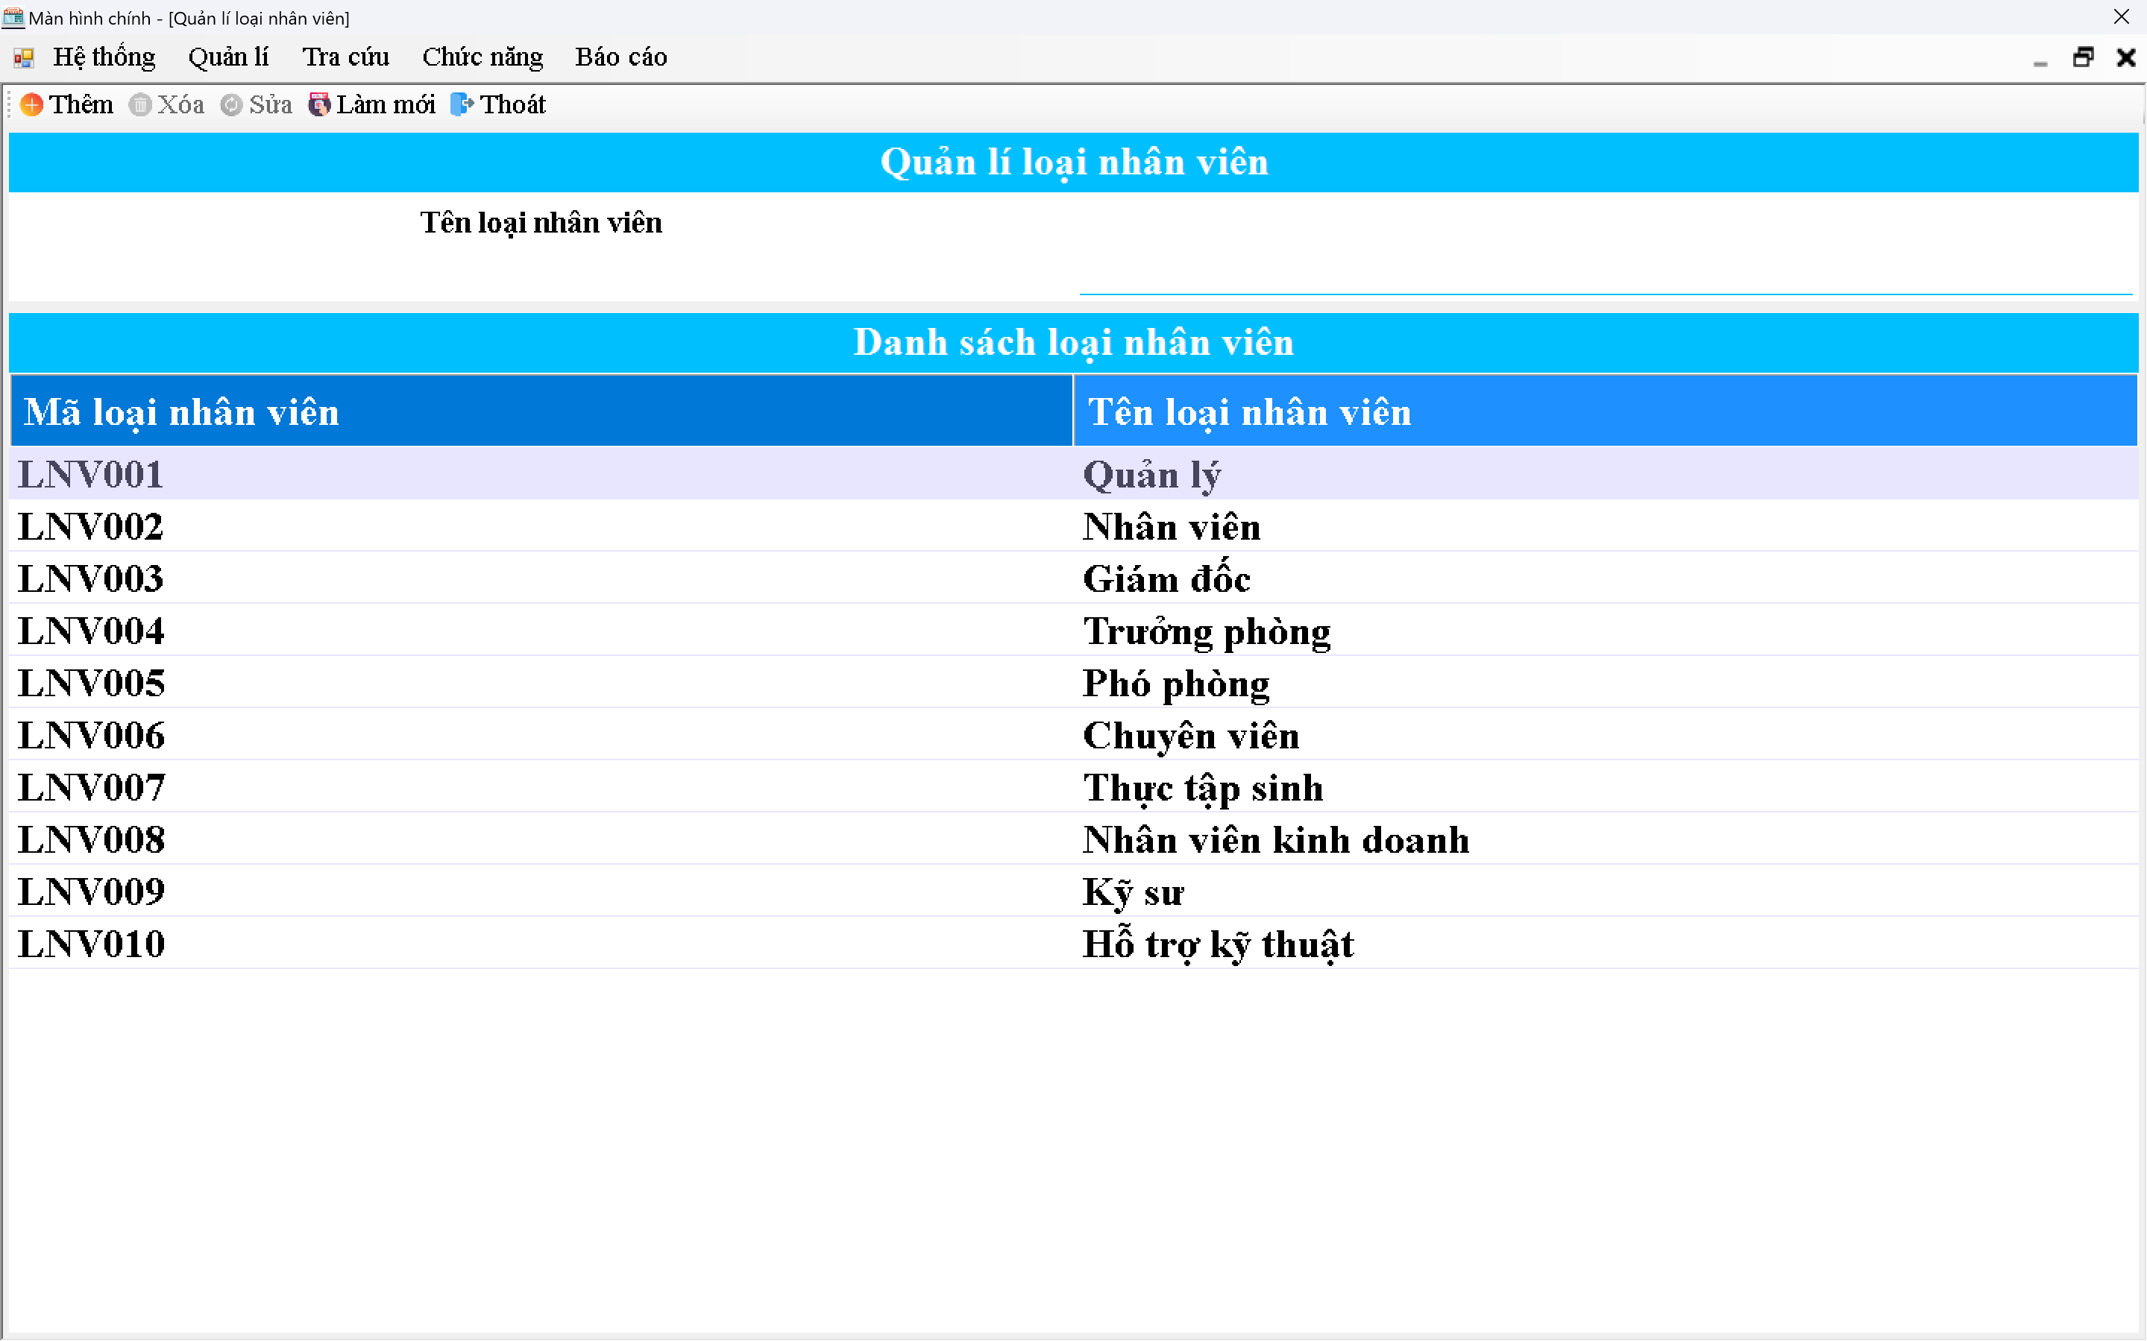

Hình 5: UI quản lý loại nhân viên

#### Bảng mô tả các thành phần của giao diện

|  |  |  |  |  |  |  |
| --- | --- | --- | --- | --- | --- | --- |
| **STT** | **Tên** | **Công cụ điều khiển** | **Yêu cầu** | **Kiểu dữ liệu** | **Dữ liệu mặc định** | **Mô tả** |
| **1** | Mã loại nhân viên | Text box | Có | String | Trống | Text Box để nhập mã tài khoản |
| **2** | Tên loại nhân viên | Text box | Có | String | Trống | Text Box để nhập tên tài khoản |
| **3** | Thêm | Button | Không | Button | Image | Dùng để thêm dữ liệu vào bảng |
| **4** | Xóa | Button | Không | Button | Image | Dùng để xóa dữ liệu khỏi bằng |
| **5** | Sửa | Button | Không | Button | Image | Dùng để sửa dữ liệu trong bảng |
| **6** | Làm mới | Button | Không | Button | Image | Dùng để làm mới tất cả các text box |
| **7** | Bảng hiển thị thông tin | Data grid view | Không | String | Trống | Dùng để hiển thị các thông tin được thêm vào |

#### Bảng mô tả luồng xử lý trong giao diện

|  |  |  |
| --- | --- | --- |
| **Kịch bản** | **Hành động** | **Hệ thống phản hồi** |
| **1. Người dùng nhấn nút thêm** | Nhấn vào nút thêm | Kiểm tra đã đầy đủ thông tin chưa |
| Nếu chưa đủ thì hiển thị thiếu thông tin |
| Nếu đủ thông tin nhưng trùng mã thì hiển thị thông báo “mã loại nhân viên” |
| Nếu đủ rồi thì thêm dữ liệu vào bảng dữ liệu |
| **2. Người dùng nhấn nút xóa** | Chọn 1 cột dữ liệu trong bảng dữ liệu sau đó nhấn xóa | Tím kiếm mã được chọn |
| Nếu tìm thấy thì hiển thị thông báo”Xóa thành công” |
| Nếu không tìm thấy hiển thị “Xóa thất bại” |
| **3. Người dùng nhấn nút sửa** | Chọn 1 cột dữ liệu trong bảng dữ liệu rồi sửa thông tin trong text box sau đó nhấn nút sửa | Tìm kiếm mã được trọn |
| Nếu tìm thấy thì sửa dữ liệu rồi hieeurr thị thông báo ”Sửa thành công” |
| Nếu không tìm thấy thì hiển thị “Sửa thất bại” |
| **4. Người dùng nhấn nút tìm** | Người dùng nhập vào mã tài khoản sau đó nhấn tìm | Tìm kiếm mã được nhập |
| Nếu tìm thấy thì hiển thị toàn bộ thông tin của mã lịch làm đó dưới bảng dữ liệu |
| Nếu tìm không thấy thì hiển thị thông báo “Không tìm thấy mã loại nhân viên“Mã loại nhân viên” |
| **5. Người dùng nhấn nút làm mới** | Người dùng nhấn nút làm mới | Xóa toàn bộ thông tin đã nhập trong text box |

#### Bảng test case quản lý loại nhân viên

|  |  |  |  |  |  |  |
| --- | --- | --- | --- | --- | --- | --- |
| **STT** | **Mã testcase** | **Đối tượng** | **Chức năng** | **Dữ liệu nhập** | **Kết quả** | **Mô tả** |
| 1 | TC23 | Tên loại nhân viên | Thêm loại nhân viên | Chỉ nhập chữ | Hợp lệ | Người dùng chỉ nhập chữ trong ô textbox tên loại nhân viên |
| 2 | TC24 | Tên loại nhân viên | Thêm loại nhân viên | Chỉ nhập số | Hợp lệ | Người dùng chỉ nhập số trong ô textbox tên loại nhân viên |
| 3 | TC25 | Tên loại nhân viên | Thêm loại nhân viên | Chỉ nhập số và chữ | Hợp lệ | Người dùng chỉ nhập số và chữ trong ô textbox tên loại nhân viên |
| 4 | TC26 | Tên loại nhân viên | Thêm loại nhân viên | Chỉ nhập kí tự đặc biệt | Hợp lệ | Người dùng chỉ nhập kí tự đặc biệt trong ô textbox tên loại nhân viên |
| 5 | TC27 | Tên loại nhân viên | Thêm loại nhân viên | Chỉ nhập kí tự đặc biệt, chữ và số | Hợp lệ | Người dùng chỉ nhập kí tự đặc biệt, chữ và số trong ô textbox tên loại nhân viên |
| 11 | TC28 | Tên loại nhân viên | Sửa loại nhân viên | Chỉ nhập chữ | Hợp lệ | Người dùng chỉ nhập chữ trong ô textbox tên tài khoản |
| 12 | TC29 | Tên loại nhân viên | Sửa loại nhân viên | Chỉ nhập số | Hợp lệ | Người dùng chỉ nhập số trong ô textbox tên loại nhân viên |
| 13 | TC30 | Tên loại nhân viên | Sửa loại nhân viên | Chỉ nhập số và chữ | Hợp lệ | Người dùng chỉ nhập số và chữ trong ô textbox tên loại nhân viên |
| 14 | TC31 | Tên loại nhân viên | Sửa loại nhân viên | Chỉ nhập kí tự đặc biệt | Hợp lệ | Người dùng chỉ nhập kí tự đặc biệt trong ô textbox tên loại nhân viên |
| 15 | TC32 | Tên loại nhân viên | Sửa loại nhân viên | Chỉ nhập kí tự đặc biệt, chữ và số | Hợp lệ | Người dùng chỉ nhập kí tự đặc biệt, chữ và số trong ô textbox tên loại nhân viên |
| 21 | TC33 | Loại nhân viên | Xóa loại nhân viên | Có id | Hợp lệ | Người dùng xài chức năng xóa loại nhân viên có id |
| 22 | TC34 | Loại nhân viên | Xóa loại nhân viên | Không có id | Không hợp lệ | Người dùng xài chức năng xóa loại nhân viên không có id |

### Quản lý nhân viên

#### Giao diện chức năng

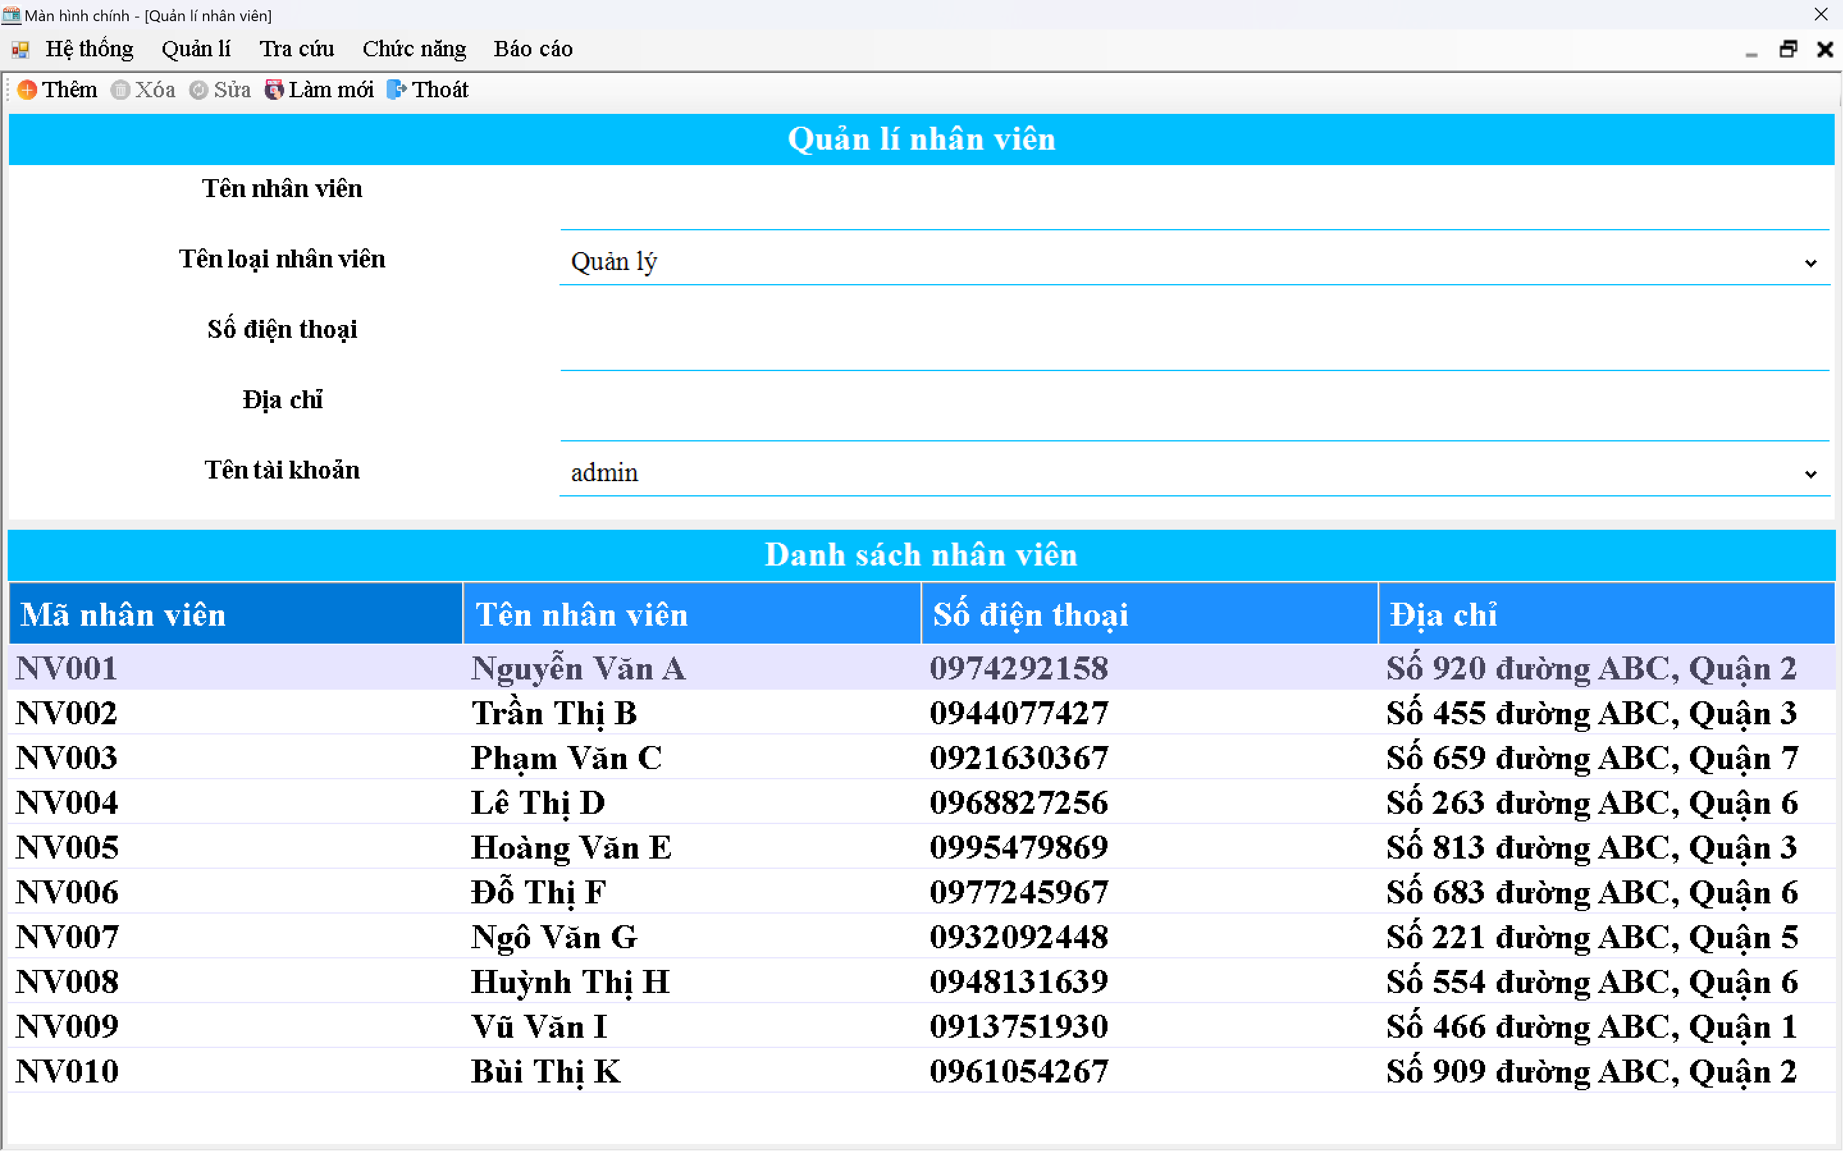

Hình 6: UI quản lý nhân viên

#### Bảng mô tả các thành phần của giao diện

|  |  |  |  |  |  |  |
| --- | --- | --- | --- | --- | --- | --- |
| **STT** | **Tên** | **Công cụ điều khiển** | **Yêu cầu** | **Kiểu dữ liệu** | **Dữ liệu mặc định** | **Mô tả** |
| **1** | Mã nhân viên | Text box | Có | String | Trống | Text Box để nhập mã nhân viên |
| **2** | Tên nhân viên | Text box | Có | String | Trống | Text Box để nhập tên nhân viên |
| **3** | Mã loại nhân viên | Text box | Có | String | Trống | Text box dùng để nhập mã loại nhân viên |
| **4** | Số điện thoại | Text box | Có | Int | Trống | Dùng để nhập số điện thoại |
| **5** | Địa chỉ | Text box | Có | String | Trống | Dùng để nhập địa chỉ |
| **6** | Mã tài khoản | Text box | Có | String | Trống | Dùng để nhập mã tài khoản |
| **7** | Thêm | Button | Không | Button | Image | Dùng để thêm dữ liệu vào bảng |
| **8** | Xóa | Button | Không | Button | Image | Dùng để xóa dữ liệu khỏi bằng |
| **9** | Sửa | Button | Không | Button | Image | Dùng để sửa dữ liệu trong bảng |
| **10** | Làm mới | Button | Không | Button | Image | Dùng để làm mới tất cả các text box |
| **11** | Bảng hiển thị thông tin | Data grid view | Không | String | Trống | Dùng để hiển thị các thông tin được thêm vào |

#### Bảng mô tả luồng xử lý trong giao diện

|  |  |  |
| --- | --- | --- |
| **Kịch bản** | **Hành động** | **Hệ thống phản hồi** |
| **1. Người dùng nhấn nút thêm** | Nhấn vào nút thêm | Kiểm tra đã đầy đủ thông tin chưa |
| Nếu chưa đủ thì hiển thị thiếu thông tin |
| Nếu đủ thông tin nhưng trùng mã thì hiển thị thông báo “mã nhân viên đã tồn tại” |
| Nếu đủ rồi thì thêm dữ liệu vào bảng dữ liệu |
| **2. Người dùng nhấn nút xóa** | Chọn 1 cột dữ liệu trong bảng dữ liệu sau đó nhấn xóa | Tím kiếm mã được chọn |
| Nếu tìm thấy thì hiển thị thông báo”Xóa thành công” |
| Nếu không tìm thấy hiển thị “Xóa thất bại” |
| **3. Người dùng nhấn nút sửa** | Chọn 1 cột dữ liệu trong bảng dữ liệu rồi sửa thông tin trong text box sau đó nhấn nút sửa | Tìm kiếm mã được trọn |
| Nếu tìm thấy thì sửa dữ liệu rồi hieeurr thị thông báo ”Sửa thành công” |
| Nếu không tìm thấy thì hiển thị “Sửa thất bại” |
| **4. Người dùng nhấn nút lọc** | Người dùng nhập vào mã sản phẩm sau đó nhấn lọc | Tìm kiếm mã được nhập |
| Nếu tìm thấy thì hiển thị toàn bộ thông tin của mã lịch làm đó dưới bảng dữ liệu |
| Nếu tìm không thấy thì hiển thị thông báo “Không tìm thấy mã nhân viên“Mã nhân viên” |
| **5. Người dùng nhấn nút làm mới** | Người dùng nhấn nút làm mới | Xóa toàn bộ thông tin đã nhập trong text box |

#### Bảng test case quản lý nhân viên

|  |  |  |  |  |  |  |
| --- | --- | --- | --- | --- | --- | --- |
| **STT** | **Mã testcase** | **Đối tượng** | **Chức năng** | **Dữ liệu nhập** | **Kết quả** | **Mô tả** |
| 1 | TC35 | Tên nhân viên | Thêm nhân viên | Chỉ nhập chữ | Hợp lệ | Người dùng chỉ nhập chữ trong ô textbox tên nhân viên |
| 2 | TC36 | Tên nhân viên | Thêm nhân viên | Chỉ nhập số | Hợp lệ | Người dùng chỉ nhập số trong ô textbox tên nhân viên |
| 3 | TC37 | Tên nhân viên | Thêm nhân viên | Chỉ nhập số và chữ | Hợp lệ | Người dùng chỉ nhập số và chữ trong ô textbox tên nhân viên |
| 4 | TC38 | Tên nhân viên | Thêm nhân viên | Chỉ nhập kí tự đặc biệt | Hợp lệ | Người dùng chỉ nhập kí tự đặc biệt trong ô textbox tên nhân viên |
| 5 | TC39 | Tên nhân viên | Thêm nhân viên | Chỉ nhập kí tự đặc biệt, chữ và số | Hợp lệ | Người dùng chỉ nhập kí tự đặc biệt, chữ và số trong ô textbox tên nhân viên |
| 6 | TC40 | Tên nhân viên | Sửa nhân viên | Chỉ nhập chữ | Hợp lệ | Người dùng chỉ nhập chữ trong ô textbox tên nhân viên |
| 7 | TC41 | Tên nhân viên | Sửa nhân viên | Chỉ nhập số | Hợp lệ | Người dùng chỉ nhập số trong ô textbox tên nhân viên |
| 8 | TC42 | Tên nhân viên | Sửa nhân viên | Chỉ nhập số và chữ | Hợp lệ | Người dùng chỉ nhập số và chữ trong ô textbox tên nhân viên |
| 9 | TC43 | Tên nhân viên | Sửa nhân viên | Chỉ nhập kí tự đặc biệt | Hợp lệ | Người dùng chỉ nhập kí tự đặc biệt trong ô textbox tên nhân viên |
| 10 | TC44 | Tên nhân viên | Sửa nhân viên | Chỉ nhập kí tự đặc biệt, chữ và số | Hợp lệ | Người dùng chỉ nhập kí tự đặc biệt, chữ và số trong ô textbox tên nhân viên |
| 11 | TC45 | Số điện thoại | Thêm nhân viên | Chỉ nhập chữ | Không hợp lệ | Người dùng chỉ nhập chữ trong ô textbox số điện thoại |
| 12 | TC46 | Số điện thoại | Thêm nhân viên | Chỉ nhập số | Hợp lệ | Người dùng chỉ nhập số trong ô textbox số điện thoại |
| 13 | TC47 | Số điện thoại | Thêm nhân viên | Chỉ nhập số và chữ | Không hợp lệ | Người dùng chỉ nhập số và chữ trong ô textbox số điện thoại |
| 14 | TC48 | Số điện thoại | Thêm nhân viên | Chỉ nhập kí tự đặc biệt | Không hợp lệ | Người dùng chỉ nhập kí tự đặc biệt trong ô textbox số điện thoại |
| 15 | TC49 | Số điện thoại | Thêm nhân viên | Chỉ nhập kí tự đặc biệt, chữ và số | Không hợp lệ | Người dùng chỉ nhập kí tự đặc biệt, chữ và số trong ô textbox số điện thoại |
| 16 | TC50 | Số điện thoại | Sửa nhân viên | Chỉ nhập chữ | Không hợp lệ | Người dùng chỉ nhập chữ trong ô textbox số điện thoại |
| 17 | TC51 | Số điện thoại | Sửa nhân viên | Chỉ nhập số | Hợp lệ | Người dùng chỉ nhập số trong ô textbox số điện thoại |
| 18 | TC52 | Số điện thoại | Sửa nhân viên | Chỉ nhập số và chữ | Không hợp lệ | Người dùng chỉ nhập số và chữ trong ô textbox số điện thoại |
| 19 | TC53 | Số điện thoại | Sửa nhân viên | Chỉ nhập kí tự đặc biệt | Không hợp lệ | Người dùng chỉ nhập kí tự đặc biệt trong ô textbox số điện thoại |
| 20 | TC54 | Số điện thoại | Sửa nhân viên | Chỉ nhập kí tự đặc biệt, chữ và số | Không hợp lệ | Người dùng chỉ nhập kí tự đặc biệt, chữ và số trong ô textbox số điện thoại |
| 21 | TC55 | Địa chỉ | Thêm nhân viên | Chỉ nhập chữ | Hợp lệ | Người dùng chỉ nhập chữ trong ô textbox địa chỉ |
| 22 | TC56 | Địa chỉ | Thêm nhân viên | Chỉ nhập số | Hợp lệ | Người dùng chỉ nhập số trong ô textbox tên địa chỉ |
| 23 | TC57 | Địa chỉ | Thêm nhân viên | Chỉ nhập số và chữ | Hợp lệ | Người dùng chỉ nhập số và chữ trong ô textbox địa chỉ |
| 24 | TC58 | Địa chỉ | Thêm nhân viên | Chỉ nhập kí tự đặc biệt | Hợp lệ | Người dùng chỉ nhập kí tự đặc biệt trong ô textbox địa chỉ |
| 25 | TC59 | Địa chỉ | Thêm nhân viên | Chỉ nhập kí tự đặc biệt, chữ và số | Hợp lệ | Người dùng chỉ nhập kí tự đặc biệt, chữ và số trong ô textbox địa chỉ |
| 26 | TC60 | Địa chỉ | Sửa nhân viên | Chỉ nhập chữ | Hợp lệ | Người dùng chỉ nhập chữ trong ô textbox địa chỉ |
| 27 | TC61 | Địa chỉ | Sửa nhân viên | Chỉ nhập số | Hợp lệ | Người dùng chỉ nhập số trong ô textbox địa chỉ |
| 28 | TC62 | Địa chỉ | Sửa nhân viên | Chỉ nhập số và chữ | Hợp lệ | Người dùng chỉ nhập số và chữ trong ô textbox địa chỉ |
| 29 | TC63 | Địa chỉ | Sửa nhân viên | Chỉ nhập kí tự đặc biệt | Hợp lệ | Người dùng chỉ nhập kí tự đặc biệt trong ô textbox địa chỉ |
| 30 | TC64 | Địa chỉ | Sửa nhân viên | Chỉ nhập kí tự đặc biệt, chữ và số | Hợp lệ | Người dùng chỉ nhập kí tự đặc biệt, chữ và số trong ô textbox địa chỉ |
| 31 | TC65 | Nhân viên | Xóa nhân viên | Có id | Hợp lệ | Người dùng xài chức năng xóa nhân viên có id |
| 32 | TC66 | Nhân viên | Xóa nhân viên | Không có id | Không hợp lệ | Người dùng xài chức năng xóa nhân viên không có id |

### Quản lý loại hàng

#### Giao diện chức năng

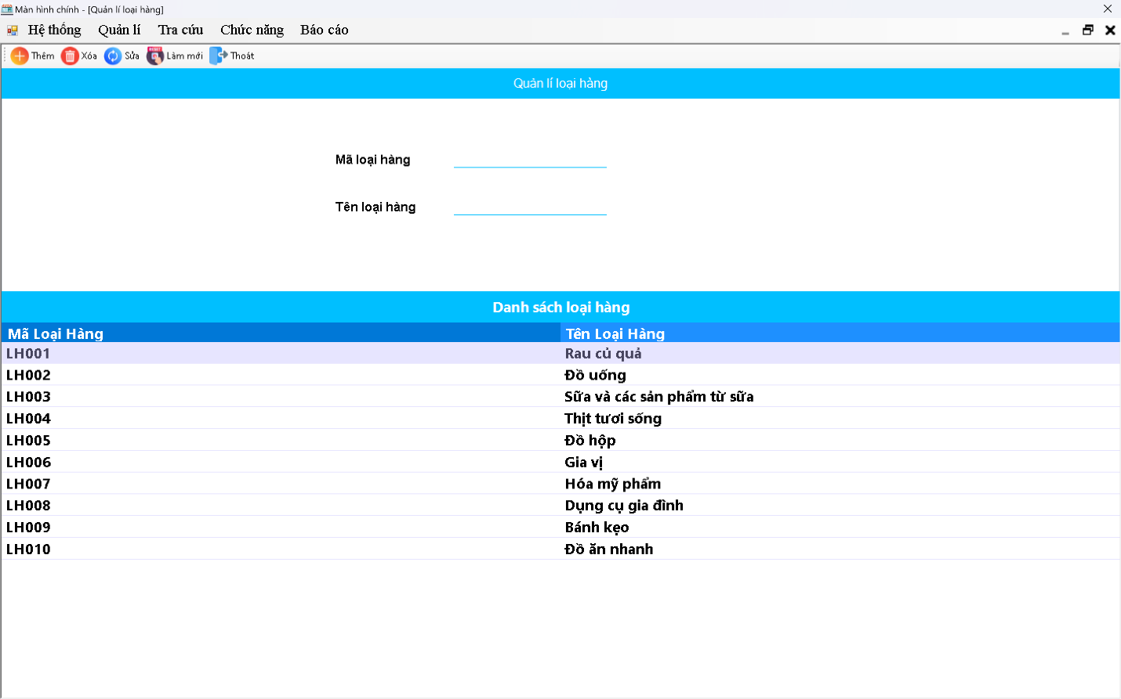

Hình 7: UI quản lý loại hàng

#### Bảng mô tả các thành phần của giao diện

|  |  |  |  |  |  |  |
| --- | --- | --- | --- | --- | --- | --- |
| **STT** | **Tên** | **Công cụ điều khiển** | **Yêu cầu** | **Kiểu dữ liệu** | **Dữ liệu mặc định** | **Mô tả** |
| **1** | Mã loại hàng | Text box | Có | String | Trống | Text Box để nhập mã tài khoản |
| **2** | Tên loại hàng | Text box | Có | String | Trống | Text Box để nhập tên tài khoản |
| **3** | Thêm | Button | Không | Button | Image | Dùng để thêm dữ liệu vào bảng |
| **4** | Xóa | Button | Không | Button | Image | Dùng để xóa dữ liệu khỏi bằng |
| **5** | Sửa | Button | Không | Button | Image | Dùng để sửa dữ liệu trong bảng |
| **6** | Làm mới | Button | Không | Button | Image | Dùng để làm mới tất cả các text box |
| **7** | Bảng hiển thị thông tin | Data grid view | Không | String | Trống | Dùng để hiển thị các thông tin được thêm vào |

#### Bảng mô tả luồng xử lý trong giao diện

|  |  |  |
| --- | --- | --- |
| **Kịch bản** | **Hành động** | **Hệ thống phản hồi** |
| **1. Người dùng nhấn nút thêm** | Nhấn vào nút thêm | Kiểm tra đã đầy đủ thông tin chưa |
| Nếu chưa đủ thì hiển thị thiếu thông tin |
| Nếu đủ thông tin nhưng trùng mã thì hiển thị thông báo “mã loại hàng” |
| Nếu đủ rồi thì thêm dữ liệu vào bảng dữ liệu |
| **2. Người dùng nhấn nút xóa** | Chọn 1 cột dữ liệu trong bảng dữ liệu sau đó nhấn xóa | Tím kiếm mã được chọn |
| Nếu tìm thấy thì hiển thị thông báo”Xóa thành công” |
| Nếu không tìm thấy hiển thị “Xóa thất bại” |
| **3. Người dùng nhấn nút sửa** | Chọn 1 cột dữ liệu trong bảng dữ liệu rồi sửa thông tin trong text box sau đó nhấn nút sửa | Tìm kiếm mã được trọn |
| Nếu tìm thấy thì sửa dữ liệu rồi hieeurr thị thông báo ”Sửa thành công” |
| Nếu không tìm thấy thì hiển thị “Sửa thất bại” |
| **4. Người dùng nhấn nút tìm** | Người dùng nhập vào mã tài khoản sau đó nhấn tìm | Tìm kiếm mã được nhập |
| Nếu tìm thấy thì hiển thị toàn bộ thông tin của mã lịch làm đó dưới bảng dữ liệu |
| Nếu tìm không thấy thì hiển thị thông báo “Không tìm thấy mã loại hàng“Mã loại hàng” |
| **5. Người dùng nhấn nút làm mới** | Người dùng nhấn nút làm mới | Xóa toàn bộ thông tin đã nhập trong text box |

#### Bảng test case quản lý loại hàng

|  |  |  |  |  |  |  |  |
| --- | --- | --- | --- | --- | --- | --- | --- |
| **STT** | **Mã testcase** | **Tiêu đề** | **Loại kiểm thử** | **Quy trình/ các bước** | **Kết quả mong đợi** | **Kết quả thực tế** | **Kết quả kiểm thử** |
| 1 | TC67 | Kiểm tra nút thêm | Kiểm tra tính năng | Chưa nhập dữ liệu -> nhấn nút thêm | Hiển thị thông báo “chưa nhập dữ liệu” | Hiển thị thông báo “chưa nhập dữ liệu” | Vượt qua |
| 2 | TC68 | Kiểm tra nút thêm | Kiểm tra tính năng | Nhập mã loại hàng trùng -> nhấn nút thêm | Hiển thị thông báo “Mã đã tồn tại” | Hiển thị thông báo “chưa nhập dữ liệu” | Vượt qua |
| 3 | TC69 | Kiểm tra trường số điện thoại | Kiểm tra tính năng | Nhập chữ vào trường số điện thoại | Hiển thị thông báo “Vui lòng nhập số” | Hiển thị thông báo “Vui lòng nhập số” | Vượt qua |
| 4 | TC70 | Kiểm tra nút xóa | Kiểm tra tính năng | Mở form quản lý loại hàng -> Nhấn nút xóa | Hiển thị thông báo “Vui lòng chọn dữ liệu” | Hiển thị thông báo “Vui lòng chọn dữ liệu” | Vượt qua |
| 5 | TC71 | Kiểm tra bảng dữ liệu | Kiểm tra tính năng | Click chuột vào một dòng của bảng dữ liệu | các trường hiển thị dữ liệu tương ứng | các trường hiển thị dữ liệu tương ứng | Vượt qua |
| 6 | TC72 | Kiểm tra nút làm mới | Kiểm tra tính năng | Nhân nút làm mới | Các textbox xóa hết thông tin và con trỏ hiển thị ở textbox mã loại hàng | Các textbox xóa hết thông tin và con trỏ hiển thị ở textbox mã loại hàng | Vượt qua |
| 7 | TC73 | Kiểm tra nút sửa | Kiểm tra tính năng | Chưa nhập dữ liệu -> nhấn nút sửa | Hiển thị thông báo “chưa nhập dữ liệu” | Hiển thị thông báo “chưa nhập dữ liệu” | Vượt qua |
| 8 | TC74 | Kiểm tra nút sửa | Kiểm tra tính năng | Nhập mã loại hàng trùng -> nhấn nút sửa | Hiển thị thông báo “Mã đã tồn tại” | Hiển thị thông báo “chưa nhập dữ liệu” | Vượt qua |
| 9 | TC75 | Kiểm tra nút sửa | Kiểm tra tính năng | Nhập mã loại hàng không trùng -> nhấn nút sửa | Dữ liệu được sửa, hiển thị thông báo “sửa thành công” | Dữ liệu được sửa, hiển thị thông báo “sửa thành công” | Vượt qua |
| 10 | TC76 | Kiểm tra nút thêm | Kiểm tra tính năng | Nhập mã không trùng nhập dữ liệu -> nhấn nút thêm | Dữ liệu được sửa, hiển thị thông báo “Thêm thành công” | Dữ liệu được sửa, hiển thị thông báo “Thêm thành công” | Vượt qua |
| 11 | TC77 | Kiểm tra nút thoát | Kiểm tra tính năng | Nhân nút thoát | Hiển thị thông báo “Bạn có muốn thoát form không?” | Hiển thị thông báo “Bạn có muốn thoát form không?” | Vượt qua |
| 12 | TC78 | Kiểm tra nút thoát | Kiểm tra tính năng | Nhân nút thoát->Nhấn nút No | Form không tắt | Form không tắt | Vượt qua |
| 13 | TC79 | Kiểm tra nút thoát | Kiểm tra tính năng | Nhân nút thoát->Nhấn nút Yes | Form tắt | Form tắt | Vượt qua |

### Quản lý nhà cung cấp

#### Giao diện chức năng

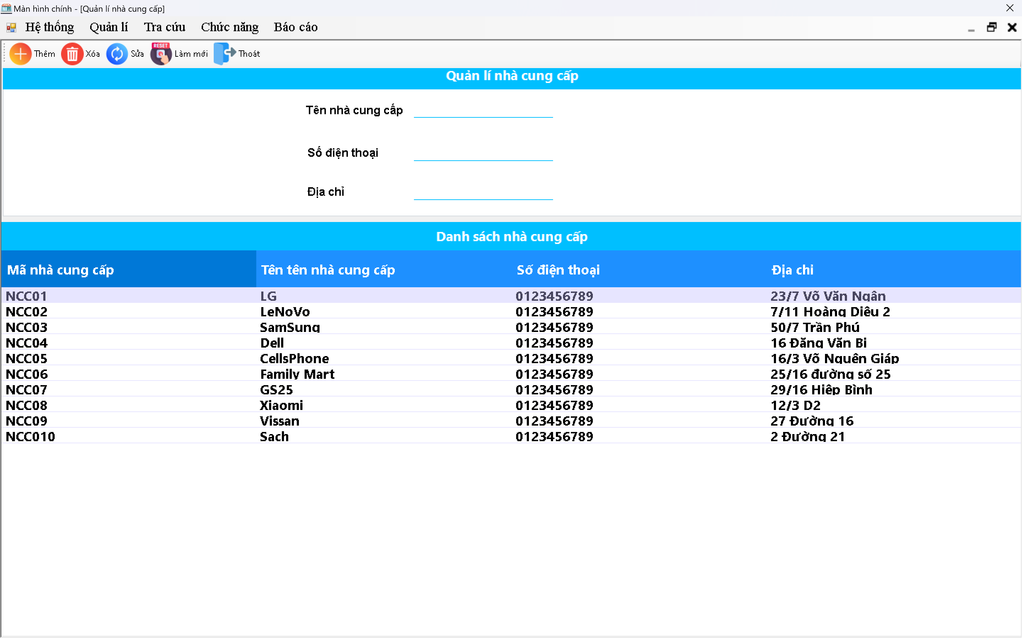

Hình 8: UI quản lý nhà cung cấp

#### Bảng mô tả các thành phần của giao diện

|  |  |  |  |  |  |  |
| --- | --- | --- | --- | --- | --- | --- |
| **STT** | **Tên** | **Công cụ điều khiển** | **Yêu cầu** | **Kiểu dữ liệu** | **Dữ liệu mặc định** | **Mô tả** |
| **1** | Mã nhà cung cấp | Text box | Có | String | Trống | Text Box để nhập mã nhà cung cấp |
| **2** | Tên nhà cung cấp | Text box | Có | String | Trống | Text Box để nhập tên nhà cung cấp |
| **3** | Số điện thoại | Text box | Có | String | Trống | Text box dùng để nhập số điện thoại |
| **4** | Địa chỉ | Text box | Có | Int | 0 | Dùng để nhập địa chỉ |
| **5** | Thêm | Button | Không | Button | Image | Dùng để thêm dữ liệu vào bảng |
| **6** | Xóa | Button | Không | Button | Image | Dùng để xóa dữ liệu khỏi bằng |
| **7** | Sửa | Button | Không | Button | Image | Dùng để sửa dữ liệu trong bảng |
| **8** | Làm mới | Button | Không | Button | Image | Dùng để làm mới tất cả các text box |
| **9** | Bảng hiển thị thông tin | Data grid view | Không | String | Trống | Dùng để hiển thị các thông tin được thêm vào |

#### Bảng mô tả luồng xử lý trong giao diện

|  |  |  |
| --- | --- | --- |
| **Kịch bản** | **Hành động** | **Hệ thống phản hồi** |
| **1. Người dùng nhấn nút thêm** | Nhấn vào nút thêm | Kiểm tra đã đầy đủ thông tin chưa |
| Nếu chưa đủ thì hiển thị thiếu thông tin |
| Nếu đủ thông tin nhưng trùng mã thì hiển thị thông báo “mã nhà cung cấp đã tồn tại” |
| Nếu đủ rồi thì thêm dữ liệu vào bảng dữ liệu |
| **2. Người dùng nhấn nút xóa** | Chọn 1 cột dữ liệu trong bảng dữ liệu sau đó nhấn xóa | Tím kiếm mã được chọn |
| Nếu tìm thấy thì hiển thị thông báo”Xóa thành công” |
| Nếu không tìm thấy hiển thị “Xóa thất bại” |
| **3. Người dùng nhấn nút sửa** | Chọn 1 cột dữ liệu trong bảng dữ liệu rồi sửa thông tin trong text box sau đó nhấn nút sửa | Tìm kiếm mã được trọn |
| Nếu tìm thấy thì sửa dữ liệu rồi hieeurr thị thông báo ”Sửa thành công” |
| Nếu không tìm thấy thì hiển thị “Sửa thất bại” |
| **4. Người dùng nhấn nút tìm** | Người dùng nhập vào mã nhà cung cấp sau đó nhấn tìm | Tìm kiếm mã được nhập |
| Nếu tìm thấy thì hiển thị toàn bộ thông tin của mã lịch làm đó dưới bảng dữ liệu |
| Nếu tìm không thấy thì hiển thị thông báo “Không tìm thấy mã nhà cung cấp “Mã nhà cung cấp”” |
| **5. Người dùng nhấn nút làm mới** | Người dùng nhấn nút làm mới | Xóa toàn bộ thông tin đã nhập trong text box |

#### Bảng test case quản lý nhà cung cấp

|  |  |  |  |  |  |  |  |
| --- | --- | --- | --- | --- | --- | --- | --- |
| **STT** | **Mã testcase** | **Chức năng** | **Dữ liệu mặc định** | **Dữ liệu đầu vào** | **Mô tả** | **Kết quả** | **Ghi chú** |
| 1 | TC01 | Thêm Dữ Liệu | - Mã nhà cung cấp: String  - Tên nhà cung cấp: String  Số điện thoai: String  - Địa chỉ: String | - Mã nhà cung cấp: null  - Tên nhà cung cấp: null  Số điện thoai: null  - Địa chỉ: null | Người dùng nhập các nội dung vào các ô nhập liệu, sau đó nhấn nút “Thêm” | Hiện thông báo warning: “Vui lòng nhập mã nhà cung cấp!” |  |
| 2 | TC02 | Thêm Dữ Liệu | - Mã nhà cung cấp: String  - Tên nhà cung cấp: String  Số điện thoai: String  - Địa chỉ: String | - Mã nhà cung cấp: mã nhà cung cấp  - Tên nhà cung cấp: null  Số điện thoai: null  - Địa chỉ: null | Người dùng nhập các nội dung vào các ô nhập liệu, sau đó nhấn nút “Thêm” | Hiện thông báo : “Vui lòng nhập tên nhà cung cấp!” |  |
| 3 | TC03 | Thêm Dữ Liệu | - Mã nhà cung cấp: String  - Tên nhà cung cấp: String  Số điện thoai: String  - Địa chỉ: String | - Mã nhà cung cấp: mã nahf cung cấp  - Tên nhà cung cấp: tên nhà cung cấp  Số điện thoai: null  - Địa chỉ: null | Người dùng nhập các nội dung vào các ô nhập liệu, sau đó nhấn nút “Thêm” | Hiện thông báo : “Số điện thoại pahir alf số và có độ dài 10 kí tự!” |  |
| 4 | TC04 | Thêm Dữ Liệu | - Mã nhà cung cấp: String  - Tên nhà cung cấp: String  Số điện thoai: String  - Địa chỉ: String | - Mã nhà cung cấp: mã nhà cung cấp  - Tên nhà cung cấp: tên nhà cung cấp  Số điện thoai: số điện thoại  - Địa chỉ: null | Người dùng nhập các nội dung vào các ô nhập liệu, sau đó nhấn nút “Thêm” | Hiện thông báo : “Vui lòng nhập địa chỉ!” |  |
| 5 | TC05 | Thêm Dữ Liệu | - Mã nhà cung cấp: String  - Tên nhà cung cấp: String  Số điện thoai: String  - Địa chỉ: String | - Mã nhà cung cấp: mã nahf cung cấp cahwu có trong DB  - Tên nhà cung cấp: tên nhà cung cấp  Số điện thoai: Số điện thoại  - Địa chỉ: địa chỉ | Người dùng nhập các nội dung vào các ô nhập liệu, sau đó nhấn nút “Thêm” | Hiện thông báo : “Thêm nhà cung cấp “MaNhaCungCap” thành công!” |  |
| 6 | TC06 | Xóa dữ liệu | - Mã nhà cung cấp: String  - Tên nhà cung cấp: String  Số điện thoai: String  - Địa chỉ: String | - Mã nhà cung cấp: null  - Tên nhà cung cấp: null  Số điện thoai: null  - Địa chỉ: null | Người dùng nhập các nội dung vào các ô nhập liệu, sau đó nhấn nút “Xóa” | Hiện thông báo : “Mã không hợp lên!” |  |
| 7 | TC07 | Xóa dữ liệu | - Mã nhà cung cấp: String  - Tên nhà cung cấp: String  Số điện thoai: String  - Địa chỉ: String | - Mã nhà cung cấp: mã nhà cung cấp  - Tên nhà cung cấp: null  Số điện thoai: null  - Địa chỉ: null | Người dùng nhập các nội dung vào các ô nhập liệu, sau đó nhấn nút “Xóa” | Hiện thông báo : “Xóa thành công” |  |
| 8 | TC08 | Sửa dữ liệu | - Mã nhà cung cấp: String  - Tên nhà cung cấp: String  Số điện thoai: String  - Địa chỉ: String | - Mã nhà cung cấp: null  - Tên nhà cung cấp: null  Số điện thoai: null  - Địa chỉ: null | Người dùng nhập các nội dung vào các ô nhập liệu, sau đó nhấn nút “Sửa” | Hiện thông báo: “Vui lòng nhập mã nhà cung cấp” |  |
| 9 | TC09 | Sửa dữ liệu | - Mã nhà cung cấp: String  - Tên nhà cung cấp: String  Số điện thoai: String  - Địa chỉ: String | - Mã nhà cung cấp: mã nhà cung cấp  - Tên nhà cung cấp: null  Số điện thoai: null  - Địa chỉ: null | Người dùng nhập các nội dung vào các ô nhập liệu, sau đó nhấn nút “Sửa” | Hiện thông báo: “Vui lòng nhập tên nhà cung cấp” |  |
| 10 | TC10 | Sửa dữ liệu | - Mã nhà cung cấp: String  - Tên nhà cung cấp: String  Số điện thoai: String  - Địa chỉ: String | - Mã nhà cung cấp: mã nhà cung cấp  - Tên nhà cung cấp: tên nhà cung cấp  Số điện thoai: null  - Địa chỉ: null | Người dùng nhập các nội dung vào các ô nhập liệu, sau đó nhấn nút “Sửa” | Hiện thông báo: “Số điện thoại phải là số và có độ dài 10 kí tự” |  |
| 11 | TC11 | Sửa dữ liệu | - Mã nhà cung cấp: String  - Tên nhà cung cấp: String  Số điện thoai: String  - Địa chỉ: String | - Mã nhà cung cấp: mã nhà cung cấp  - Tên nhà cung cấp: tên nhà cung cấp  Số điện thoai: số điện thoại  - Địa chỉ: null | Người dùng nhập các nội dung vào các ô nhập liệu, sau đó nhấn nút “Sửa” | Hiện thông báo: “Vui lòng nhập địa chỉ” |  |
| 12 | TC12 | Sửa dữ liệu | - Mã nhà cung cấp: String  - Tên nhà cung cấp: String  Số điện thoai: String  - Địa chỉ: String | - Mã nhà cung cấp: mã nhà cung cấp  - Tên nhà cung cấp: tên nhà cung cấp  Số điện thoai: số điện thoại  - Địa chỉ: địa chỉ | Người dùng nhập các nội dung vào các ô nhập liệu, sau đó nhấn nút “Sửa” | Hiện thông báo: “Sửa thành công” |  |
| 13 | TC13 | Làm mới | - Mã khách hàng: String  - Tên khách hàng: String  Số điện thoai: String  - Điểm tích lũy: Float | - Mã khách hàng:  null  - Tên khách hàng: null  Số điện thoai: null  - Điểm tích lũy: null | Người dùng nhập các nội dung vào các ô nhập liệu, sau đó nhấn nút “Làm mới” | Dữ liệu trong các ô được làm mới |  |
| 14 | TC14 | Thoát | - Mã khách hàng: String  - Tên khách hàng: String  Số điện thoai: String  - Điểm tích lũy: Float | - Mã khách hàng:  null  - Tên khách hàng: null  Số điện thoai: null  - Điểm tích lũy: null | Người dùng nhập các nội dung vào các ô nhập liệu, sau đó nhấn nút “Thoát” | Đóng form |  |

### Quản lý sản phẩm

#### Giao diện chức năng

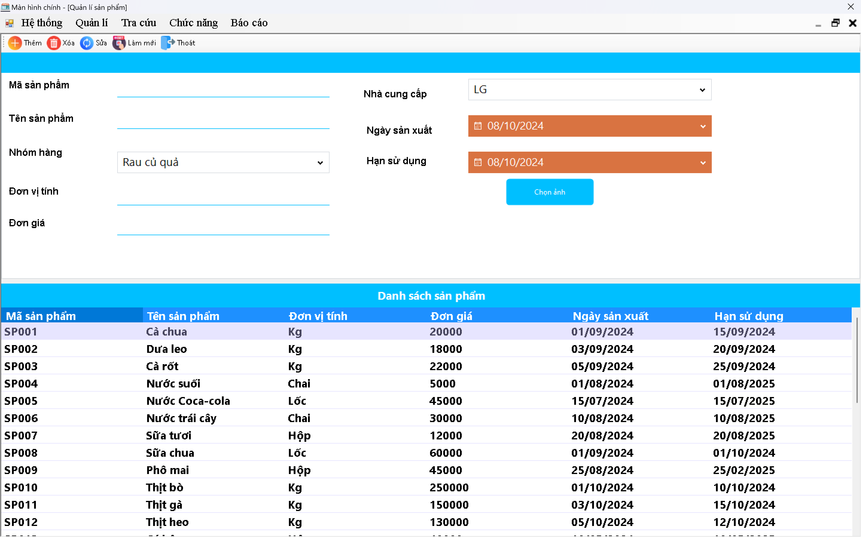

Hình 9: UI quản lý sản phẩm

#### Bảng mô tả các thành phần của giao diện

|  |  |  |  |  |  |  |
| --- | --- | --- | --- | --- | --- | --- |
| **STT** | **Tên** | **Công cụ điều khiển** | **Yêu cầu** | **Kiểu dữ liệu** | **Dữ liệu mặc định** | **Mô tả** |
| **1** | Mã sản phẩm | Text box | Có | String | Trống | Text Box để nhập mã nhà cung cấp |
| **2** | Tên sản phẩm | Text box | Có | String | Trống | Text Box để nhập tên nhà cung cấp |
| **3** | Mã nhóm hàng | Text box | Có | String | Trống | Text box dùng để nhập số điện thoại |
| **4** | Đơn vị tình | Text box | Có | Int | Cái | Dùng để nhập địa chỉ |
| **5** | Mã nhà cung cấp | Text box | Có | String | Trống | Dùng để nhập mã nhà cung cấp |
| **6** | Ngày sản xuất | Date time picker | Có | Date time | Current date | Dùng để chọn ngày sản xuất |
| **7** | Hạng sử dụng | Date time picker | Có | Date time | Current date | Dùng để chọn hàng sử dụng |
| **8** | Chọn file | Button | Có | String | Trống | Dùng để mở thư mục máy tính để chọn file |
| **9** | Hiển thị hình ảnh | Picture box | Có | String | Trống | Hiển thị hình ảnh được chọn |
| **10** | Thêm | Button | Không | Button | Image | Dùng để thêm dữ liệu vào bảng |
| **11** | Xóa | Button | Không | Button | Image | Dùng để xóa dữ liệu khỏi bằng |
| **12** | Sửa | Button | Không | Button | Image | Dùng để sửa dữ liệu trong bảng |
| **13** | Làm mới | Button | Không | Button | Image | Dùng để làm mới tất cả các text box |
| **14** | Bảng hiển thị thông tin | Data grid view | Không | String | Trống | Dùng để hiển thị các thông tin được thêm vào |

#### Bảng mô tả luồng xử lý trong giao diện

|  |  |  |
| --- | --- | --- |
| **Kịch bản** | **Hành động** | **Hệ thống phản hồi** |
| **1. Người dùng nhấn nút thêm** | Nhấn vào nút thêm | Kiểm tra đã đầy đủ thông tin chưa |
| Nếu chưa đủ thì hiển thị thiếu thông tin |
| Nếu đủ thông tin nhưng trùng mã thì hiển thị thông báo “mã nhà cung cấp đã tồn tại” |
| Nếu đủ rồi thì thêm dữ liệu vào bảng dữ liệu |
| **2. Người dùng nhấn nút xóa** | Chọn 1 cột dữ liệu trong bảng dữ liệu sau đó nhấn xóa | Tím kiếm mã được chọn |
| Nếu tìm thấy thì hiển thị thông báo”Xóa thành công” |
| Nếu không tìm thấy hiển thị “Xóa thất bại” |
| **3. Người dùng nhấn nút sửa** | Chọn 1 cột dữ liệu trong bảng dữ liệu rồi sửa thông tin trong text box sau đó nhấn nút sửa | Tìm kiếm mã được trọn |
| Nếu tìm thấy thì sửa dữ liệu rồi hieeurr thị thông báo ”Sửa thành công” |
| Nếu không tìm thấy thì hiển thị “Sửa thất bại” |
| **4. Người dùng nhấn nút lọc** | Người dùng nhập vào mã sản phẩm sau đó nhấn lọc | Tìm kiếm mã được nhập |
| Nếu tìm thấy thì hiển thị toàn bộ thông tin của mã lịch làm đó dưới bảng dữ liệu |
| Nếu tìm không thấy thì hiển thị thông báo “Không tìm thấy mã sản phẩm “Mã sản phẩm” |
| **5. Người dùng nhấn nút làm mới** | Người dùng nhấn nút làm mới | Xóa toàn bộ thông tin đã nhập trong text box |
| **6. Người dùng nhấn nút chọn file** | Người dùng nhấn nút chọn file | Mở thư mục của máy tính và cho chọn file có đuôi là hình ảnh |
| Nếu chọn đúng file đuôi hình ảnh thì hình ảnh sẽ được hiển thị trong ô hiển thị hình ảnh |
| Nếu chọn sai đuôi thì hiển thị vui lòng chọn đuôi hình ảnh |

#### Bảng test case quản lý sản phẩm

|  |  |  |  |  |  |  |  |
| --- | --- | --- | --- | --- | --- | --- | --- |
| **STT** | **Mã testcase** | **Tiêu đề** | **Loại kiểm thử** | **Quy trình/ các bước** | **Kết quả mong đợi** | **Kết quả thực tế** | **Kết quả kiểm thử** |
| 1 | TC80 | Kiểm tra nút thêm | Kiểm tra tính năng | Chưa nhập dữ liệu -> nhấn nút thêm | Hiển thị thông báo “chưa nhập dữ liệu” | Hiển thị thông báo “chưa nhập dữ liệu” | Vượt qua |
| 2 | TC81 | Kiểm tra nút thêm | Kiểm tra tính năng | Nhập mã sản phẩm trùng -> nhấn nút thêm | Hiển thị thông báo “Mã đã tồn tại” | Hiển thị thông báo “chưa nhập dữ liệu” | Vượt qua |
| 3 | TC82 | Kiểm tra trường giá | Kiểm tra tính năng | Nhập chữ vào trường giá | Hiển thị thông báo “Vui lòng nhập số” | Hiển thị thông báo “Vui lòng nhập số” | Vượt qua |
| 4 | TC83 | Kiểm tra nút xóa | Kiểm tra tính năng | Mở form quản lý sản phẩm -> Nhấn nút xóa | Hiển thị thông báo “Vui lòng chọn dữ liệu” | Hiển thị thông báo “Vui lòng chọn dữ liệu” | Vượt qua |
| 5 | TC84 | Kiểm tra bảng dữ liệu | Kiểm tra tính năng | Click chuột vào một dòng của bảng dữ liệu | các textbox hiển thị dữ liệu tương ứng | các textbox hiển thị dữ liệu tương ứng | Vượt qua |
| 6 | TC85 | Kiểm tra nút làm mới | Kiểm tra tính năng | Nhân nút làm mới | Các textbox xóa hết thông tin và con trỏ hiển thị ở textbox mã sản phẩm | Các textbox xóa hết thông tin và con trỏ hiển thị ở textbox mã sản phẩm | Vượt qua |
| 7 | TC86 | Kiểm tra nút sửa | Kiểm tra tính năng | Chưa nhập dữ liệu -> nhấn nút sửa | Hiển thị thông báo “chưa nhập dữ liệu” | Hiển thị thông báo “chưa nhập dữ liệu” | Vượt qua |
| 8 | TC87 | Kiểm tra nút sửa | Kiểm tra tính năng | Nhập mã sản phẩm -> nhấn nút sửa | Hiển thị thông báo “Mã đã tồn tại” | Hiển thị thông báo “chưa nhập dữ liệu” | Vượt qua |
| 9 | TC88 | Kiểm tra nút sửa | Kiểm tra tính năng | Nhập mã chi nhánh không trùng -> nhấn nút sửa | Dữ liệu được sửa, hiển thị thông báo “sửa thành công” | Dữ liệu được sửa, hiển thị thông báo “sửa thành công” | Vượt qua |
| 10 | TC89 | Kiểm tra nút thêm | Kiểm tra tính năng | Nhập mã không trùng nhập dữ liệu -> nhấn nút thêm | Dữ liệu được sửa, hiển thị thông báo “Thêm thành công” | Dữ liệu được sửa, hiển thị thông báo “Thêm thành công” | Vượt qua |
| 11 | TC90 | Kiểm tra nút thoát | Kiểm tra tính năng | Nhân nút thoát | Hiển thị thông báo “Bạn có muốn thoát form không?” | Hiển thị thông báo “Bạn có muốn thoát form không?” | Vượt qua |
| 12 | TC91 | Kiểm tra nút thoát | Kiểm tra tính năng | Nhân nút thoát->Nhấn nút No | Form không tắt | Form không tắt | Vượt qua |
| 13 | TC92 | Kiểm tra nút thoát | Kiểm tra tính năng | Nhân nút thoát->Nhấn nút Yes | Form tắt | Form tắt |  |
| 14 | TC93 | Kiểm tra trường hạn sử dụng | Kiểm tra tính năng | Chọn trường ngày sản xuất lớn hơn ngày hạn sử dụng đang chọn | Trường hạn sử dụng tự chọn ngày trường ngày sản xuất vừa chọn | Trường hạn sử dụng tự chọn ngày trường ngày sản xuất vừa chọn | Vượt qua |
| 15 | TC94 | Kiểm tra trường hạn sử dụng | Kiểm tra tính năng | Chọn trường ngày sản xuất lớn hơn ngày hạn sử dụng đang chọn - > Bật date timepicker của hạn sử dụng | Datetime picker của hạn sử dụng chỉ được chọn ngày lớn hơn ngày sản xuất đang chọn | Datetime picker của hạn sử dụng chỉ được chọn ngày lớn hơn ngày sản xuất đang chọn | Vượt qua |

### Quản lý kho hàng

#### Giao diện chức năng

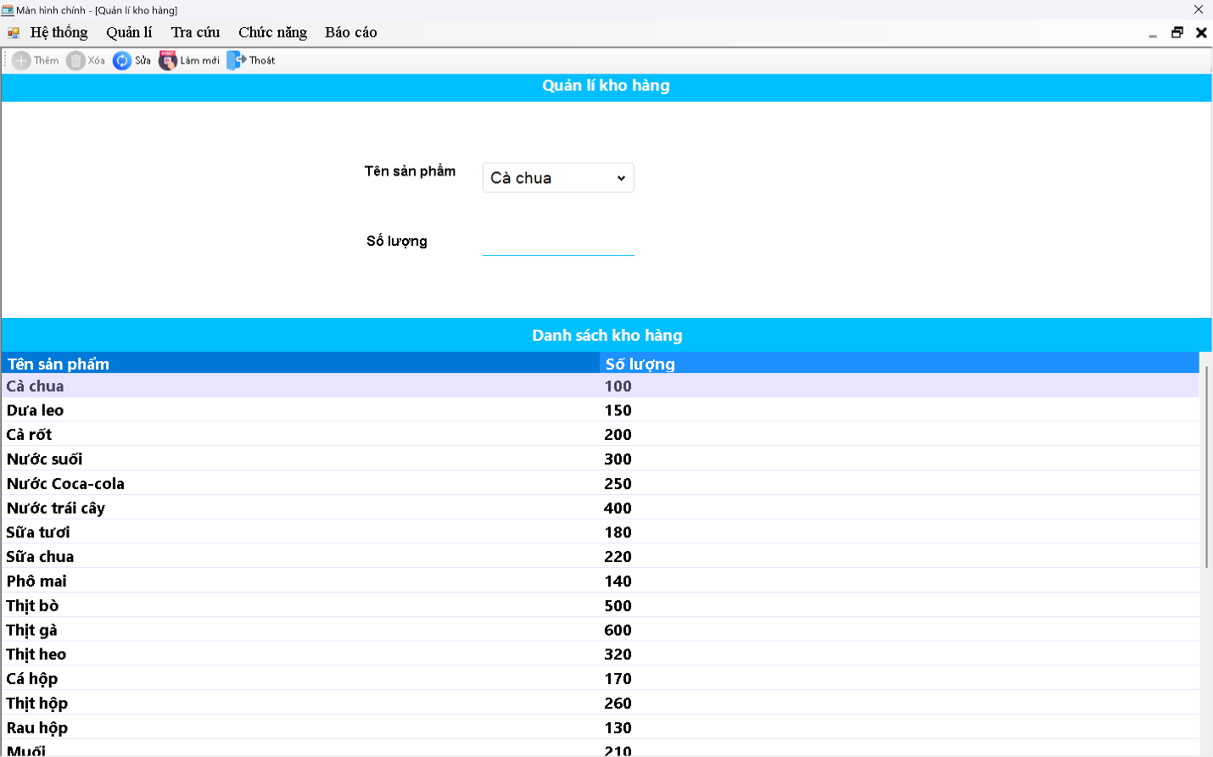

Hình 10: UI quản lý kho hàng

#### Bảng mô tả các thành phần của giao diện

|  |  |  |  |  |  |  |
| --- | --- | --- | --- | --- | --- | --- |
| **STT** | **Tên** | **Công cụ điều khiển** | **Yêu cầu** | **Kiểu dữ liệu** | **Dữ liệu mặc định** | **Mô tả** |
| **1** | Mã kho | Text box | Có | String | Trống | Text Box để nhập mã kho |
| **2** | Mã sản phẩm | Text box | Có | String | Trống | Text Box để nhập mã sản phẩm |
| **3** | Số lượng | Text box | Có | Int | Trống | Text box dùng để nhập số lượng |
| **4** | Thêm | Button | Không | Button | Image | Dùng để thêm dữ liệu vào bảng |
| **5** | Xóa | Button | Không | Button | Image | Dùng để xóa dữ liệu khỏi bằng |
| **6** | Sửa | Button | Không | Button | Image | Dùng để sửa dữ liệu trong bảng |
| **7** | Làm mới | Button | Không | Button | Image | Dùng để làm mới tất cả các text box |
| **8** | Bảng hiển thị thông tin | Data grid view | Không | String | Trống | Dùng để hiển thị các thông tin được thêm vào |

#### Bảng mô tả luồng xử lý trong giao diện

|  |  |  |
| --- | --- | --- |
| **Kịch bản** | **Hành động** | **Hệ thống phản hồi** |
| **1. Người dùng nhấn nút thêm** | Nhấn vào nút thêm | Kiểm tra đã đầy đủ thông tin chưa |
| Nếu chưa đủ thì hiển thị thiếu thông tin |
| Nếu đủ thông tin nhưng trùng mã thì hiển thị thông báo “mã nhân viên đã tồn tại” |
| Nếu đủ rồi thì thêm dữ liệu vào bảng dữ liệu |
| **2. Người dùng nhấn nút xóa** | Chọn 1 cột dữ liệu trong bảng dữ liệu sau đó nhấn xóa | Tím kiếm mã được chọn |
| Nếu tìm thấy thì hiển thị thông báo”Xóa thành công” |
| Nếu không tìm thấy hiển thị “Xóa thất bại” |
| **3. Người dùng nhấn nút sửa** | Chọn 1 cột dữ liệu trong bảng dữ liệu rồi sửa thông tin trong text box sau đó nhấn nút sửa | Tìm kiếm mã được trọn |
| Nếu tìm thấy thì sửa dữ liệu rồi hieeurr thị thông báo ”Sửa thành công” |
| Nếu không tìm thấy thì hiển thị “Sửa thất bại” |
| **4. Người dùng nhấn nút tìm** | Người dùng nhập vào mã sản phẩm sau đó nhấn tìm | Tìm kiếm mã được nhập |
| Nếu tìm thấy thì hiển thị toàn bộ thông tin của mã kho đó dưới bảng dữ liệu |
| Nếu tìm không thấy thì hiển thị thông báo “Không tìm thấy mã kho“Mã kho” |
| **5. Người dùng nhấn nút làm mới** | Người dùng nhấn nút làm mới | Xóa toàn bộ thông tin đã nhập trong text box |

#### Bảng test case quản lý kho hàng

|  |  |  |  |  |  |  |  |
| --- | --- | --- | --- | --- | --- | --- | --- |
| **STT** | **Mã testcase** | **Chức năng** | **Dữ liệu mặc định** | **Dữ liệu đầu vào** | **Mô tả** | **Kết quả** | **Ghi chú** |
| 1 | TC95 | Thêm Dữ Liệu | -Tên sản phẩm:String  -Số lượng: int | -Tên sản phẩm: tên sản phẩm  -Số lượng: số lượng | Người dùng nhập các nội dung vào các ô nhập liệu, sau đó nhấn nút “Thêm” | Hiện thông báo warning: “Thêm thành công” |  |
| 2 | TC96 | Thêm Dữ Liệu | -Tên sản phẩm:String  -Số lượng: int | -Tên sản phẩm: tên sản phẩm  -Số lượng: nhập số âm | Người dùng nhập các nội dung vào các ô nhập liệu, sau đó nhấn nút “Thêm” | Hiện thông báo : “chỉ được nhập số dương” |  |
| 3 | TC97 | Xóa dữ liệu | -Tên sản phẩm:String  -Số lượng: int | -Tên sản phẩm: tên sản phẩm  -Số lượng: số lượng | Người dùng nhấn vào 1 dòng rồi chọn “Xóa” | Hiện thông báo : “Xóa thành công” |  |
| 4 | TC98 | Xóa dữ liệu | Tên sản phẩm:String  -Số lượng: int | -Tên sản phẩm: tên sản phẩm  -Số lượng: số lượng | Người dùng không nhấn gì chọn “Xóa” | Hiện thông báo : “Vui lòng chọn 1 dòng dữ liệu!” |  |
| 5 | TC99 | Sửa dữ liệu | Tên sản phẩm:String  -Số lượng: int | -Tên sản phẩm: tên sản phẩm  -Số lượng: số lượng | Người dùng nhập các nội dung vào các ô nhập liệu, sau đó nhấn nút “sửa” | Hiện thông báo : “Sửa thành công” |  |
| 6 | TC100 | Sửa dữ liệu | Tên sản phẩm:String  -Số lượng: int | -Tên sản phẩm: tên sản phẩm  -Số lượng: số lượng âm | Người dùng nhập các nội dung vào các ô nhập liệu, sau đó nhấn nút “Sửa” | Hiện thông báo: “Số lượng phải là số dương” |  |
| 7 | TC101 | Sửa dữ liệu | Tên sản phẩm:String  -Số lượng: int | -Tên sản phẩm: tên sản phẩm  -Số lượng: số lượng âm | Người dùng nhập các nội dung vào các ô nhập liệu giống như cũ, sau đó nhấn nút “Sửa” | Hiện thông báo: “Sửa thành công!” |  |
| 8 | TC102 | In | Tên sản phẩm:String  -Số lượng: int | -Tên sản phẩm: tên sản phẩm  -Số lượng: số lượng | Người dùng nhập các nội dung vào các ô nhập liệu, sau đó nhấn nút “In” | Hiện màn hình in ra các sản phẩm còn lại trong kho |  |
| 9 | TC103 | Làm mới | Tên sản phẩm:String  -Số lượng: int | -Tên sản phẩm: tên sản phẩm  -Số lượng: số lượng | Người dùng nhập các nội dung vào các ô nhập liệu, sau đó nhấn nút “Làm mới” | Dữ liệu trong các ô được làm mới |  |
| 10 | TC104 | Thoát | Tên sản phẩm:String  -Số lượng: int | -Tên sản phẩm: tên sản phẩm  -Số lượng: số lượng | Người dùng nhập các nội dung vào các ô nhập liệu, sau đó nhấn nút “Thoát” | Đóng form |  |

### Quản lý khách hàng

#### Giao diện chức năng

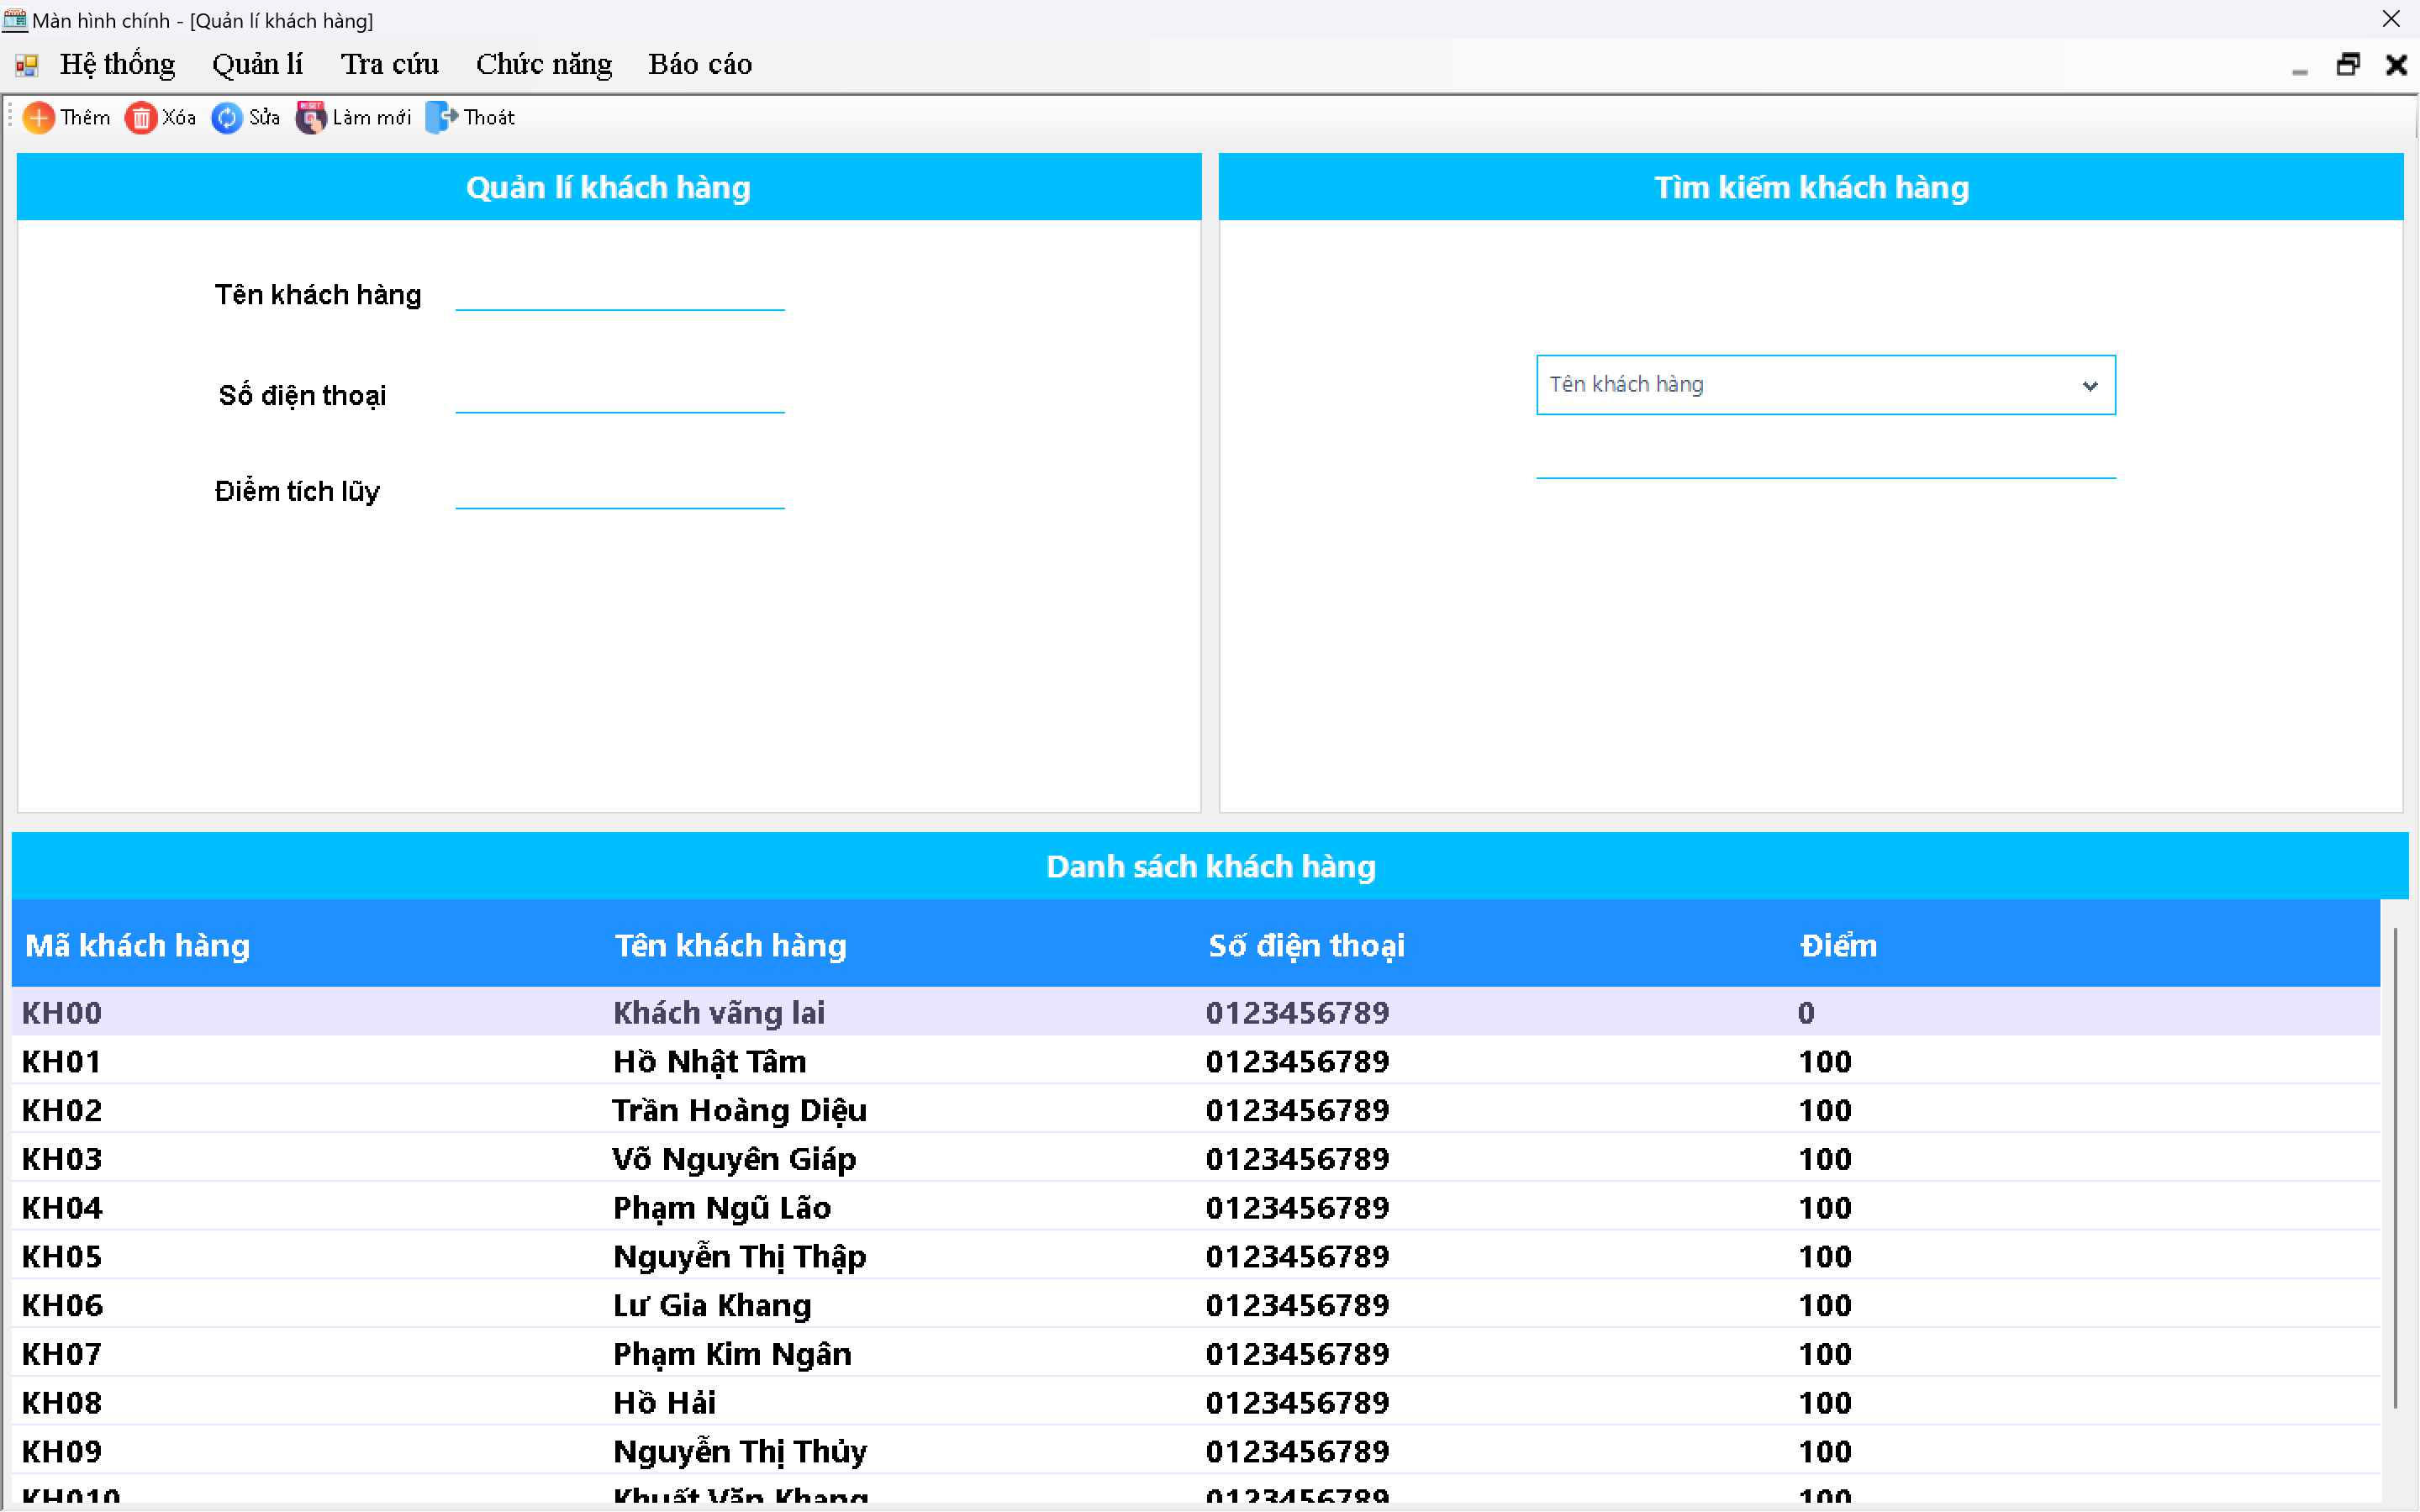

Hình 11: UI quản lý khách hàng

#### Bảng mô tả các thành phần của giao diện

|  |  |  |  |  |  |  |
| --- | --- | --- | --- | --- | --- | --- |
| **STT** | **Tên** | **Công cụ điều khiển** | **Yêu cầu** | **Kiểu dữ liệu** | **Dữ liệu mặc định** | **Mô tả** |
| **1** | Mã khách hàng | Text box | Có | String | Trống | Text Box để nhập mã khách hàng |
| **2** | Tên khách hàng | Text box | Có | String | Trống | Text Box để nhập tên khách hàng |
| **3** | Số điện thoại | Text box | Có | String | Trống | Text box dùng để nhập số điện thoại |
| **4** | Địa chỉ | Text box | Có | String | Trống | Text box dùng để nhập địa chỉ |
| **5** | Điểm tích lũy | Text box | Có | Int | Trống | Text box dùng để nhập điểm tích lũy |
| **6** | Thêm | Button | Không | Button | Image | Dùng để thêm dữ liệu vào bảng |
| **7** | Xóa | Button | Không | Button | Image | Dùng để xóa dữ liệu khỏi bằng |
| **8** | Sửa | Button | Không | Button | Image | Dùng để sửa dữ liệu trong bảng |
| **9** | Làm mới | Button | Không | Button | Image | Dùng để làm mới tất cả các text box |
| **10** | Bảng hiển thị thông tin | Data grid view | Không | String | Trống | Dùng để hiển thị các thông tin được thêm vào |

#### Bảng mô tả luồng xử lý trong giao diện

|  |  |  |
| --- | --- | --- |
| **Kịch bản** | **Hành động** | **Hệ thống phản hồi** |
| **1. Người dùng nhấn nút thêm** | Nhấn vào nút thêm | Kiểm tra đã đầy đủ thông tin chưa |
| Nếu chưa đủ thì hiển thị thiếu thông tin |
| Nếu đủ thông tin nhưng trùng mã thì hiển thị thông báo “mã khách hàng” |
| Nếu đủ rồi thì thêm dữ liệu vào bảng dữ liệu |
| **2. Người dùng nhấn nút xóa** | Chọn 1 cột dữ liệu trong bảng dữ liệu sau đó nhấn xóa | Tím kiếm mã được chọn |
| Nếu tìm thấy thì hiển thị thông báo”Xóa thành công” |
| Nếu không tìm thấy hiển thị “Xóa thất bại” |
| **3. Người dùng nhấn nút sửa** | Chọn 1 cột dữ liệu trong bảng dữ liệu rồi sửa thông tin trong text box sau đó nhấn nút sửa | Tìm kiếm mã được trọn |
| Nếu tìm thấy thì sửa dữ liệu rồi hieeurr thị thông báo ”Sửa thành công” |
| Nếu không tìm thấy thì hiển thị “Sửa thất bại” |
| **4. Người dùng nhấn nút tìm** | Người dùng nhập vào mã tài khoản sau đó nhấn tìm | Tìm kiếm mã được nhập |
| Nếu tìm thấy thì hiển thị toàn bộ thông tin của mã lịch làm đó dưới bảng dữ liệu |
| Nếu tìm không thấy thì hiển thị thông báo “Không tìm thấy mã khách hàng“Mã khách hàng” |
| **5. Người dùng nhấn nút làm mới** | Người dùng nhấn nút làm mới | Xóa toàn bộ thông tin đã nhập trong text box |

#### Bảng test case quản lý khách hàng

|  |  |  |  |  |  |  |  |
| --- | --- | --- | --- | --- | --- | --- | --- |
| **STT** | **Mã testcase** | **Chức năng** | **Dữ liệu mặc định** | **Dữ liệu đầu vào** | **Mô tả** | **Kết quả** | **Ghi chú** |
| 1 | TC105 | Thêm Dữ Liệu | - Mã khách hàng: String  - Tên khách hàng: String  Số điện thoai: String  - Điểm tích lũy: Float | - Mã khách hàng: null  - Tên khách hàng: null  Số điện thoai: null  - Điểm tích lũy: null | Người dùng nhập các nội dung vào các ô nhập liệu, sau đó nhấn nút “Thêm” | Hiện thông báo warning: “Điểm phải là số!” |  |
| 2 | TC106 | Thêm Dữ Liệu | - Mã khách hàng: String  - Tên khách hàng: String  Số điện thoai: String  - Điểm tích lũy: Float | - Mã khách hàng: mã khách hàng chưa có trong DB  - Tên khách hàng: tên khách hàng  Số điện thoai: nhập số có độ dài là 10  - Điểm tích lũy: nhập số | Người dùng nhập các nội dung vào các ô nhập liệu, sau đó nhấn nút “Thêm” | Hiện thông báo : “Thêm thành công!” |  |
| 3 | TC107 | Thêm Dữ Liệu | - Mã khách hàng: String  - Tên khách hàng: String  Số điện thoai: String  - Điểm tích lũy: Float | - Mã khách hàng: mã khách hàng đã có trong DB  - Tên khách hàng: tên khách hàng  Số điện thoai: nhập số có độ dài là 10  - Điểm tích lũy: nhập số | Người dùng nhập các nội dung vào các ô nhập liệu, sau đó nhấn nút “Thêm” | Hiện thông báo : “Khách hàng “MaKhachHang” đã có trong danh sách!” |  |
| 4 | TC108 | Thêm Dữ Liệu | - Mã khách hàng: String  - Tên khách hàng: String  Số điện thoai: String  - Điểm tích lũy: Float | - Mã khách hàng: mã khách hàng chưa có trong DB  - Tên khách hàng: tên khách hàng  Số điện thoai: nhập số có độ dài là 11  - Điểm tích lũy: nhập số | Người dùng nhập các nội dung vào các ô nhập liệu, sau đó nhấn nút “Thêm” | Hiện thông báo : “Số điện thoại phải là số và có độ dài là 10 kí tự!” |  |
| 5 | TC109 | Thêm Dữ Liệu | - Mã khách hàng: String  - Tên khách hàng: String  Số điện thoai: String  - Điểm tích lũy: Float | - Mã khách hàng: mã khách hàng chưa có trong DB  - Tên khách hàng: tên khách hàng  Số điện thoai: nhập số có độ dài là 10  - Điểm tích lũy: nhập chữ | Người dùng nhập các nội dung vào các ô nhập liệu, sau đó nhấn nút “Thêm” | Hiện thông báo : “Điểm phải là số!” |  |
| 6 | TC110 | Xóa dữ liệu | - Mã khách hàng: String  - Tên khách hàng: String  Số điện thoai: String  - Điểm tích lũy: Float | - Mã khách hàng: null  - Tên khách hàng: null  Số điện thoai: null  - Điểm tích lũy: null | Người dùng nhập các nội dung vào các ô nhập liệu, sau đó nhấn nút “Xóa” | Hiện thông báo : “Điểm phải là số!” |  |
| 7 | TC111 | Xóa dữ liệu | - Mã khách hàng: String  - Tên khách hàng: String  Số điện thoai: String  - Điểm tích lũy: Float | - Mã khách hàng: null  - Tên khách hàng: null  Số điện thoai: null  - Điểm tích lũy: null | Người dùng nhập các nội dung vào các ô nhập liệu, sau đó nhấn nút “Xóa” | Hiện thông báo : “Vui lòng chọn 1 dòng dữ liệu để xóa” |  |
| 8 | TC112 | Xóa dữ liệu | - Mã khách hàng: String  - Tên khách hàng: String  Số điện thoai: String  - Điểm tích lũy: Float | - Mã khách hàng: mã khách hàng  - Tên khách hàng: null  Số điện thoai: null  - Điểm tích lũy: null | Người dùng nhập các nội dung vào các ô nhập liệu, sau đó nhấn nút “Xóa” | Hiện thông báo : “Xóa thành công!” |  |
| 9 | TC113 | Sửa dữ liệu | - Mã khách hàng: String  - Tên khách hàng: String  Số điện thoai: String  - Điểm tích lũy: Float | - Mã khách hàng:  null  - Tên khách hàng: null  Số điện thoai: null  - Điểm tích lũy: null | Người dùng nhập các nội dung vào các ô nhập liệu, sau đó nhấn nút “Sửa” | Hiện thông báo: “Điểm phải là số” |  |
| 10 | TC114 | Sửa dữ liệu | - Mã khách hàng: String  - Tên khách hàng: String  Số điện thoai: String  - Điểm tích lũy: Float | - Mã khách hàng:  null  - Tên khách hàng: null  Số điện thoai: null  - Điểm tích lũy: số | Người dùng nhập các nội dung vào các ô nhập liệu, sau đó nhấn nút “Sửa” | Hiện thông báo: “Số điện thoại phải là số và có đọ dài là 10 kí tự” |  |
| 11 | TC115 | Sửa dữ liệu | - Mã khách hàng: String  - Tên khách hàng: String  Số điện thoai: String  - Điểm tích lũy: Float | - Mã khách hàng:  null  - Tên khách hàng: null  Số điện thoai: số điện thoại  - Điểm tích lũy: số | Người dùng nhập các nội dung vào các ô nhập liệu, sau đó nhấn nút “Sửa” | Hiện thông báo: “Vui lòng nhạp tên khách hàng” |  |
| 12 | TC116 | Sửa dữ liệu | - Mã khách hàng: String  - Tên khách hàng: String  Số điện thoai: String  - Điểm tích lũy: Float | - Mã khách hàng:  null  - Tên khách hàng: tên khách hàng  Số điện thoai: số điện thoại  - Điểm tích lũy: số | Người dùng nhập các nội dung vào các ô nhập liệu, sau đó nhấn nút “Sửa” | Hiện thông báo: “Vui lòng nhập mã khách hàng” |  |
| 13 | TC117 | Sửa dữ liệu | - Mã khách hàng: String  - Tên khách hàng: String  Số điện thoai: String  - Điểm tích lũy: Float | - Mã khách hàng:  Mã khách hàng đã có trong DB  - Tên khách hàng: tên khách hàng  Số điện thoai: số điện thoại  - Điểm tích lũy: số | Người dùng nhập các nội dung vào các ô nhập liệu, sau đó nhấn nút “Sửa” | Hiện thông báo: “mã khách hàng không hợp lệ” |  |
| 14 | TC118 | Sửa dữ liệu | - Mã khách hàng: String  - Tên khách hàng: String  Số điện thoai: String  - Điểm tích lũy: Float | - Mã khách hàng:  Mã khách khàng chưa có trong DB  - Tên khách hàng: tên khách hàng  Số điện thoai: số điện thoại  - Điểm tích lũy: số | Người dùng nhập các nội dung vào các ô nhập liệu, sau đó nhấn nút “Sửa” | Hiện thông báo: “Sửa thông tin khách hàng “MaKhachHang” thành công” |  |
| 15 | TC119 | Làm mới | - Mã khách hàng: String  - Tên khách hàng: String  Số điện thoai: String  - Điểm tích lũy: Float | - Mã khách hàng:  null  - Tên khách hàng: null  Số điện thoai: null  - Điểm tích lũy: null | Người dùng nhập các nội dung vào các ô nhập liệu, sau đó nhấn nút “Làm mới” | Dữ liệu trong các ô được làm mới |  |
| 16 | TC120 | Thoát | - Mã khách hàng: String  - Tên khách hàng: String  Số điện thoai: String  - Điểm tích lũy: Float | - Mã khách hàng:  null  - Tên khách hàng: null  Số điện thoai: null  - Điểm tích lũy: null | Người dùng nhập các nội dung vào các ô nhập liệu, sau đó nhấn nút “Thoát” | Đóng form |  |

### Quản lý phiếu nhập, chi tiết phiếu nhập

#### Giao diện chức năng

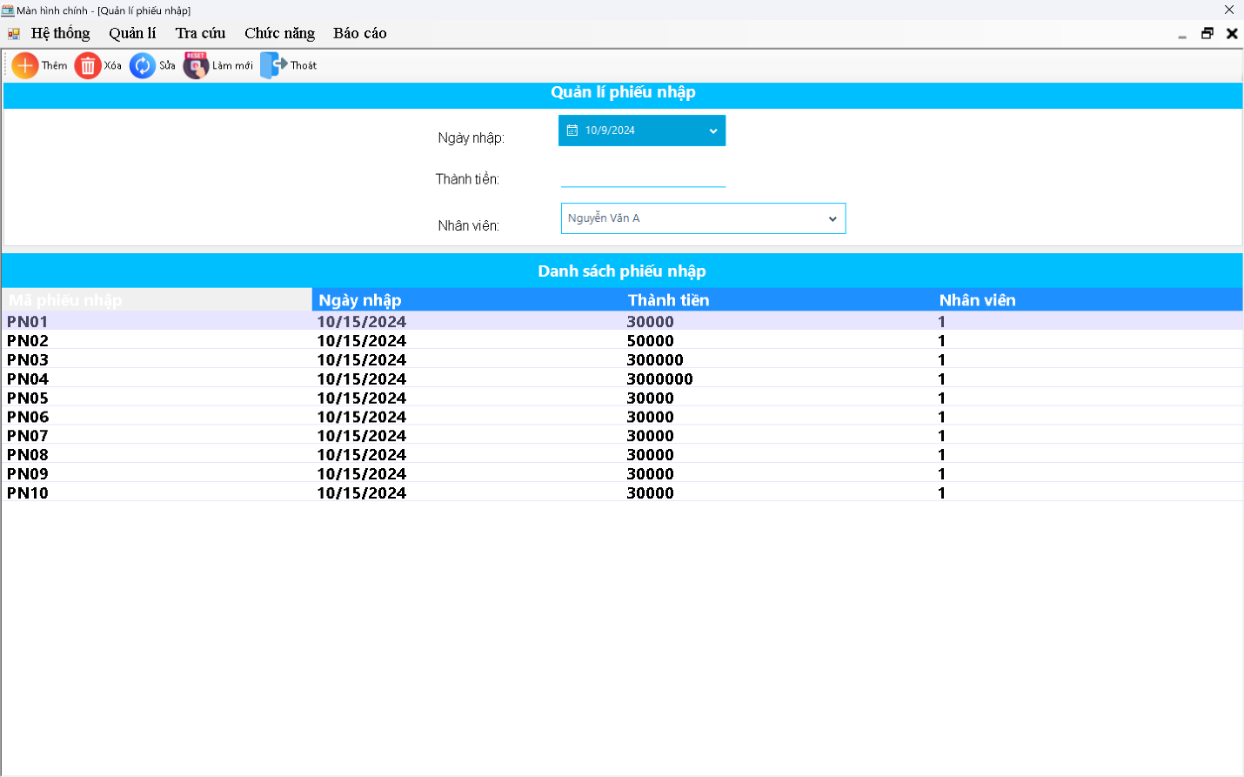

Hình 12: UI quản lý phiếu nhập

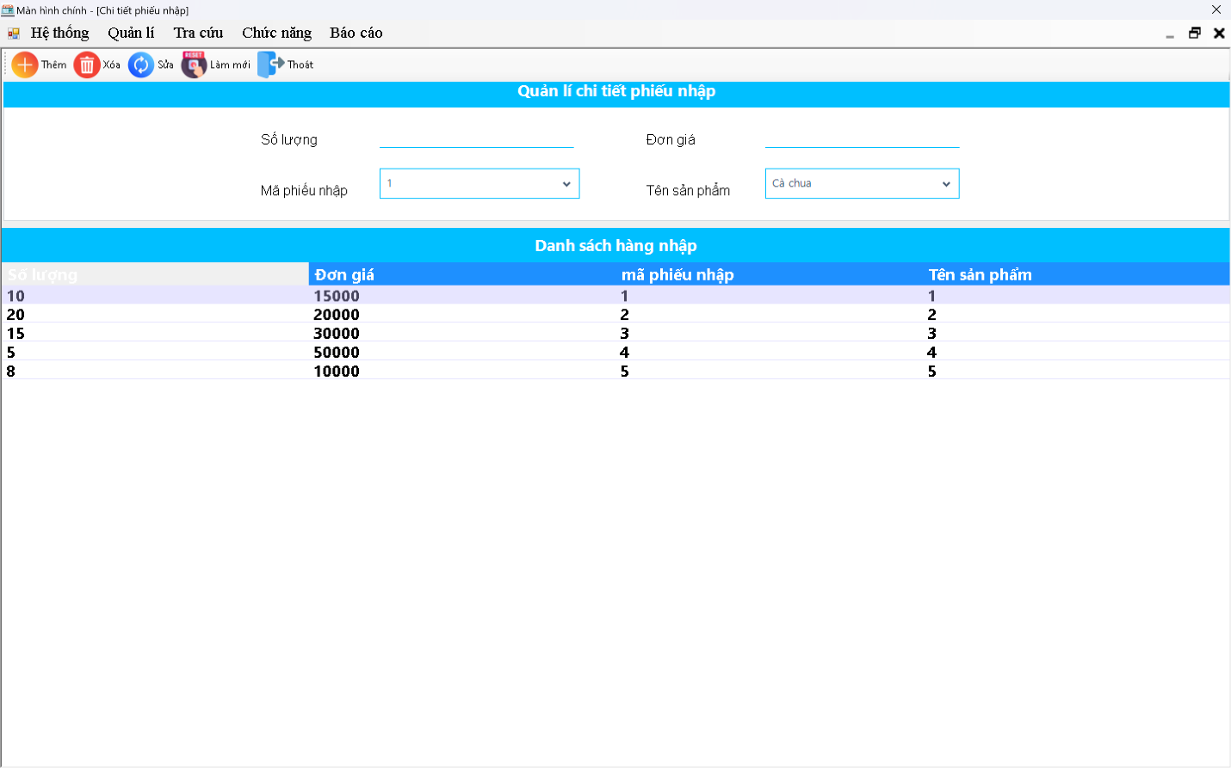

Hình 13: UI quản lý chi tiết phiếu nhập

#### Bảng mô tả các thành phần của giao diện

|  |  |  |  |  |  |  |
| --- | --- | --- | --- | --- | --- | --- |
| **STT** | **Tên** | **Công cụ điều khiển** | **Yêu cầu** | **Kiểu dữ liệu** | **Dữ liệu mặc định** | **Mô tả** |
| **1** | Mã phiếu nhập | Text box | Có | String | Trống | Text Box để nhập mã phiếu nhập |
| **2** | Ngày nhập | Datetime picker | Có | Date | Trống | Dùng để nhập ngày tạo phiếu nhập |
| **3** | Nhân viên | Combo box | Có | String | Trống | Dùng để nhập nhân viên tạo |
| **4** | Số lượng | Texbox | Có | Int | Trống | Nhập số lượng sản phẩm |
| **5** | Thêm | Button | Không | Button | Image | Dùng để thêm dữ liệu vào bảng |
| **6** | Xóa | Button | Không | Button | Image | Dùng để xóa dữ liệu khỏi bằng |
| **7** | Sửa | Button | Không | Button | Image | Dùng để sửa dữ liệu trong bảng |
| **8** | Làm mới | Button | Không | Button | Image | Dùng để làm mới tất cả các text box và bảng danh sách sản phẩm |
| **9** | Bảng hiển thị thông tin sản phẩm | Data grid view | Không | Trống | Trống | Dùng để chọn sản phẩm thêm vào phiếu |
| **10** | Bảng chi tiết phiếu nhập | Data grid view | không | Trống | Trống | Hiển thị những sản phẩm nào đã thêm vào phiếu vừa tạo |

#### Bảng mô tả luồng xử lý trong giao diện

|  |  |  |
| --- | --- | --- |
| **Kịch bản** | **Hành động** | **Hệ thống phản hồi** |
| **1. Người dùng nhấn nút thêm** | Nhấn vào nút thêm | Kiểm tra đã đầy đủ thông tin chưa |
| Nếu chưa đủ thì hiển thị thiếu thông tin |
| Nếu đủ thông tin nhưng trùng mã thì hiển thị thông báo “mã tài khoản đã tồn tại” |
| Nếu đủ rồi thì thêm dữ liệu vào bảng dữ liệu |
| **2. Người dùng nhấn nút xóa** | Chọn 1 cột dữ liệu trong bảng dữ liệu sau đó nhấn xóa | Tím kiếm mã được chọn |
| Nếu tìm thấy thì hiển thị thông báo”Xóa thành công” |
| Nếu không tìm thấy hiển thị “Xóa thất bại” |
| **3. Người dùng nhấn nút sửa** | Chọn 1 cột dữ liệu trong bảng dữ liệu rồi sửa thông tin trong text box sau đó nhấn nút sửa | Tìm kiếm mã được trọn |
| Nếu tìm thấy thì sửa dữ liệu rồi hieeurr thị thông báo ”Sửa thành công” |
| Nếu không tìm thấy thì hiển thị “Sửa thất bại” |
| **4. Người dùng nhấn nút tìm** | Người dùng nhập vào mã tài khoản sau đó nhấn tìm | Tìm kiếm mã được nhập |
| Nếu tìm thấy thì hiển thị toàn bộ thông tin của mã lịch làm đó dưới bảng dữ liệu |
| Nếu tìm không thấy thì hiển thị thông báo “Không tìm thấy mã lịch làm “Mã tài khoản”” |
| **5. Người dùng nhấn nút làm mới** | Người dùng nhấn nút làm mới | Xóa toàn bộ thông tin đã nhập trong text box |

#### Bảng test case quản lý phiếu nhập

|  |  |  |  |  |  |  |  |
| --- | --- | --- | --- | --- | --- | --- | --- |
| **STT** | **Mã testcase** | **Chức năng** | **Dữ liệu mặc định** | **Dữ liệu đầu vào** | **Mô tả** | **Kết quả** | **Ghi chú** |
| 1 | TC121 | Thêm Dữ Liệu | - Mã phiếu nhập: String  - Thành tiền: float  -Ngày nhập: datetime  - Nhân viên: String | - Mã phiếu nhập: null  - Thành tiền: null  -Ngày nhập: ngày nhập  - Nhân viên: nhân viên | Người dùng nhập các nội dung vào các ô nhập liệu, sau đó nhấn nút “Thêm” | Hiện thông báo warning: “Vui lòng nhập mã phiếu nhập!” |  |
| 2 | TC122 | Thêm Dữ Liệu | - Mã phiếu nhập: String  - Thành tiền: float  -Ngày nhập: datetime  - Nhân viên: String | - Mã phiếu nhập: mã phiếu nhập  - Thành tiền: null  -Ngày nhập: ngày nhập  - Nhân viên: nhân viên | Người dùng nhập các nội dung vào các ô nhập liệu, sau đó nhấn nút “Thêm” | Hiện thông báo : “Vui lòng nhập thành tiền!” |  |
| 3 | TC123 | Thêm Dữ Liệu | - Mã phiếu nhập: String  - Thành tiền: float  -Ngày nhập: datetime  - Nhân viên: String | - Mã phiếu nhập: mã phiếu nhập  - Thành tiền: thành tiền  -Ngày nhập: ngày nhập  - Nhân viên: nhân viên | Người dùng nhập các nội dung vào các ô nhập liệu, sau đó nhấn nút “Thêm” | Hiện thông báo : “Thêm phiếu nhập “MaPhieuNhap” thành công!” |  |
| 4 | TC124 | Xóa dữ liệu | - Mã nhà cung cấp: String  - Tên nhà cung cấp: String  Số điện thoai: String  - Địa chỉ: String | - Mã nhà cung cấp: null  - Tên nhà cung cấp: null  Số điện thoai: null  - Địa chỉ: null | Người dùng nhập các nội dung vào các ô nhập liệu, sau đó nhấn nút “Xóa” | Hiện thông báo : “Mã không hợp lên!” |  |
| 5 | TC125 | Xóa dữ liệu | - Mã phiếu nhập: String  - Thành tiền: float  -Ngày nhập: datetime  - Nhân viên: String | - Mã phiếu nhập: null  - Thành tiền: null  -Ngày nhập: ngày nhập  - Nhân viên: nhân viên | Người dùng nhập các nội dung vào các ô nhập liệu, sau đó nhấn nút “Xóa” | Hiện thông báo : “Vui lòng chọn 1 dòng để xóa” |  |
| 6 | TC126 | Xóa dữ liệu | - Mã phiếu nhập: String  - Thành tiền: float  -Ngày nhập: datetime  - Nhân viên: String | - Mã phiếu nhập: mã phiếu nhập  - Thành tiền: null  -Ngày nhập: ngày nhập  - Nhân viên: nhân viên | Người dùng nhập các nội dung vào các ô nhập liệu, sau đó nhấn nút “Sửa” | Hiện thông báo: “Xóa thành công” |  |
| 7 | TC127 | Sửa dữ liệu | - Mã phiếu nhập: String  - Thành tiền: float  -Ngày nhập: datetime  - Nhân viên: String | - Mã phiếu nhập: null  - Thành tiền: null  -Ngày nhập: ngày nhập  - Nhân viên: nhân viên | Người dùng nhập các nội dung vào các ô nhập liệu, sau đó nhấn nút “Sửa” | Hiện thông báo: “Vui lòng nhập mã phiếu nhập” |  |
| 8 | TC128 | Sửa dữ liệu | - Mã phiếu nhập: String  - Thành tiền: float  -Ngày nhập: datetime  - Nhân viên: String | - Mã phiếu nhập: mã phiếu nhập  - Thành tiền: null  -Ngày nhập: ngày nhập  - Nhân viên: nhân viên | Người dùng nhập các nội dung vào các ô nhập liệu, sau đó nhấn nút “Sửa” | Hiện thông báo: “Vui lòng nhập thành tiền” |  |
| 9 | TC129 | Sửa dữ liệu | - Mã phiếu nhập: String  - Thành tiền: float  -Ngày nhập: datetime  - Nhân viên: String | - Mã phiếu nhập: mã phiếu nhập  - Thành tiền: thành tiền  -Ngày nhập: ngày nhập  - Nhân viên: nhân viên | Người dùng nhập các nội dung vào các ô nhập liệu, sau đó nhấn nút “Sửa” | Hiện thông báo: “Sửa thành công” |  |
| 10 | TC130 | Làm mới | - Mã khách hàng: String  - Tên khách hàng: String  Số điện thoai: String  - Điểm tích lũy: Float | - Mã khách hàng:  null  - Tên khách hàng: null  Số điện thoai: null  - Điểm tích lũy: null | Người dùng nhập các nội dung vào các ô nhập liệu, sau đó nhấn nút “Làm mới” | Dữ liệu trong các ô được làm mới |  |
| 11 | TC131 | Thoát | - Mã khách hàng: String  - Tên khách hàng: String  Số điện thoai: String  - Điểm tích lũy: Float | - Mã khách hàng:  null  - Tên khách hàng: null  Số điện thoai: null  - Điểm tích lũy: null | Người dùng nhập các nội dung vào các ô nhập liệu, sau đó nhấn nút “Thoát” | Đóng form |  |

#### Bảng test case chi tiết phiếu nhập

|  |  |  |  |  |  |  |  |
| --- | --- | --- | --- | --- | --- | --- | --- |
| **STT** | **Mã testcase** | **Chức năng** | **Dữ liệu mặc định** | **Dữ liệu đầu vào** | **Mô tả** | **Kết quả** | **Ghi chú** |
| 1 | TC132 | Thêm Dữ Liệu | - Số lượng: int  - Đơn giá: float  Mã phiếu nhập: String  - Sản phẩm: String | - Số lượng: null  - Đơn giá: null  Mã phiếu nhập: mã phiêu nhập  - Sản phẩm: tên sản phẩm | Người dùng nhập các nội dung vào các ô nhập liệu, sau đó nhấn nút “Thêm” | Hiện thông báo warning: “Vui lòng nhập đầy đủ dữ liệu” |  |
| 2 | TC133 | Thêm Dữ Liệu | - Số lượng: int  - Đơn giá: float  Mã phiếu nhập: String  - Sản phẩm: String | - Số lượng: số lượng  - Đơn giá: null  Mã phiếu nhập: mã phiêu nhập  - Sản phẩm: tên sản phẩm | Người dùng nhập các nội dung vào các ô nhập liệu, sau đó nhấn nút “Thêm” | Hiện thông báo : “Vui lòng nhập đầy đủ dữ liệu!” |  |
| 3 | TC134 | Thêm Dữ Liệu | - Số lượng: int  - Đơn giá: float  Mã phiếu nhập: String  - Sản phẩm: String | - Số lượng: số lượng  - Đơn giá: đơn giá  Mã phiếu nhập: mã phiêu nhập  - Sản phẩm: tên sản phẩm | Người dùng nhập các nội dung vào các ô nhập liệu, sau đó nhấn nút “Thêm” | Hiện thông báo : “Thêm thành công!” |  |
| 4 | TC135 | Xóa dữ liệu | - Số lượng: int  - Đơn giá: float  Mã phiếu nhập: String  - Sản phẩm: String | - Số lượng: null  - Đơn giá: null  Mã phiếu nhập: mã phiêu nhập  - Sản phẩm: tên sản phẩm | Người dùng nhập các nội dung vào các ô nhập liệu, sau đó nhấn nút “Xóa” | Hiện thông báo : “Vui lòng chọn 1 dòng dữ liệu để xóa” |  |
| 5 | TC136 | Xóa dữ liệu | - Số lượng: int  - Đơn giá: float  Mã phiếu nhập: String  - Sản phẩm: String | - Số lượng: null  - Đơn giá: null  Mã phiếu nhập: mã phiêu nhập  - Sản phẩm: tên sản phẩm | Người dùng nhập các nội dung vào các ô nhập liệu, sau đó nhấn nút “Xóa” | Hiện thông báo : “Xóa thành công!” |  |
| 6 | TC137 | Sửa dữ liệu | - Số lượng: int  - Đơn giá: float  Mã phiếu nhập: String  - Sản phẩm: String | - Số lượng: null  - Đơn giá: null  Mã phiếu nhập: mã phiêu nhập  - Sản phẩm: tên sản phẩm | Người dùng nhập các nội dung vào các ô nhập liệu, sau đó nhấn nút “Sửa” | Hiện thông báo: “Vui lòng nhập đầy đủ dữ liệu” |  |
| 7 | TC138 | Sửa dữ liệu | - Số lượng: int  - Đơn giá: float  Mã phiếu nhập: String  - Sản phẩm: String | - Số lượng: số lượng  - Đơn giá: null  Mã phiếu nhập: mã phiêu nhập  - Sản phẩm: tên sản phẩm | Người dùng nhập các nội dung vào các ô nhập liệu, sau đó nhấn nút “Sửa” | Hiện thông báo: “Vui lòng nhập đầy đủ dữ liệu” |  |
| 8 | TC139 | Sửa dữ liệu | - Số lượng: int  - Đơn giá: float  Mã phiếu nhập: String  - Sản phẩm: String | - Số lượng: số lượng  - Đơn giá: đơn giá  Mã phiếu nhập: mã phiêu nhập  - Sản phẩm: tên sản phẩm | Người dùng nhập các nội dung vào các ô nhập liệu, sau đó nhấn nút “Sửa” | Hiện thông báo: “Sửa thành công” |  |
| 9 | TC140 | Làm mới | - Mã khách hàng: String  - Tên khách hàng: String  Số điện thoai: String  - Điểm tích lũy: Float | - Mã khách hàng:  null  - Tên khách hàng: null  Số điện thoai: null  - Điểm tích lũy: null | Người dùng nhập các nội dung vào các ô nhập liệu, sau đó nhấn nút “Làm mới” | Dữ liệu trong các ô được làm mới |  |
| 10 | TC141 | Thoát | - Mã khách hàng: String  - Tên khách hàng: String  Số điện thoai: String  - Điểm tích lũy: Float | - Mã khách hàng:  null  - Tên khách hàng: null  Số điện thoai: null  - Điểm tích lũy: null | Người dùng nhập các nội dung vào các ô nhập liệu, sau đó nhấn nút “Thoát” | Đóng form |  |

### Quản lý ca làm

#### Giao diện chức năng

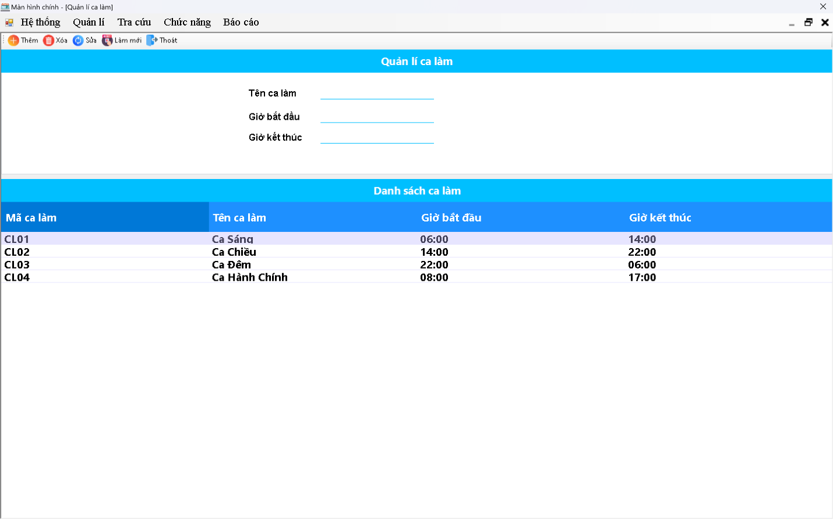

Hình 14: UI quản lý ca làm

#### Bảng mô tả các thành phần của giao diện

|  |  |  |  |  |  |  |
| --- | --- | --- | --- | --- | --- | --- |
| **STT** | **Tên** | **Công cụ điều khiển** | **Yêu cầu** | **Kiểu dữ liệu** | **Dữ liệu mặc định** | **Mô tả** |
| **1** | Mã ca làm | Text box | Có | String | Trống | Text Box để nhập mã khách hàng |
| **2** | Tên ca làm | Text box | Có | String | Trống | Text Box để nhập tên khách hàng |
| **3** | Giờ bắt đầu | Datetime picker | Có | String | Ngày giờ hiện tại | Datetime picker dùng để chọn ngày, giờ bắt đầu ca làm |
| **4** | Giờ kết thúc | Datetime picker | Có | String | Ngày giờ hiện tại | Datetime picker dùng để chọn ngày, giờ kết thúc ca làm |
| **6** | Thêm | Button | Không | Button | Image | Dùng để thêm dữ liệu vào bảng |
| **7** | Xóa | Button | Không | Button | Image | Dùng để xóa dữ liệu khỏi bằng |
| **8** | Sửa | Button | Không | Button | Image | Dùng để sửa dữ liệu trong bảng |
| **9** | Làm mới | Button | Không | Button | Image | Dùng để làm mới tất cả các text box |
| **10** | Bảng hiển thị thông tin | Data grid view | Không | String | Trống | Dùng để hiển thị các thông tin được thêm vào |

#### Bảng mô tả luồng xử lý trong giao diện

|  |  |  |
| --- | --- | --- |
| **Kịch bản** | **Hành động** | **Hệ thống phản hồi** |
| **1. Người dùng nhấn nút thêm** | Nhấn vào nút thêm | Kiểm tra đã đầy đủ thông tin chưa |
| Nếu chưa đủ thì hiển thị thiếu thông tin |
| Nếu đủ thông tin nhưng trùng mã thì hiển thị thông báo “mã ca làm” |
| Nếu đủ rồi thì thêm dữ liệu vào bảng dữ liệu |
| **2. Người dùng nhấn nút xóa** | Chọn 1 cột dữ liệu trong bảng dữ liệu sau đó nhấn xóa | Tím kiếm mã được chọn |
| Nếu tìm thấy thì hiển thị thông báo”Xóa thành công” |
| Nếu không tìm thấy hiển thị “Xóa thất bại” |
| **3. Người dùng nhấn nút sửa** | Chọn 1 cột dữ liệu trong bảng dữ liệu rồi sửa thông tin trong text box sau đó nhấn nút sửa | Tìm kiếm mã được trọn |
| Nếu tìm thấy thì sửa dữ liệu rồi hieeurr thị thông báo ”Sửa thành công” |
| Nếu không tìm thấy thì hiển thị “Sửa thất bại” |
| **4. Người dùng nhấn nút tìm** | Người dùng nhập vào mã tài khoản sau đó nhấn tìm | Tìm kiếm mã được nhập |
| Nếu tìm thấy thì hiển thị toàn bộ thông tin của mã lịch làm đó dưới bảng dữ liệu |
| Nếu tìm không thấy thì hiển thị thông báo “Không tìm thấy mã ca làm“Mã ca làm” |
| **5. Người dùng nhấn nút làm mới** | Người dùng nhấn nút làm mới | Xóa toàn bộ thông tin đã nhập trong text box |

#### Bảng test case quản lý ca làm

|  |  |  |  |  |  |  |  |
| --- | --- | --- | --- | --- | --- | --- | --- |
| **STT** | **Mã testcase** | **Chức năng** | **Dữ liệu mặc định** | **Dữ liệu đầu vào** | **Mô tả** | **Kết quả** | **Ghi chú** |
| 1 | TC142 | Thêm Dữ Liệu | - Mã ca làm: String  - Tên ca làm: String  Giờ bắt đầu: String  - Giờ kết thúc: String | - Mã ca làm: null  - Tên ca làm: null  Giờ bắt đầu: null  - Giờ kết thúc: null | Người dùng nhập các nội dung vào các ô nhập liệu, sau đó nhấn nút “Thêm” | Hiện thông báo warning: “Vui lòng nhập đầy đủ dữ liệu” |  |
| 2 | TC143 | Thêm Dữ Liệu | - Mã ca làm: String  - Tên ca làm: String  Giờ bắt đầu: String  - Giờ kết thúc: String | - Mã ca làm: Mã ca làm  - Tên ca làm: null  Giờ bắt đầu: null  - Giờ kết thúc: null | Người dùng nhập các nội dung vào các ô nhập liệu, sau đó nhấn nút “Thêm” | Hiện thông báo : “Vui lòng nhập đầy đủ dữ liệu!” |  |
| 3 | TC144 | Thêm Dữ Liệu | - Mã ca làm: String  - Tên ca làm: String  Giờ bắt đầu: String  - Giờ kết thúc: String | - Mã ca làm: mã ca làm  - Tên ca làm: tên ca làm  Giờ bắt đầu: null  - Giờ kết thúc: null | Người dùng nhập các nội dung vào các ô nhập liệu, sau đó nhấn nút “Thêm” | Hiện thông báo : “Vui lòng nhập đầy đủ dữ liệu!” |  |
| 4 | TC145 | Thêm Dữ Liệu | - Mã ca làm: String  - Tên ca làm: String  Giờ bắt đầu: String  - Giờ kết thúc: String | - Mã ca làm: mã ca làm  - Tên ca làm: tên ca làm  Giờ bắt đầu: giờ bắt đầu  - Giờ kết thúc: null | Người dùng nhập các nội dung vào các ô nhập liệu, sau đó nhấn nút “Thêm” | Hiện thông báo : “Vui lòng nhập đầy đủ dữ liệu!” |  |
| 5 | TC146 | Thêm Dữ Liệu | - Mã ca làm: String  - Tên ca làm: String  Giờ bắt đầu: String  - Giờ kết thúc: String | - Mã ca làm: mã ca làm  - Tên ca làm: tên ca làm  Giờ bắt đầu: giờ bắt đầu  - Giờ kết thúc: giờ kết thúc | Người dùng nhập các nội dung vào các ô nhập liệu, sau đó nhấn nút “Thêm” | Hiện thông báo : “Thêm ca làm “MaCaLam” thành công!” |  |
| 6 | TC147 | Thêm dữ liệu | - Mã ca làm: String  - Tên ca làm: String  Giờ bắt đầu: String  - Giờ kết thúc: String | - Mã ca làm: mã ca làm đã có trong DB  - Tên ca làm: null  Giờ bắt đầu: null  - Giờ kết thúc: null | Người dùng nhập các nội dung vào các ô nhập liệu, sau đó nhấn nút “Xóa” | Hiện thông báo : “Mã ca làm không hợp lệ!” |  |
| 7 | TC148 | Xóa dữ liệu | - Mã ca làm: String  - Tên ca làm: String  Giờ bắt đầu: String  - Giờ kết thúc: String | - Mã ca làm: null  - Tên ca làm: null  Giờ bắt đầu: null  - Giờ kết thúc: null | Người dùng nhập các nội dung vào các ô nhập liệu, sau đó nhấn nút “Xóa” | Hiện thông báo : “Vui lòng chọn 1 dòng dữ liệu để xóa” |  |
| 8 | TC149 | Xóa dữ liệu | - Mã ca làm: String  - Tên ca làm: String  Giờ bắt đầu: String  - Giờ kết thúc: String | - Mã ca làm: mã ca làm đã có trong DB  - Tên ca làm: null  Giờ bắt đầu: null  - Giờ kết thúc: null | Người dùng nhập các nội dung vào các ô nhập liệu, sau đó nhấn nút “Xóa” | Hiện thông báo : “Xóa thành công!” |  |
| 9 | TC150 | Xóa dữ liệu | - Mã ca làm: String  - Tên ca làm: String  Giờ bắt đầu: String  - Giờ kết thúc: String | - Mã ca làm: mã ca làm chưa có trong DB  - Tên ca làm: null  Giờ bắt đầu: null  - Giờ kết thúc: null | Người dùng nhập các nội dung vào các ô nhập liệu, sau đó nhấn nút “Sửa” | Hiện thông báo: “Mã ca làm không hợp lệ!” |  |
| 10 | TC151 | Sửa dữ liệu | - Mã ca làm: String  - Tên ca làm: String  Giờ bắt đầu: String  - Giờ kết thúc: String | - Mã ca làm: null  - Tên ca làm: null  Giờ bắt đầu: null  - Giờ kết thúc: null | Người dùng nhập các nội dung vào các ô nhập liệu, sau đó nhấn nút “Sửa” | Hiện thông báo: “Mã ca làm không hợp lệ” |  |
| 11 | TC152 | Sửa dữ liệu | - Mã ca làm: String  - Tên ca làm: String  Giờ bắt đầu: String  - Giờ kết thúc: String | - Mã ca làm: mã ca làm  - Tên ca làm: tên ca làm  Giờ bắt đầu: giờ bắt đầu  - Giờ kết thúc: giờ kết thúc | Người dùng nhập các nội dung vào các ô nhập liệu, sau đó nhấn nút “Sửa” | Hiện thông báo: “Sửa ca làm “MaCaLam” thành công” |  |
| 12 | TC153 | Sửa dữ liệu | - Mã ca làm: String  - Tên ca làm: String  Giờ bắt đầu: String  - Giờ kết thúc: String | - Mã ca làm: mã ca làm  - Tên ca làm: null  Giờ bắt đầu: null  - Giờ kết thúc: null | Người dùng nhập các nội dung vào các ô nhập liệu, sau đó nhấn nút “Sửa” | Hiện thông báo: “Vui lòng nhập đầy đủ dữ liệu” |  |
| 13 | TC154 | Làm mới | - Mã khách hàng: String  - Tên khách hàng: String  Số điện thoai: String  - Điểm tích lũy: Float | - Mã khách hàng:  null  - Tên khách hàng: null  Số điện thoai: null  - Điểm tích lũy: null | Người dùng nhập các nội dung vào các ô nhập liệu, sau đó nhấn nút “Làm mới” | Dữ liệu trong các ô được làm mới |  |
| 14 | TC155 | Thoát | - Mã khách hàng: String  - Tên khách hàng: String  Số điện thoai: String  - Điểm tích lũy: Float | - Mã khách hàng:  null  - Tên khách hàng: null  Số điện thoai: null  - Điểm tích lũy: null | Người dùng nhập các nội dung vào các ô nhập liệu, sau đó nhấn nút “Thoát” | Đóng form |  |

### Quản lý lịch làm

#### Giao diện chức năng

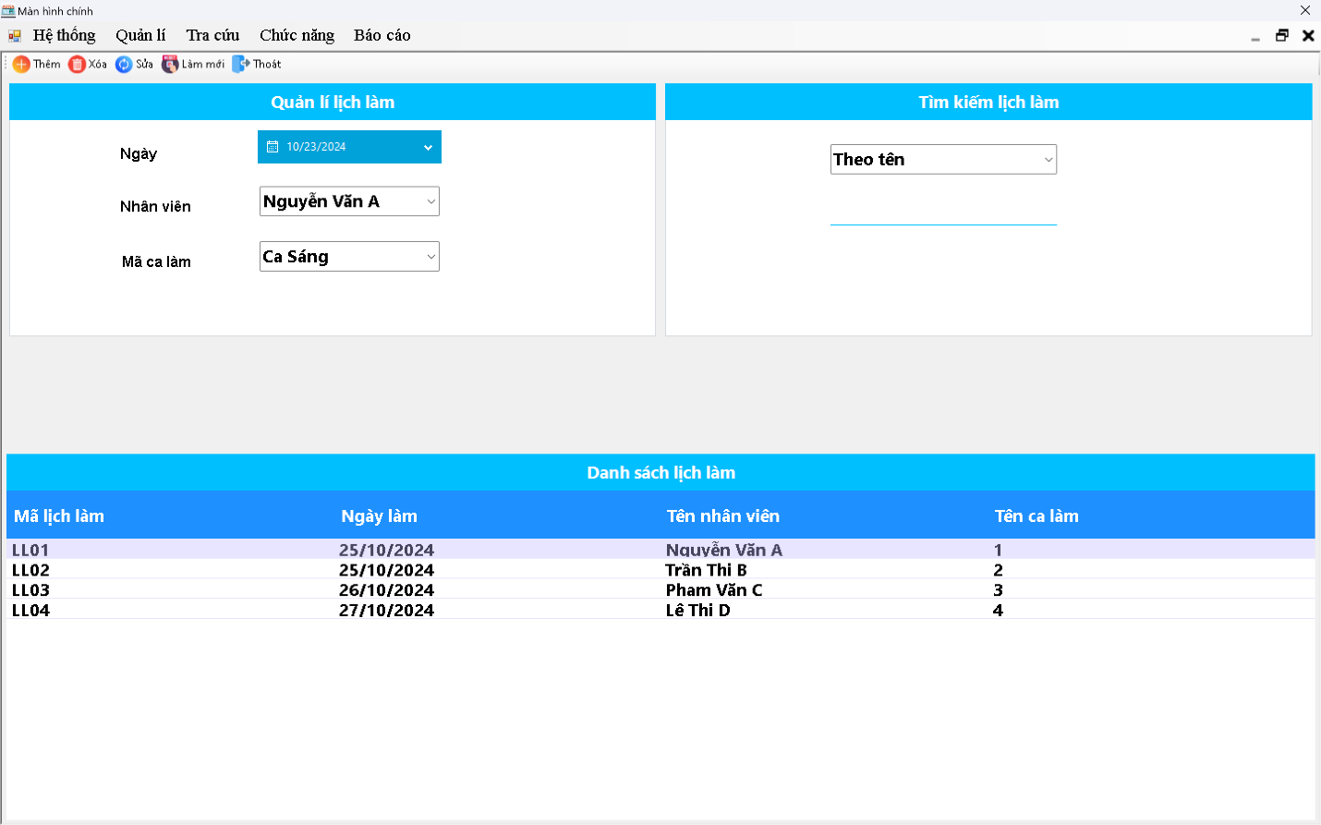

Hình 15: UI quản lý lịch làm

#### Bảng mô tả các thành phần của giao diện

|  |  |  |  |  |  |  |
| --- | --- | --- | --- | --- | --- | --- |
| **STT** | **Tên** | **Công cụ điều khiển** | **Yêu cầu** | **Kiểu dữ liệu** | **Dữ liệu mặc định** | **Mô tả** |
| **1** | Mã lịch làm | Text box | Có | String | Trống | Text Box để nhập mã lịch làm |
| **2** | Mã nhân viên | Text box | Có | String | Trống | Text Box để nhập mã nhân viên |
| **3** | Mã ca làm | Text box | Có | String | Trống | Text box dùng để nhập mã ca làm |
| **4** | Ngày | Date time picker | Có | Datetime | Ngày hiện tại | Dùng để chọn ngày cho lịch làm |
| **5** | Thêm | Button | Không | Button | Image | Dùng để thêm dữ liệu vào bảng |
| **6** | Xóa | Button | Không | Button | Image | Dùng để xóa dữ liệu khỏi bằng |
| **7** | Sửa | Button | Không | Button | Image | Dùng để sửa dữ liệu trong bảng |
| **8** | Làm mới | Button | Không | Button | Image | Dùng để làm mới tất cả các text box |
| **9** | Bảng hiển thị thông tin | Data grid view | Không | String | Trống | Dùng để hiển thị các thông tin được nhập vào |

#### Bảng mô tả luồng xử lý trong giao diện

|  |  |  |
| --- | --- | --- |
| **Kịch bản** | **Hành động** | **Hệ thống phản hồi** |
| **1. Người dùng nhấn nút thêm** | Nhấn vào nút thêm | Kiểm tra đã đầy đủ thông tin chưa |
| Nếu chưa đủ thì hiển thị thiếu thông tin |
| Nếu đủ rồi thì thêm dữ liệu vào bảng dữ liệu |
| **2. Người dùng nhấn nút xóa** | Chọn 1 cột dữ liệu trong bảng dữ liệu sau đó nhấn xóa | Tím kiếm mã được chọn |
| Nếu tìm thấy thì hiển thị thông báo”Xóa thành công” |
| Nếu không tìm thấy hiển thị “Xóa thất bại” |
| **3. Người dùng nhấn nút sửa** | Chọn 1 cột dữ liệu trong bảng dữ liệu rồi sửa thông tin trong text box sau đó nhấn nút sửa | Tím kiếm mã được trọn |
| Nếu tìm thấy thì sửa dữ liệu rồi hiển thị thông báo ”Sửa thành công” |
| Nếu không tìm thấy thì hiển thị “Sửa thất bại” |
| **4. Người dùng nhấn nút tìm** | Người dùng nhập vào mã lịch làm sau đó nhấn tìm | Tìm kiếm mã được nhập |
| Nếu tìm thấy thì hiển thị toàn bộ thông tin của mã lịch làm đó dưới bảng dữ liệu |
| Nếu tìm không thấy thì hiển thị thông báo “Không tìm thấy mã lịch làm “Mã lịch làm”” |
| **5. Người dùng nhấn nút làm mới** | Người dùng nhấn nút làm mới | Xóa toàn bộ thông tin đã nhập trong text box |

#### Bảng test case quản lý lịch làm

|  |  |  |  |  |  |  |  |
| --- | --- | --- | --- | --- | --- | --- | --- |
| **STT** | **Mã testcase** | **Chức năng** | **Dữ liệu mặc định** | **Dữ liệu đầu vào** | **Mô tả** | **Kết quả** | **Ghi chú** |
| 1 | TC156 | Thêm Dữ Liệu | - Mã lich làm: string  - Ngày: datetime  Nhân viên: String  - Mã ca làm: String | - Mã lich làm: null  - Ngày: ngày  Nhân viên: tên nhân viên  - Mã ca làm: tên ca làm | Người dùng nhập các nội dung vào các ô nhập liệu, sau đó nhấn nút “Thêm” | Hiện thông báo warning: “Mã lịch làm không hợp lệ” |  |
| 2 | TC157 | Thêm Dữ Liệu | - Mã lich làm: string  - Ngày: datetime  Nhân viên: String  - Mã ca làm: String | - Mã lich làm: mã lịch làm đã có trong DB  - Ngày: ngày  Nhân viên: tên nhân viên  - Mã ca làm: tên ca làm | Người dùng nhập các nội dung vào các ô nhập liệu, sau đó nhấn nút “Thêm” | Hiện thông báo : “Mã lịch làm không hợp lệ!” |  |
| 3 | TC158 | Thêm Dữ Liệu | - Mã lich làm: string  - Ngày: datetime  Nhân viên: String  - Mã ca làm: String | - Mã lich làm: chưa có trong DB  - Ngày: ngày  Nhân viên: tên nhân viên  - Mã ca làm: tên ca làm | Người dùng nhập các nội dung vào các ô nhập liệu, sau đó nhấn nút “Thêm” | Hiện thông báo : “Thêm lịch làm “MaLichLam” thành công!” |  |
| 4 | TC159 | Xóa dữ liệu | - Mã lich làm: string  - Ngày: datetime  Nhân viên: String  - Mã ca làm: String | - Mã lich làm: null  - Ngày: ngày  Nhân viên: tên nhân viên  - Mã ca làm: tên ca làm | Người dùng nhập các nội dung vào các ô nhập liệu, sau đó nhấn nút “Xóa” | Hiện thông báo : “Vui lòng chọn 1 dòng dữ liệu để xóa” |  |
| 5 | TC160 | Xóa dữ liệu | - Mã lich làm: string  - Ngày: datetime  Nhân viên: String  - Mã ca làm: String | - Mã lich làm: mã lịch làm  - Ngày: ngày  Nhân viên: tên nhân viên  - Mã ca làm: tên ca làm | Người dùng nhập các nội dung vào các ô nhập liệu, sau đó nhấn nút “Xóa” | Hiện thông báo : “Xóa thành công!” |  |
| 6 | TC161 | Sửa dữ liệu | - Mã lich làm: string  - Ngày: datetime  Nhân viên: String  - Mã ca làm: String | - Mã lich làm: null  - Ngày: ngày  Nhân viên: tên nhân viên  - Mã ca làm: tên ca làm | Người dùng nhập các nội dung vào các ô nhập liệu, sau đó nhấn nút “Sửa” | Hiện thông báo: “Vui lòng nhập đầy đủ dữ liệu” |  |
| 7 | TC162 | Sửa dữ liệu | - Mã lich làm: string  - Ngày: datetime  Nhân viên: String  - Mã ca làm: String | - Mã lich làm: mã lịch làm  - Ngày: ngày  Nhân viên: tên nhân viên  - Mã ca làm: tên ca làm | Người dùng nhập các nội dung vào các ô nhập liệu, sau đó nhấn nút “Sửa” | Hiện thông báo: “Sửa thành công” |  |
| 8 | TC163 | Làm mới | - Mã khách hàng: String  - Tên khách hàng: String  Số điện thoai: String  - Điểm tích lũy: Float | - Mã khách hàng:  null  - Tên khách hàng: null  Số điện thoai: null  - Điểm tích lũy: null | Người dùng nhập các nội dung vào các ô nhập liệu, sau đó nhấn nút “Làm mới” | Dữ liệu trong các ô được làm mới |  |
| 9 | TC164 | Thoát | - Mã khách hàng: String  - Tên khách hàng: String  Số điện thoai: String  - Điểm tích lũy: Float | - Mã khách hàng:  null  - Tên khách hàng: null  Số điện thoai: null  - Điểm tích lũy: null | Người dùng nhập các nội dung vào các ô nhập liệu, sau đó nhấn nút “Thoát” | Đóng form |  |

### Quản lý khuyến mãi

#### Giao diện chức năng

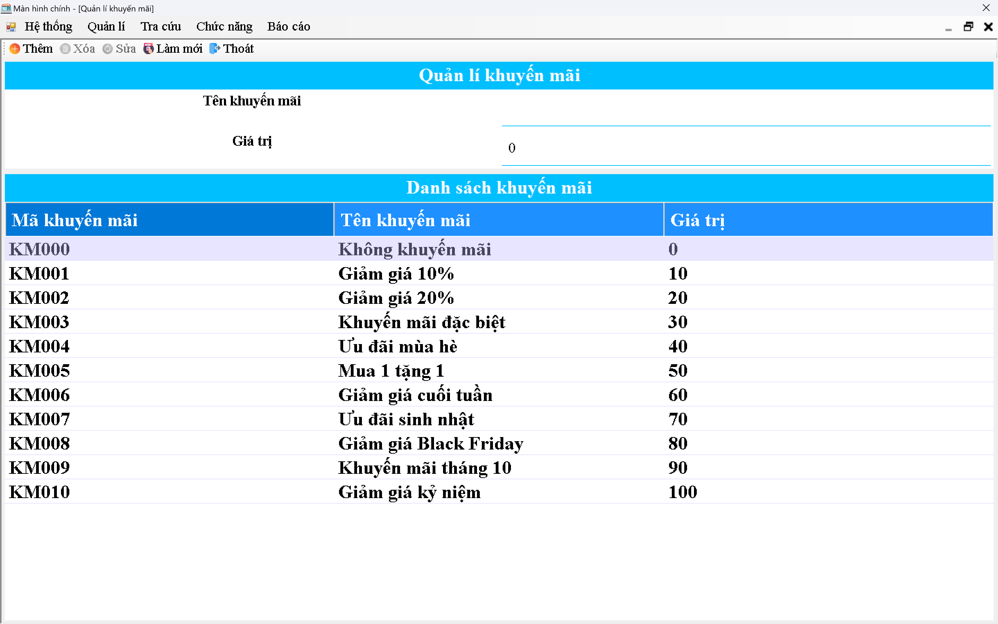

Hình 16: UI quản lý khuyến mãi

#### Bảng mô tả các thành phần của giao diện

|  |  |  |  |  |  |  |
| --- | --- | --- | --- | --- | --- | --- |
| **STT** | **Tên** | **Công cụ điều khiển** | **Yêu cầu** | **Kiểu dữ liệu** | **Dữ liệu mặc định** | **Mô tả** |
| **1** | Mã khuyến mãi | Text box | Có | String | Trống | Text Box để nhập mã khách hàng |
| **2** | Tên khuyến mãi | Text box | Có | String | Trống | Text Box để nhập tên khách hàng |
| **3** | Giá trị | Text box | Có | String | Trống | Text box dùng để nhập số điện thoại |
| **4** | Điều kiện | Text box | Có | String | Trống | Text box dùng để nhập địa chỉ |
| **6** | Thêm | Button | Không | Button | Image | Dùng để thêm dữ liệu vào bảng |
| **7** | Xóa | Button | Không | Button | Image | Dùng để xóa dữ liệu khỏi bằng |
| **8** | Sửa | Button | Không | Button | Image | Dùng để sửa dữ liệu trong bảng |
| **9** | Làm mới | Button | Không | Button | Image | Dùng để làm mới tất cả các text box |
| **10** | Bảng hiển thị thông tin | Data grid view | Không | String | Trống | Dùng để hiển thị các thông tin được thêm vào |

#### Bảng mô tả luồng xử lý trong giao diện

|  |  |  |
| --- | --- | --- |
| **Kịch bản** | **Hành động** | **Hệ thống phản hồi** |
| **1. Người dùng nhấn nút thêm** | Nhấn vào nút thêm | Kiểm tra đã đầy đủ thông tin chưa |
| Nếu chưa đủ thì hiển thị thiếu thông tin |
| Nếu đủ thông tin nhưng trùng mã thì hiển thị thông báo “mã khuyến mãi” |
| Nếu đủ rồi thì thêm dữ liệu vào bảng dữ liệu |
| **2. Người dùng nhấn nút xóa** | Chọn 1 cột dữ liệu trong bảng dữ liệu sau đó nhấn xóa | Tím kiếm mã được chọn |
| Nếu tìm thấy thì hiển thị thông báo”Xóa thành công” |
| Nếu không tìm thấy hiển thị “Xóa thất bại” |
| **3. Người dùng nhấn nút sửa** | Chọn 1 cột dữ liệu trong bảng dữ liệu rồi sửa thông tin trong text box sau đó nhấn nút sửa | Tìm kiếm mã được trọn |
| Nếu tìm thấy thì sửa dữ liệu rồi hieeurr thị thông báo ”Sửa thành công” |
| Nếu không tìm thấy thì hiển thị “Sửa thất bại” |
| **4. Người dùng nhấn nút tìm** | Người dùng nhập vào mã tài khoản sau đó nhấn tìm | Tìm kiếm mã được nhập |
| Nếu tìm thấy thì hiển thị toàn bộ thông tin của mã lịch làm đó dưới bảng dữ liệu |
| Nếu tìm không thấy thì hiển thị thông báo “Không tìm thấy mã khuyến mãi“Mã khuyến mãi” |
| **5. Người dùng nhấn nút làm mới** | Người dùng nhấn nút làm mới | Xóa toàn bộ thông tin đã nhập trong text box |

#### Bảng test case quản lý khuyến mãi

|  |  |  |  |  |  |  |
| --- | --- | --- | --- | --- | --- | --- |
| **STT** | **Mã testcase** | **Đối tượng** | **Chức năng** | **Dữ liệu nhập** | **Kết quả** | **Mô tả** |
| 1 | TC165 | Tên khuyến mãi | Thêm khuyến mãi | Chỉ nhập chữ | Hợp lệ | Người dùng chỉ nhập chữ trong ô textbox khuyến mãi |
| 2 | TC166 | Tên khuyến mãi | Thêm khuyến mãi | Chỉ nhập số | Hợp lệ | Người dùng chỉ nhập số trong ô textbox khuyến mãi |
| 3 | TC167 | Tên khuyến mãi | Thêm khuyến mãi | Chỉ nhập số và chữ | Hợp lệ | Người dùng chỉ nhập số và chữ trong ô textbox khuyến mãi |
| 4 | TC168 | Tên khuyến mãi | Thêm khuyến mãi | Chỉ nhập kí tự đặc biệt | Hợp lệ | Người dùng chỉ nhập kí tự đặc biệt trong ô textbox khuyến mãi |
| 5 | TC169 | Tên khuyến mãi | Thêm khuyến mãi | Chỉ nhập kí tự đặc biệt, chữ và số | Hợp lệ | Người dùng chỉ nhập kí tự đặc biệt, chữ và số trong ô textbox khuyến mãi |
| 6 | TC170 | Tên khuyến mãi | Sửa khuyến mãi | Chỉ nhập chữ | Hợp lệ | Người dùng chỉ nhập chữ trong ô textbox khuyến mãi |
| 7 | TC171 | Tên khuyến mãi | Sửa khuyến mãi | Chỉ nhập số | Hợp lệ | Người dùng chỉ nhập số trong ô textbox khuyến mãi |
| 8 | TC172 | Tên khuyến mãi | Sửa khuyến mãi | Chỉ nhập số và chữ | Hợp lệ | Người dùng chỉ nhập số và chữ trong ô textbox khuyến mãi |
| 9 | TC173 | Tên khuyến mãi | Sửa khuyến mãi | Chỉ nhập kí tự đặc biệt | Hợp lệ | Người dùng chỉ nhập kí tự đặc biệt trong ô textbox khuyến mãi |
| 10 | TC174 | Tên khuyến mãi | Sửa khuyến mãi | Chỉ nhập kí tự đặc biệt, chữ và số | Hợp lệ | Người dùng chỉ nhập kí tự đặc biệt, chữ và số trong ô textbox khuyến mãi |
| 11 | TC175 | Giá trị | Thêm khuyến mãi | Chỉ nhập chữ | Không hợp lệ | Người dùng chỉ nhập chữ trong ô textbox giá trị |
| 12 | TC176 | Giá trị | Thêm khuyến mãi | Chỉ nhập số | Hợp lệ | Người dùng chỉ nhập số trong ô textbox giá trị |
| 13 | TC177 | Giá trị | Thêm khuyến mãi | Chỉ nhập số và chữ | Không hợp lệ | Người dùng chỉ nhập số và chữ trong ô textbox giá trị |
| 14 | TC178 | Giá trị | Thêm khuyến mãi | Chỉ nhập kí tự đặc biệt | Không hợp lệ | Người dùng chỉ nhập kí tự đặc biệt trong ô textbox giá trị |
| 15 | TC179 | Giá trị | Thêm khuyến mãi | Chỉ nhập kí tự đặc biệt, chữ và số | Không hợp lệ | Người dùng chỉ nhập kí tự đặc biệt, chữ và số trong ô textbox giá trị |
| 16 | TC180 | Giá trị | Sửa khuyến mãi | Chỉ nhập chữ | Không hợp lệ | Người dùng chỉ nhập chữ trong ô textbox giá trị |
| 17 | TC181 | Giá trị | Sửa khuyến mãi | Chỉ nhập số | Hợp lệ | Người dùng chỉ nhập số trong ô textbox giá trị |
| 18 | TC182 | Giá trị | Sửa khuyến mãi | Chỉ nhập số và chữ | Không hợp lệ | Người dùng chỉ nhập số và chữ trong ô textbox giá trị |
| 19 | TC183 | Giá trị | Sửa khuyến mãi | Chỉ nhập kí tự đặc biệt | Không hợp lệ | Người dùng chỉ nhập kí tự đặc biệt trong ô textbox giá trị |
| 20 | TC184 | Giá trị | Sửa khuyến mãi | Chỉ nhập kí tự đặc biệt, chữ và số | Không hợp lệ | Người dùng chỉ nhập kí tự đặc biệt, chữ và số trong ô textbox giá trị |
| 21 | TC185 | Khuyến mãi | Xóa khuyến mãi | Có id | Hợp lệ | Người dùng xài chức năng xóa khuyến mãi có id |
| 22 | TC186 | Khuyến mãi | Xóa khuyến mãi | Không có id | Không hợp lệ | Người dùng xài chức năng xóa khuyến mãi không có id |

### Quản lý hóa đơn, chi tiết hóa đơn

#### Giao diện chức năng

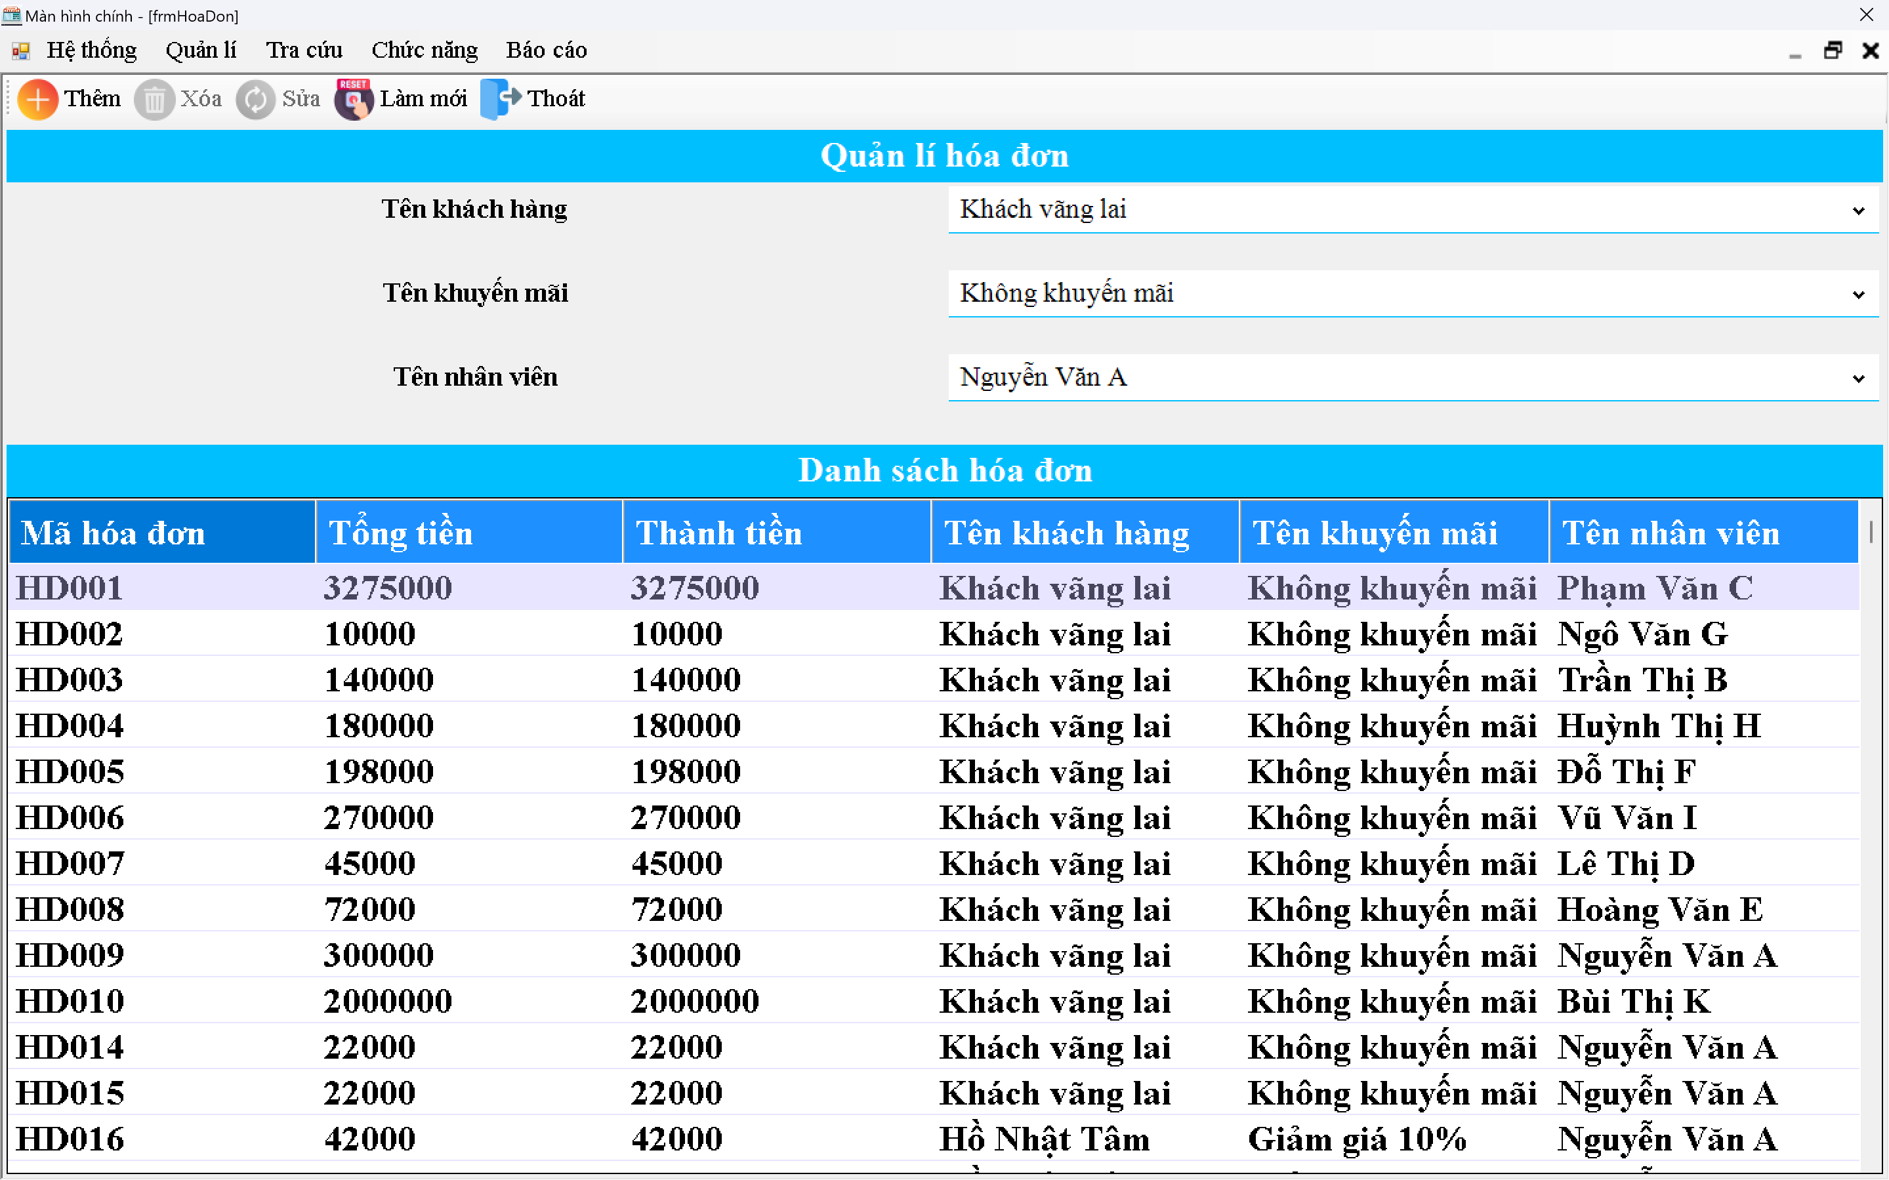

Hình 17: UI quản lý hóa đơn

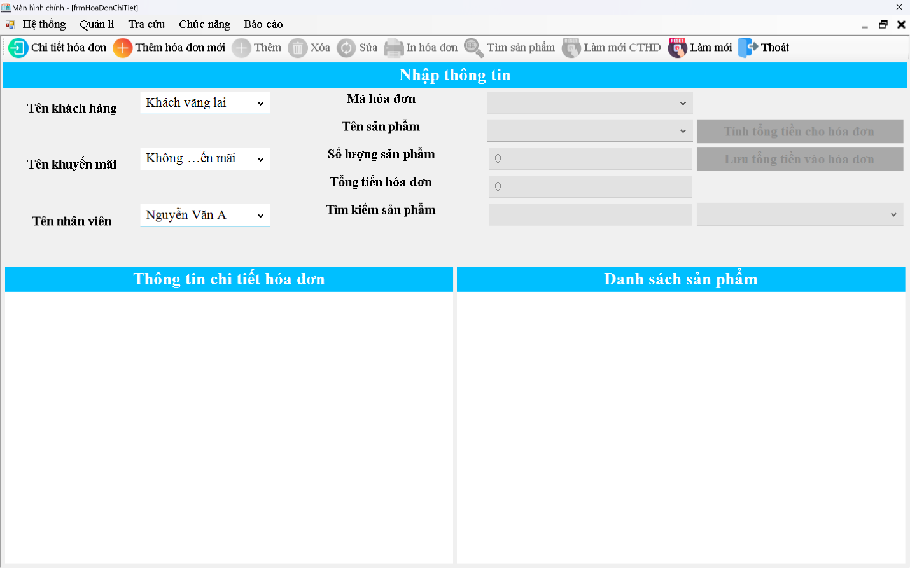

Hình 18: UI quản lý hóa đơn chi tiết

#### Bảng mô tả các thành phần của giao diện

|  |  |  |  |  |  |  |
| --- | --- | --- | --- | --- | --- | --- |
| **STT** | **Tên** | **Công cụ điều khiển** | **Yêu cầu** | **Kiểu dữ liệu** | **Dữ liệu mặc định** | **Mô tả** |
| **1** | Mã hóa đơn | Text box | Có | String | Trống | Text Box để nhập mã hóa đơn |
| **2** | Ngày nhập | Datetime picker | Có | Date | Trống | Dùng để nhập ngày tạo phiếu nhập |
| **3** | Nhân viên | Combo box | Có | String | Trống | Dùng để nhập nhân viên tạo hóa đơn |
| **4** | Số lượng | Text box | Có | Int | Trống | Dùng để nhập số lượng sản phẩm thêm vào hóa đơn |
| **5** | Thêm | Button | Không | Button | Image | Dùng để thêm dữ liệu vào bảng |
| **6** | Xóa | Button | Không | Button | Image | Dùng để xóa dữ liệu khỏi bằng |
| **7** | Sửa | Button | Không | Button | Image | Dùng để sửa dữ liệu trong bảng |
| **8** | Làm mới | Button | Không | Button | Image | Dùng để làm mới tất cả các text box và bảng danh sách sản phẩm |
| **9** | Bảng hiển thị thông tin sản phẩm | Data grid view | Không | Trống | Trống | Dùng để chọn sản phẩm thêm vào hóa đơn |
| **10** | Bảng chi tiết hóa đơn | Data grid view | không | Trống | Trống | Hiện thị những sản phẩm nào đã thêm vào hóa đơn vừa tạo |

#### Bảng mô tả luồng xử lý trong giao diện

|  |  |  |
| --- | --- | --- |
| **Kịch bản** | **Hành động** | **Hệ thống phản hồi** |
| **1. Người dùng nhấn nút thêm** | Nhấn vào nút thêm | Kiểm tra đã đầy đủ thông tin chưa |
| Nếu chưa đủ thì hiển thị thiếu thông tin |
| Nếu đủ thông tin nhưng trùng mã thì hiển thị thông báo “mã tài khoản đã tồn tại” |
| Nếu đủ rồi thì thêm dữ liệu vào bảng dữ liệu |
| **2. Người dùng nhấn nút xóa** | Chọn 1 cột dữ liệu trong bảng dữ liệu sau đó nhấn xóa | Tím kiếm mã được chọn |
| Nếu tìm thấy thì hiển thị thông báo”Xóa thành công” |
| Nếu không tìm thấy hiển thị “Xóa thất bại” |
| **3. Người dùng nhấn nút sửa** | Chọn 1 cột dữ liệu trong bảng dữ liệu rồi sửa thông tin trong text box sau đó nhấn nút sửa | Tìm kiếm mã được trọn |
| Nếu tìm thấy thì sửa dữ liệu rồi hieeurr thị thông báo ”Sửa thành công” |
| Nếu không tìm thấy thì hiển thị “Sửa thất bại” |
| **4. Người dùng nhấn nút tìm** | Người dùng nhập vào mã tài khoản sau đó nhấn tìm | Tìm kiếm mã được nhập |
| Nếu tìm thấy thì hiển thị toàn bộ thông tin của mã lịch làm đó dưới bảng dữ liệu |
| Nếu tìm không thấy thì hiển thị thông báo “Không tìm thấy mã lịch làm “Mã tài khoản”” |
| **5. Người dùng nhấn nút làm mới** | Người dùng nhấn nút làm mới | Xóa toàn bộ thông tin đã nhập trong text box |

#### Bảng test case quản lý chi tiết hóa đơn

|  |  |  |  |  |  |  |
| --- | --- | --- | --- | --- | --- | --- |
| **STT** | **Mã testcase** | **Đối tượng** | **Chức năng** | **Dữ liệu nhập** | **Kết quả** | **Mô tả** |
| 1 | TC187 | Số lượng sản phẩm | Thêm chi tiết hóa đơn | Chỉ nhập chữ | Không hợp lệ | Người dùng chỉ nhập chữ trong ô textbox số lượng sản phẩm |
| 2 | TC188 | Số lượng sản phẩm | Thêm chi tiết hóa đơn | Chỉ nhập số | Hợp lệ | Người dùng chỉ nhập số trong ô textbox số lượng sản phẩm |
| 3 | TC189 | Số lượng sản phẩm | Thêm chi tiết hóa đơn | Chỉ nhập số và chữ | Không hợp lệ | Người dùng chỉ nhập số và chữ trong ô textbox số lượng sản phẩm |
| 4 | TC190 | Số lượng sản phẩm | Thêm chi tiết hóa đơn | Chỉ nhập kí tự đặc biệt | Không hợp lệ | Người dùng chỉ nhập kí tự đặc biệt trong ô textbox số lượng sản phẩm |
| 5 | TC191 | Số lượng sản phẩm | Thêm chi tiết hóa đơn | Chỉ nhập kí tự đặc biệt, chữ và số | Không hợp lệ | Người dùng chỉ nhập kí tự đặc biệt, chữ và số trong ô textbox số lượng sản phẩm |
| 6 | TC192 | Số lượng sản phẩm | Sửa chi tiết hóa đơn | Chỉ nhập chữ | Không hợp lệ | Người dùng chỉ nhập chữ trong ô textbox số lượng sản phẩm |
| 7 | TC193 | Số lượng sản phẩm | Sửa chi tiết hóa đơn | Chỉ nhập số | Hợp lệ | Người dùng chỉ nhập số trong ô textbox số lượng sản phẩm |
| 8 | TC194 | Số lượng sản phẩm | Sửa chi tiết hóa đơn | Chỉ nhập số và chữ | Không hợp lệ | Người dùng chỉ nhập số và chữ trong ô textbox số lượng sản phẩm |
| 9 | TC195 | Số lượng sản phẩm | Sửa chi tiết hóa đơn | Chỉ nhập kí tự đặc biệt | Không hợp lệ | Người dùng chỉ nhập kí tự đặc biệt trong ô textbox số lượng sản phẩm |
| 10 | TC196 | Số lượng sản phẩm | Sửa chi tiết hóa đơn | Chỉ nhập kí tự đặc biệt, chữ và số | Không hợp lệ | Người dùng chỉ nhập kí tự đặc biệt, chữ và số trong ô textbox số lượng sản phẩm |
| 11 | TC197 | Tìm kiếm sản phẩm | Tìm kiếm sản phẩm trong form chi tiết hóa đơn | Chỉ nhập chữ | Hợp lệ | Người dùng chỉ nhập chữ trong ô textbox tìm kiếm sản phẩm |
| 12 | TC198 | Tìm kiếm sản phẩm | Tìm kiếm sản phẩm trong form chi tiết hóa đơn | Chỉ nhập số | Hợp lệ | Người dùng chỉ nhập số trong ô textbox tìm kiếm sản phẩm |
| 13 | TC199 | Tìm kiếm sản phẩm | Tìm kiếm sản phẩm trong form chi tiết hóa đơn | Chỉ nhập số và chữ | Hợp lệ | Người dùng chỉ nhập số và chữ trong ô textbox tìm kiếm sản phẩm |
| 14 | TC200 | Tìm kiếm sản phẩm | Tìm kiếm sản phẩm trong form chi tiết hóa đơn | Chỉ nhập kí tự đặc biệt | Hợp lệ | Người dùng chỉ nhập kí tự đặc biệt trong ô textbox tìm kiếm sản phẩm |
| 15 | TC201 | Tìm kiếm sản phẩm | Tìm kiếm sản phẩm trong form chi tiết hóa đơn | Chỉ nhập kí tự đặc biệt, chữ và số | Hợp lệ | Người dùng chỉ nhập kí tự đặc biệt, chữ và số trong ô textbox tìm kiếm sản phẩm |
| 16 | TC202 | Chi tiết hóa đơn | Xóa chi tiết hóa đơn | Có id | Hợp lệ | Người dùng xài chức năng xóa chi tiết hóa đơn có id |
| 17 | TC203 | Chi tiết hóa đơn | Xóa chi tiết hóa đơn | Không có id | Không hợp lệ | Người dùng xài chức năng xóa chi tiết hóa đơn không có id |

### Quản lý bảng lương, chi tiết bảng lương

#### Giao diện chức năng

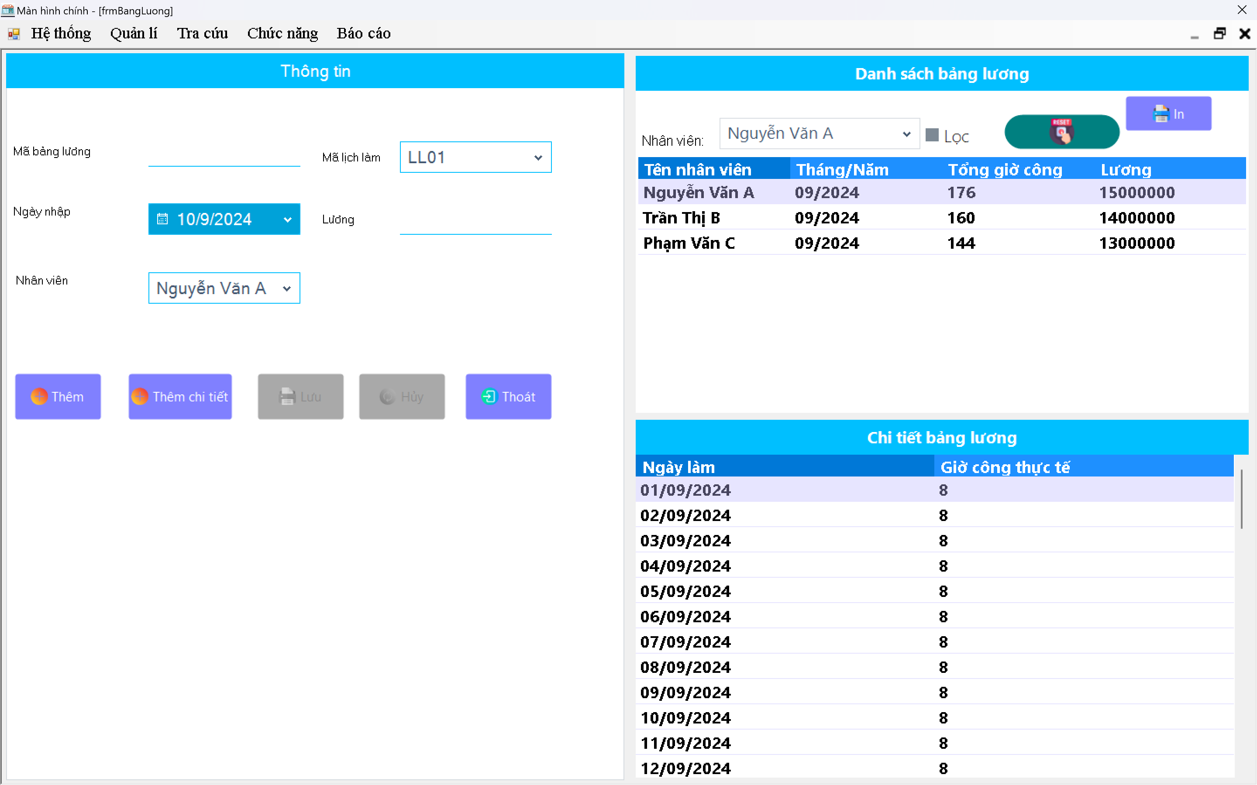

Hình 19: UI quản lý bảng lương

#### Bảng mô tả các thành phần của giao diện

|  |  |  |  |  |  |  |
| --- | --- | --- | --- | --- | --- | --- |
| **STT** | **Tên** | **Công cụ điều khiển** | **Yêu cầu** | **Kiểu dữ liệu** | **Dữ liệu mặc định** | **Mô tả** |
| **1** | Mã bảng lương | Text box | Có | String | Trống | Text Box để nhập mã phiếu nhập |
| **2** | Ngày ngày làm | Datetime picker | Có | Date | Trống | Dùng để nhập ngày làm |
| **3** | Nhân viên | Combo box | Có | String | Trống | Dùng để nhập nhân viên đi làm |
| **4** | Giờ công | Texbox | Có | Int | Trống | Nhập số giờ công |
| **5** | Thêm | Button | Không | Trống | Image | Dùng để thêm dữ liệu vào bảng |
| **6** | Xóa | Button | Không | Trống | Image | Dùng để xóa dữ liệu khỏi bằng |
| **7** | Sửa | Button | Không | Trống | Image | Dùng để sửa dữ liệu trong bảng |
| **8** | Làm mới | Button | Không | Trống | Image | Dùng để làm mới tất cả các text box và bảng danh sách sản phẩm |
| **9** | Thêm chi tiết | Button | Không | Trống | Trống | Thêm vào bảng chi tiết bảng lương |
| **10** | Xóa | Button | Không | Trống | Image | xóa vào bảng chi tiết bảng lương |
| **11** | Sửa | Button | Không | Trống | Image | Sửa để xóa dữ liệu khỏi bằng |
| **12** | Bảng hiển thị thông tin | Data grid view | Không | Trống | Trống | Dùng để hiển thị và chọn phiếu lương |
| **13** | Bảng chi tiết phiếu lương | Data grid view | không | Trống | Trống | Hiện thị thông tin chi tiết của phiếu lương |

#### Bảng mô tả luồng xử lý trong giao diện

|  |  |  |
| --- | --- | --- |
| **Kịch bản** | **Hành động** | **Hệ thống phản hồi** |
| **1. Người dùng nhấn nút thêm** | Nhấn vào nút thêm | Kiểm tra đã đầy đủ thông tin chưa |
| Nếu chưa đủ thì hiển thị thiếu thông tin |
| Nếu đủ thông tin nhưng trùng mã thì hiển thị thông báo “mã tài khoản đã tồn tại” |
| Nếu đủ rồi thì thêm dữ liệu vào bảng dữ liệu |
| **2. Người dùng nhấn nút xóa** | Chọn 1 cột dữ liệu trong bảng dữ liệu sau đó nhấn xóa | Tím kiếm mã được chọn |
| Nếu tìm thấy thì hiển thị thông báo”Xóa thành công” |
| Nếu không tìm thấy hiển thị “Xóa thất bại” |
| **3. Người dùng nhấn nút sửa** | Chọn 1 cột dữ liệu trong bảng dữ liệu rồi sửa thông tin trong text box sau đó nhấn nút sửa | Tìm kiếm mã được trọn |
| Nếu tìm thấy thì sửa dữ liệu rồi hieeurr thị thông báo ”Sửa thành công” |
| Nếu không tìm thấy thì hiển thị “Sửa thất bại” |
| **4. Người dùng nhấn nút tìm** | Người dùng nhập vào mã tài khoản sau đó nhấn tìm | Tìm kiếm mã được nhập |
| Nếu tìm thấy thì hiển thị toàn bộ thông tin của mã lịch làm đó dưới bảng dữ liệu |
| Nếu tìm không thấy thì hiển thị thông báo “Không tìm thấy mã lịch làm “Mã tài khoản”” |
| **5. Người dùng nhấn nút làm mới** | Người dùng nhấn nút làm mới | Xóa toàn bộ thông tin đã nhập trong text box |
| **6. Người dùng nhấn nút thêm chi tiết** | Nhấn vào nút thêm **thêm chi tiết** | Kiểm tra đã đầy đủ thông tin chưa |
| Nếu chưa đủ thì hiển thị thiếu thông tin |
| Nếu đủ thông tin nhưng trùng mã thì hiển thị thông báo “mã tài khoản đã tồn tại” |
| Nếu đủ rồi thì thêm dữ liệu vào bảng dữ liệu |
| **7. Người dùng nhấn nút xóa** | Chọn 1 cột dữ liệu trong bảng dữ liệu sau đó nhấn xóa | Tím kiếm mã được chọn |
| Nếu tìm thấy thì hiển thị thông báo”Xóa thành công” |
| Nếu không tìm thấy hiển thị “Xóa thất bại” |
| **8. Người dùng nhấn nút sửa** | Chọn 1 cột dữ liệu trong bảng dữ liệu rồi sửa thông tin trong text box sau đó nhấn nút sửa | Tìm kiếm mã được trọn |
| Nếu tìm thấy thì sửa dữ liệu rồi hieeurr thị thông báo ”Sửa thành công” |
| Nếu không tìm thấy thì hiển thị “Sửa thất bại” |
| **9. Người dùng nhấn vào một dòng của danh sách bảng lương** | Chọn **vào một dòng của danh sách bảng lương** | Tím kiếm mã bảng được chọn |
| Nếu tìm thấy thì hiển thị thông tin chi tiết của bảng lương lên bảng dữ liệu chi tiết bảng lương |

#### Bảng test case quản lý bảng lương

|  |  |  |  |  |  |  |  |
| --- | --- | --- | --- | --- | --- | --- | --- |
| **STT** | **Mã testcase** | **Tiêu đề** | **Loại kiểm thử** | **Quy trình/ các bước** | **Kết quả mong đợi** | **Kết quả thực tế** | **Kết quả kiểm thử** |
| 1 | TC204 | Kiểm tra nút in | Kiểm tra tính năng | Mở form bảng lương ->Nhấn nút reset | Hiển thị thông báo “Vui lòng chọn bảng lương” | Hiển thị thông báo “Vui lòng chọn bảng lương” | Vượt qua |
| 2 | TC205 | Kiểm tra nút in | Kiểm tra tính năng | Chọn một dòng trong bảng dữ liệu bảng lương->Nhấn nút reset | Hiển thị báo cáo bảng lương tương ứng | Hiển thị báo cáo bảng lương tương ứng | Vượt qua |
| 3 | TC206 | Kiểm tra nút reset | Kiểm tra tính năng | Nhấn nút reset | Các nút và các trường trở về mặc định như vừa mở form | Các nút và các trường trở về mặc định như vừa mở form | Vượt qua |
| 4 | TC207 | Bảng dữ liệu bảng lương | Kiểm tra tính năng | Click vào một dòng trên bảng dữ liệu bảng lương | Bảng dữ liệu chi tiết bảng lương hiển thị dữ liệu tương ứng | Bảng dữ liệu chi tiết bảng lương hiển thị dữ liệu tương ứng | Vượt qua |
| 5 | TC208 | Kiểm tra tính năng lọc | Kiểm tra tính năng | Không tick vào checkbox Lọc -> chọn một trong những dòng combobox nhân viên | Không có điều gì xảy ra | Không có điều gì xảy ra | Vượt qua |
| 6 | TC209 | Kiểm tra checkBox lọc | Kiểm tra tính năng | Tick vào checkbox lọc | Bảng lương lọc theo combobox nhân viên đang chọn | Không có điều gì xảy ra | Thất bại |
| 7 | TC210 | Kiểm tra checkBox lọc, combobox lọc nhân viên | Kiểm tra tính năng | Tick vào checkbox lọc -> chọn một nhân viên trong combox nhân viên | Bảng lương lọc ra các bảng lương của nhân viên tương ứng | Bảng lương lọc ra các bảng lương của nhân viên tương ứng | Vượt qua |
| 8 | TC211 | Kiểm tra checkBox thêm | Kiểm tra tính năng | Click vào nút thêm | Button Thêm chi tiết, textbox mã lịch làm, textbox lương không hoạt động, nút lưu, nút hủy được sử dụng | Button Thêm chi tiết, textbox mã lịch làm, textbox lương không hoạt động | Vượt qua |
| 9 | TC212 | Kiểm tra checkBox thêm | Kiểm tra tính năng | Click vào nút thêm chi tiết | Vô hiệu hóa combobox nhân viên và nút thêm, nút lưu, nút hủy được sử dụng, Textbox mã bảng lương chỉ đọc | Vô hiệu hóa combobox nhân viên và nút thêm, nút lưu, nút hủy được sử dụng, Textbox mã bảng lương chỉ đọc | Vượt qua |
| 10 | TC213 | Kiểm tra nút lưu | Kiểm tra tính năng | Click vào nút thêm -> lưu | Dữ liệu được sửa, hiển thị thông báo “Chưa nhập dữ liệu” | Dữ liệu được sửa, hiển thị thông báo “Chưa nhập dữ liệu” | Vượt qua |
| 11 | TC214 | Kiểm tra nút lưu | Kiểm tra tính năng | Click vào nút thêm -> nhập mã bảng lương trùng -> Lưu | Dữ liệu được sửa, hiển thị thông báo “Có lỗi xảy ra: Mã bảng lương trùng” | Dữ liệu được sửa, hiển thị thông báo “Có lỗi xảy ra: Mã bảng lương trùng” | Vượt qua |
| 12 | TC215 | Kiểm tra nút lưu | Kiểm tra tính năng | Click vào nút thêm -> nhập mã bảng -> Lưu | hiển thị thông báo “Thêm thành công”. Dữ liệu bảng lương có thêm một dòng mới | Dữ liệu được sửa, hiển thị thông báo “Thêm thành công”. Dữ liệu bảng lương có thêm một dòng mới | Vượt qua |
| 13 | TC216 | Kiểm tra nút lưu | Kiểm tra tính năng | Click vào nút thêm chi tiết-> Lưu | hiển thị thông báo “Chưa nhập dữ liệu” | hiển thị thông báo “Chưa nhập dữ liệu” | Vượt qua |
| 14 | TC217 | Kiểm tra nút lưu | Kiểm tra tính năng | Click vào nút thêm chi tiết -> chọn 1 dòng trên bảng lương->Nhập giờ công->Lưu | hiển thị thông báo “Thêm thành công”, thêm một dòng dữ liệu vào chi tiết bảng lương của bảng lương tương ứng | hiển thị thông báo “Thêm thành công”, thêm một dòng dữ liệu vào chi tiết bảng lương của bảng lương tương ứng | Vượt qua |
| 15 | TC218 | Kiểm tra nút hủy | Kiểm tra tính năng | Click vào nút thêm chi tiết -> Hủy | Trở về mặc định | Trở về mặc định | Vượt qua |
| 16 | TC219 | Kiểm tra nút hủy | Kiểm tra tính năng | Click vào nút thêm -> Hủy | Trở về mặc định | Trở về mặc định | Vượt qua |
| 17 | TC220 | Kiểm tra nút lưu | Kiểm tra tính năng | Click vào nút thêm chi tiết -> chọn 1 dòng trên bảng lương->Nhập giờ công lớn hơn 15->Lưu | hiển thị thông báo “giờ công một ngày không quá 15 tiếng” | hiển thị thông báo “giờ công một ngày không quá 15 tiếng” | Vượt qua |

### Quản lý chi nhánh

#### Giao diện chức năng

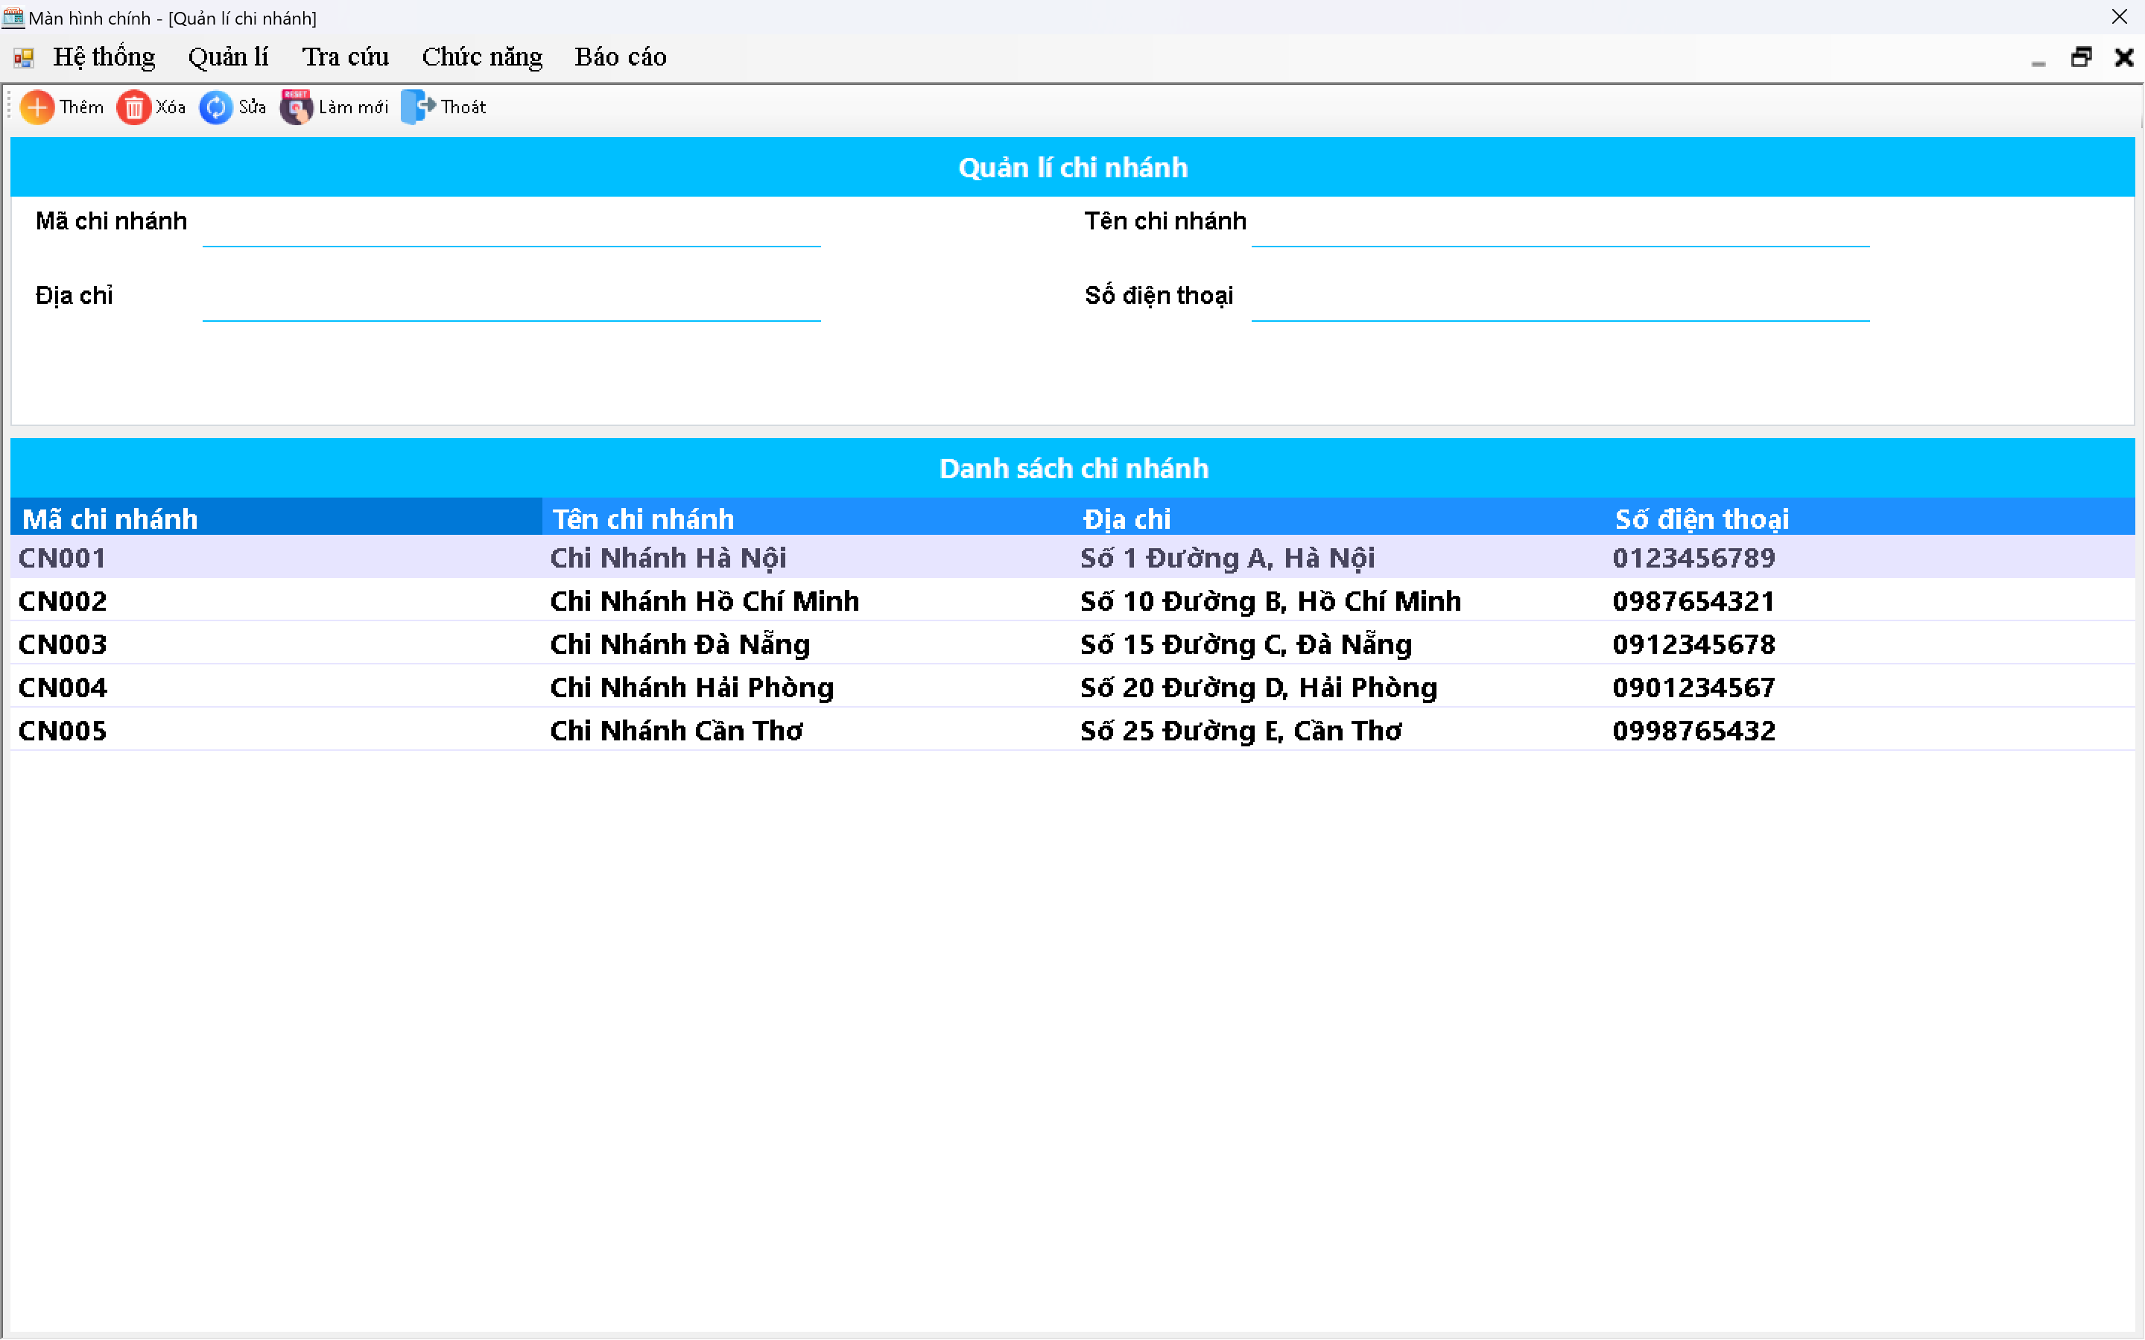

Hình 20: UI quản lý chi nhánh

#### Bảng test case quản lý chi nhánh

|  |  |  |  |  |  |  |  |
| --- | --- | --- | --- | --- | --- | --- | --- |
| **STT** | **Mã testcase** | **Tiêu đề** | **Loại kiểm thử** | **Quy trình/ các bước** | **Kết quả mong đợi** | **Kết quả thực tế** | **Kết quả kiểm thử** |
| 1 | TC221 | Kiểm tra nút thêm | Kiểm tra tính năng | Chưa nhập dữ liệu -> nhấn nút thêm | Hiển thị thông báo “chưa nhập dữ liệu” | Hiển thị thông báo “chưa nhập dữ liệu” | Vượt qua |
| 2 | TC222 | Kiểm tra nút thêm | Kiểm tra tính năng | Nhập mã chi nhánh trùng -> nhấn nút thêm | Hiển thị thông báo “Mã đã tồn tại” | Hiển thị thông báo “chưa nhập dữ liệu” | Vượt qua |
| 3 | TC223 | Kiểm tra trường số điện thoại | Kiểm tra tính năng | Nhập chữ vào trường số điện thoại | Hiển thị thông báo “Vui lòng nhập số” | Hiển thị thông báo “Vui lòng nhập số” | Vượt qua |
| 4 | TC224 | Kiểm tra nút xóa | Kiểm tra tính năng | Mở form quản lý chi nhánh -> Nhấn nút xóa | Hiển thị thông báo “Vui lòng chọn dữ liệu” | Hiển thị thông báo “Vui lòng chọn dữ liệu” | Vượt qua |
| 5 | TC225 | Kiểm tra bảng dữ liệu | Kiểm tra tính năng | Click chuột vào một dòng của bảng dữ liệu | các trường hiển thị dữ liệu tương ứng | các trường hiển thị dữ liệu tương ứng | Vượt qua |
| 6 | TC226 | Kiểm tra nút làm mới | Kiểm tra tính năng | Nhân nút làm mới | Các textbox xóa hết thông tin và con trỏ hiển thị ở textbox mã chi nhánh | Các textbox xóa hết thông tin và con trỏ hiển thị ở textbox mã chi nhánh | Vượt qua |
| 7 | TC227 | Kiểm tra nút sửa | Kiểm tra tính năng | Chưa nhập dữ liệu -> nhấn nút sửa | Hiển thị thông báo “chưa nhập dữ liệu” | Hiển thị thông báo “chưa nhập dữ liệu” | Vượt qua |
| 8 | TC228 | Kiểm tra nút sửa | Kiểm tra tính năng | Nhập mã chi nhánh trùng -> nhấn nút sửa | Hiển thị thông báo “Mã đã tồn tại” | Hiển thị thông báo “chưa nhập dữ liệu” | Vượt qua |
| 9 | TC229 | Kiểm tra nút sửa | Kiểm tra tính năng | Nhập mã chi nhánh không trùng -> nhấn nút sửa | Dữ liệu được sửa, hiển thị thông báo “sửa thành công” | Dữ liệu được sửa, hiển thị thông báo “sửa thành công” | Vượt qua |
| 10 | TC230 | Kiểm tra nút thêm | Kiểm tra tính năng | Nhập mã không trùng nhập dữ liệu -> nhấn nút thêm | Dữ liệu được sửa, hiển thị thông báo “Thêm thành công” | Dữ liệu được sửa, hiển thị thông báo “Thêm thành công” | Vượt qua |
| 11 | TC231 | Kiểm tra nút thoát | Kiểm tra tính năng | Nhân nút thoát | Hiển thị thông báo “Bạn có muốn thoát form không?” | Hiển thị thông báo “Bạn có muốn thoát form không?” | Vượt qua |
| 12 | TC232 | Kiểm tra nút thoát | Kiểm tra tính năng | Nhân nút thoát->Nhấn nút No | Form không tắt | Form không tắt | Vượt qua |
| 13 | TC233 | Kiểm tra nút thoát | Kiểm tra tính năng | Nhân nút thoát->Nhấn nút Yes | Form tắt | Form tắt | Vượt qua |

### Bán hàng

#### Giao diện chức năng

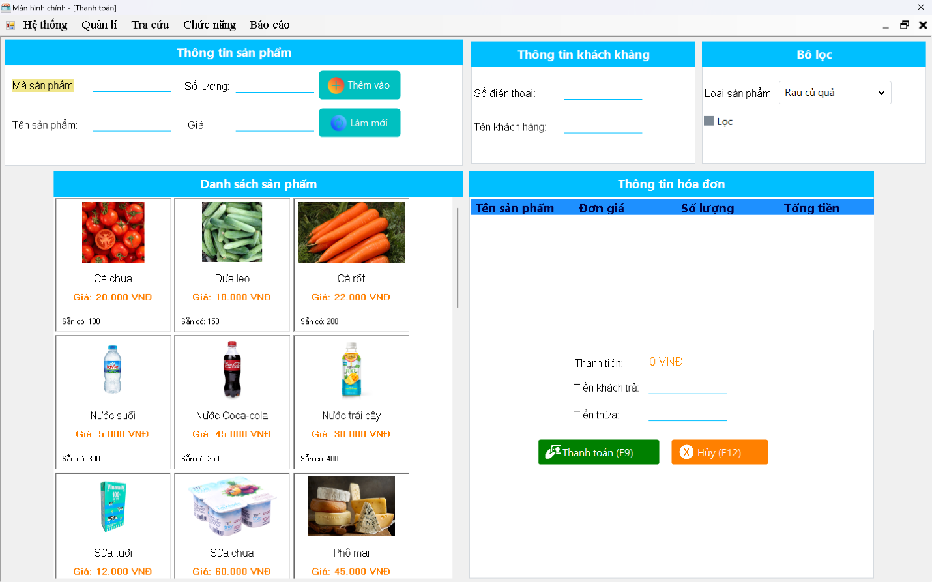

Hình 21: UI bán hàng

#### Bảng mô tả các thành phần của giao diện

|  |  |  |  |  |  |  |
| --- | --- | --- | --- | --- | --- | --- |
| **STT** | **Tên** | **Công cụ điều khiển** | **Yêu cầu** | **Kiểu dữ liệu** | **Dữ liệu mặc định** | **Mô tả** |
| 1 | Mã sản phẩm | Text box | Có | String | Trống | Text Box để nhập mã sản phẩm |
| 2 | Tên sản phẩm | Text box | Có | String | Trống | Text Box để nhập tên sản phẩm |
| 3 | Số lượng | Text box | Có | String | Trống | Text box dùng để nhập số lượng |
| 4 | Giá | Text box | Có | String | admin | Dùng để nhập giá |
| 5 | Số điện thoại | Text box | Không | String | Trống | Dùng để Nhập số điện thoại |
| 6 | Tên khách hàng | Text box | Không | String | Trống | Dùng để nhập tên khách hàng |
| 7 | Loại sản phẩm | Combo box | Không | String | “Rau củ quả” | Dùng để sửa dữ liệu trong bảng |
| 8 | Thêm vào | Button | Không | Button | Image | Đùng để thêm sản phẩm vào danh sách |
| 9 | Làm mới | Button | Không | Butoon | Image | Dùng để xóa toàn bộ dữ liệu đã nhập |
| 10 | Thanh toán | Button | Không | Button | Image | Dùng để thanh toán các sản phẩm đac thêm vào |
| 11 | Hủy | Button | Không | Button | Image | Dùng để xóa toàn bộ sản phẩm trong hóa đơn |
| 12 | Lọc | Check box | Không | Trống | Trống | Dùng để kích hoạt chức năng lọc |
| 13 | Danh sách sản phẩm | Data grid view | Không | String | Trống | Dùng để hiển thị danh sách các sản phẩm |

#### Bảng mô tả luồng xử lý trong giao diện

|  |  |  |
| --- | --- | --- |
| **Kịch bản** | **Hành động** | **Hệ thống phản hồi** |
| **1. Người dùng nhấn nút thêm vào** | Nhấn vào nút thêm vào | Kiểm tra đã đầy đủ thông tin chưa |
| Nếu chưa đủ thì hiển thị vui lồng chọn sản phẩm |
| Nếu đủ thông tin nhưng trùng mã thì tăng thêm số lượng vào hóa đơn |
| Nếu đủ rồi thì thêm dữ liệu vào bảng dữ liệu |
| **2. Người dừng nhấn nút làm mới** | Nhấn vào nút làm mới | Xóa toàn bộ thông tin vừa nhập |
| **3. Người dùng nhấn nút thanh toán** | Nhấn vào nút thanh toán | Hiển thị thanh toán thành công và tạo 1 hóa đơn mới |
| **4. Người dừng nhấn nút hủy** | Nhấn vào nút hủy | Xóa toàn bộ sản phẩm trong hóa đơn |

#### Bảng test case bán hàng

|  |  |  |  |  |  |  |  |
| --- | --- | --- | --- | --- | --- | --- | --- |
| **STT** | **Mã testcase** | **Tiêu đề** | **Loại kiểm thử** | **Quy trình/ các bước** | **Kết quả mong đợi** | **Kết quả thực tế** | **Kết quả kiểm thử** |
| 1 | TC234 | Danh sách sản phẩm | Kiểm tra tính năng | Chọn một sản phẩm | Hiển thị thông tin sản phẩm tương ứng | Hiển thị thông tin sản phẩm tương ứng | Vượt qua |
| 2 | TC235 | Nhập mã sản phẩm | Kiểm tra tính năng  Tìm kiếm | Nhập mã sản phẩm | Danh sách hiển thị các sản phẩm có mã gần giống với dữ liệu nhập | Danh sách hiển thị các sản phẩm có mã gần giống với dữ liệu nhập | Vượt qua |
| 3 | TC236 | Thêm vào | Kiểm tra tính năng | Mở form bán hàng -> thêm vào | Hiện thị thông báo “Chưa chọn sản phẩm” | Các nút và các trường trở về mặc định như vừa mở form | Vượt qua |
| 4 | TC237 | Bảng dữ liệu bảng lương | Kiểm tra tính năng | Chọn một sản phẩm -> thêm vào | Thêm một dòng trong thông tin hóa đơn với dữ liệu tương ứng | Thêm một dòng trong thông tin hóa đơn với dữ liệu tương ứng | Vượt qua |
| 5 | TC238 | Kiểm tra trường số lương | Kiểm tra tính năng | Nhập vào trường số lượng một kí tự | Hiện thị thông báo “Vui lòng nhập số” | Hiện thị thông báo “Vui lòng nhập số” | Vượt qua |
| 6 | TC239 | Kiểm tra nút thanh toán | Kiểm tra tính năng | Mở form bán hàng -> Thanh toán | Hiện thị thông báo “Thông tin hóa đơn rỗng. Vui lòng kiểm tra lại” | Không có điều gì xảy ra | Thất bại |
| 7 | TC240 | Kiểm tra nút thanh toán | Kiểm tra tính năng | Thêm sản phẩm vào thông tin hóa đơn ->Thanh toán | Hiện thị thông báo “Bạn thanh toán không tích điểm” | Hiện thị thông báo “Bạn thanh toán có tích điểm” | Vượt qua |
| 8 | TC241 | Kiểm tra nút thanh toán | Kiểm tra tính năng | Thêm sản phẩm vào thông tin hóa đơn ->Nhập đúng số điện thoại khách hàng->Thanh toán | Hiện thị thông báo “Bạn thanh toán có tích điểm” | Hiện thị thông báo “Bạn thanh toán có tích điểm” | Vượt qua |
| 9 | TC242 | Kiểm tra nút thanh toán | Kiểm tra tính năng | Thêm sản phẩm vào thông tin hóa đơn ->Nhập đúng số điện thoại khách hàng->Thanh toán-> nhấn ok | Hiện thị thông báo “Bạn có mã giảm giá không” | Hiện thị thông báo “Bạn có mã giảm giá không” | Vượt qua |
| 10 | TC243 | Kiểm tra nút thanh toán | Kiểm tra tính năng | Thêm sản phẩm vào thông tin hóa đơn ->Nhập đúng số điện thoại khách hàng->Thanh toán-> nhấn ok -> nhấn yes | Hiện thị hộp thoại nhập mã giảm giá | Hiện thị hộp thoại nhập mã giảm giá | Vượt qua |
| 11 | TC244 | Kiểm tra nút thanh toán | Kiểm tra tính năng | Thêm sản phẩm vào thông tin hóa đơn ->Nhập đúng số điện thoại khách hàng->Thanh toán-> nhấn ok -> nhấn yes -> nhập sai mã giảm giá | Hiển thị thông báo “Mã giảm giá không tồn tại” | Hiển thị thông báo “Mã giảm giá không tồn tại” | Vượt qua |
| 12 | TC245 | Kiểm tra nút thanh toán | Kiểm tra tính năng | Thêm sản phẩm vào thông tin hóa đơn ->Nhập đúng số điện thoại khách hàng->Thanh toán-> nhấn ok -> nhấn yes -> nhập đúng mã giảm giá -> áp dụng | Hiển thị thông báo “Áp dụng mã thành công thanh toán thành công”, hiển thị thông tin hóa dơn tương ứng | Hiển thị thông báo “Áp dụng mã thành công thanh toán thành công”, hiển thị thông tin hóa dơn tương ứng | Vượt qua |
| 13 | TC246 | Checkbox lọc | Kiểm tra tính năng | Check vào lọc | Lọc danh sách sản phẩm theo loại sản phẩm đã chọn trên combobox | Lọc danh sách sản phẩm theo loại sản phẩm đã chọn trên combobox | Vượt qua |
| 14 | TC247 | Checkbox lọc | Kiểm tra tính năng | Check vào lọc -> chọn một dòng combobox loại sản phẩm bất kì | Lọc danh sách sản phẩm theo loại sản phẩm tương ứng đã chọn trên combobox | Lọc danh sách sản phẩm theo loại sản phẩm tương ứng đã chọn trên combobox | Vượt qua |
| 15 | TC248 | Kiểm tra nút thanh toán | Kiểm tra tính năng | Mở form bán hàng -> hủy | Hiện thị thông báo “Thông tin hóa đơn rỗng. Vui lòng kiểm tra lại” | Không có điều gì xảy ra | Thất bại |
| 16 | TC249 | Kiểm tra nút hủy | Kiểm tra tính năng | Thêm một số sản phẩm vào thông tin hóa đơn -> hủy | Thông tin hóa đơn xóa hết sản phẩm | Thông tin hóa đơn xóa hết sản phẩm | Vượt qua |
| 17 | TC250 | Kiểm tra trường số diện thoại | Kiểm tra tính năng | Nhập sai số điện thoại khách hàng -> nhấn tab | Không có chuyện gì xảy ra | Không có chuyện gì xảy ra | Vượt qua |
| 18 | TC251 | Kiểm tra trường số diện thoại | Kiểm tra tính năng | Nhập đúng số điện thoại khách hàng -> nhấn tab | Trường tên khách hàng hiển thị tên tương ứng | Trường tên khách hàng hiển thị tên tương ứng | Vượt qua |
| 19 | TC252 | Kiểm tra trường số diện thoại | Kiểm tra tính năng | Nhập chữ vào trường số điện thoại khách hàng | Hiển thị thông báo “Vui lòng nhập số” | Trường tên khách hàng hiển thị tên tương ứng | Vượt qua |
| 20 | TC253 | Kiểm tra nút làm mới | Kiểm tra tính năng | Nhập các dữ liệu -> thêm thông tin hóa đơn | Form trở về mặc định | Form trở về mặc định | Vượt qua |

## Các yêu cầu phi chức năng

### Nội dung

#### Môi trường cài đặt

Phần mềm được hỗ trợ trên window từ win xp tới win 11.

Yêu cầu có kết nối internet.

Yêu cầu ram tối thiểu là 2gb ram.

Phần mềm dễ dàng cài đặt và cấu hình trên các máy tính khác nhau.

Ngôn ngữ: C#

Cơ sở dữ liệu: Microsoft SQL Server

Công cụ: Visual Studio 2022, Guna UI nugest package, SSMS 19.2, Crystal Report CR13SP2

Framework: .net 4.7.2

#### Hiệu năng

Thời gian phản hồi của hệ thống đối với các thao tác người dùng (như tìm kiếm sản phẩm, thêm sản phẩm vào hóa đơn) không vượt quá 2 giây.

Các giao dịch thanh toán hoặc tạo hóa đơn được xử lý trong vòng 3 giây.

Hệ thống phải tải được danh sách sản phẩm và khách hàng với số lượng lớn (vài nghìn mục) mà không bị chậm trễ, thời gian tải tối đa là 3-5 giây cho mỗi bảng dữ liệu lớn.

Khi truy xuất dữ liệu từ cơ sở dữ liệu (như danh sách hóa đơn, báo cáo doanh thu), thời gian xử lý tối đa là 5 giây cho các báo cáo đơn giản và 10 giây cho các báo cáo phức tạp.

#### Bảo mật

Dữ liệu nhạy cảm (như mật khẩu, thông tin khách hàng, số thẻ tín dụng, ...) phải được mã hóa khi lưu trữ trong cơ sở dữ liệu.

Đóng gói ứng dụng để bảo mật thông tin của ứng dụng.

#### Năng suất

Phần mềm phải hỗ trợ ít nhất 50 người dùng đồng thời mà không ảnh hưởng đến hiệu suất.

Nếu phần mềm được triển khai trong môi trường mạng nội bộ, hệ thống phải đảm bảo mỗi người dùng có thể thao tác mượt mà với dữ liệu như tìm kiếm sản phẩm, tạo hóa đơn, kiểm tra tồn kho,…

Hệ thống phải có khả năng quản lý tối thiểu 100.000 sản phẩm trong cơ sở dữ liệu mà vẫn đảm bảo thời gian phản hồi nhanh chóng.

Phần mềm phải có khả năng lưu trữ và quản lý ít nhất 1 triệu hóa đơn và giao dịch mà không gặp vấn đề về hiệu suất.

#### Khả năng mở rộng hệ thống

Ứng dụng có khả năng mở rộng để phục vụ số lượng người dùng và giao dịch lớn hơn mà không ảnh hưởng đến hiệu suất. Điều này bao gồm việc có thể thêm các cửa hàng mới, tăng số lượng sản phẩm, và quản lý lượng khách hàng lớn.

#### Sao lưu và phục hồi

Ứng dụng có tích hợp cơ chế sao lưu và phục hồi dữ liệu một cách nhanh chóng, đảm bảo rằng dữ liệu có thể được khôi phục hoàn toàn trong trường hợp có sự cố hoặc mở rộng cơ sở hạ tầng.

#### Khả năng dễ sử dụng

Giao diện người dùng đơn giản, thân thiện và dễ sử dụng, giảm thiểu thời gian đào tạo nhân viên mới và tăng hiệu suất làm việc của họ. Điều này bao gồm việc tối ưu hóa quy trình làm việc, hỗ trợ tìm kiếm nhanh, và thao tác trực quan.

#### Tính tin cậy

Hệ thống đảm bảo hoạt động ổn định, không có thời gian chết (downtime) lớn. Các vấn đề về sự cố hoặc lỗi phần mềm cần được xử lý nhanh chóng và có sẵn các biện pháp dự phòng để hệ thống hoạt động liên tục.

#### Hiệu quả bảo trì

Ứng dụng được thiết kế dễ bảo trì, với tài liệu kỹ thuật đầy đủ và mã nguồn rõ ràng, giúp việc nâng cấp, sửa lỗi, và bảo trì hệ thống diễn ra suôn sẻ. Hệ thống cũng nên hỗ trợ kiểm tra tự động (automated testing) và theo dõi lỗi (error tracking).

### Các yêu cầu khác từ khách hàng

Tạm thời chưa có yêu cầu khác từ khách hàng.

# Mô hình use-cases

## Tổng quát mô hình use-case

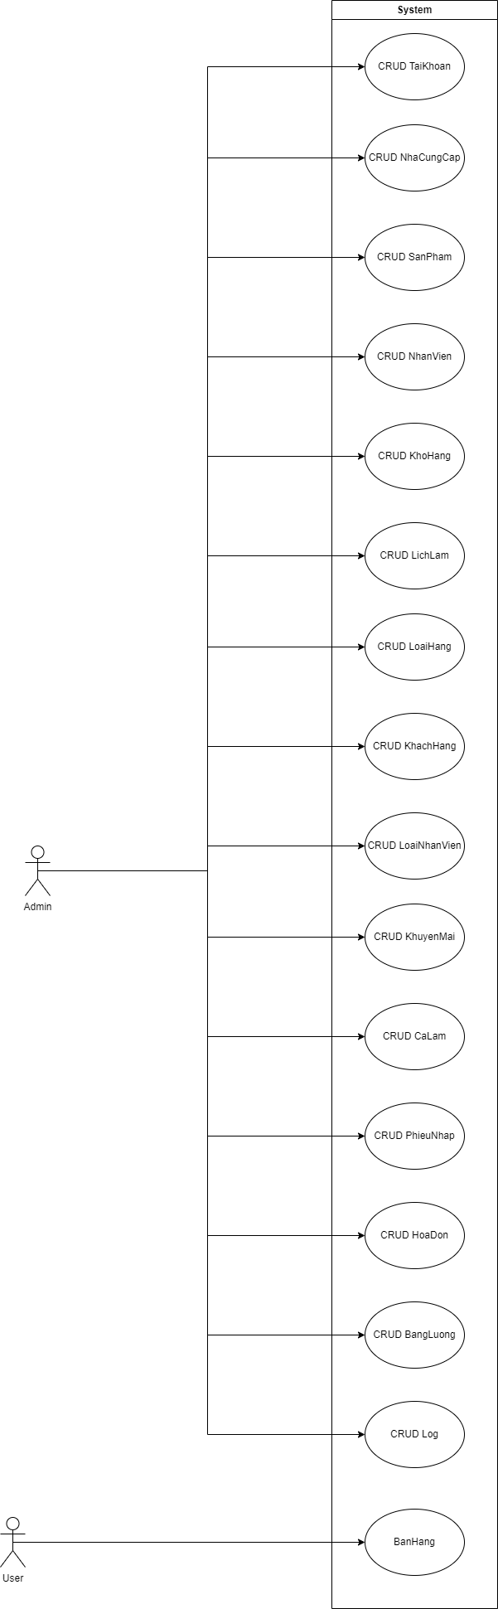

Hình 22: Mô hình use-case của ứng dụng quản lý siêu thị

## Các nhân tố cần thiết

|  |  |
| --- | --- |
| **STT** | **Tên nhân tố** |
| 1 | Admin |
| 2 | User |
| 3 | Database |

## Các use-case

|  |  |
| --- | --- |
| **Mã use-case** | **Tên use-case** |
| UC01 | CRUD TaiKhoan |
| UC02 | CRUD NhaCungCap |
| UC03 | CRUD SanPham |
| UC04 | CRUD NhanVien |
| UC05 | CRUD KhoHang |
| UC06 | CRUD LichLam |
| UC07 | CRUD LoaiHang |
| UC08 | CRUD KhachHang |
| UC09 | CRUD LoaiNhanVien |
| UC10 | CRUD KhuyenMai |
| UC11 | CRUD CaLam |
| UC12 | CRUD PhieuNhap |
| UC13 | CRUD HoaDon |
| UC14 | CRUD BangLuong |
| UC15 | CRUD Log |
| UC16 | CRUD ChiNhanh |
| UC17 | BanHang |

## Chi tiết use-cases

### UC01 - CRUD tài khoản

#### Hình ảnh

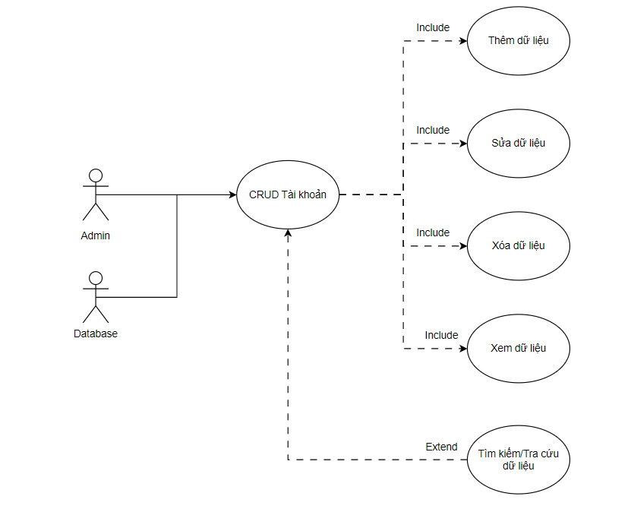

Hình 23: UC01 - CRUD tài khoản

#### Mã

UC01

#### Người làm

Lê Văn Toàn

#### Mô tả ngắn

UC01 cho phép admin có quyền thao tác trực tiếp trên form: thêm, xóa, sửa, xem dữ liệu được lưu trong cơ sở dữ liệu. Ngoài ra còn có các tính năng khác như: tìm kiếm/tra cứu dữ liệu.

#### Luồng các sự kiện xảy ra trong use-case

##### Luồng xử lý bình thường

Admin mở form quản lí tài khoản, sau khi nhập đầy đủ thông tin trên các ô nhập liệu, kiểm tra thông tin nhập trước khi thao tác với các nút trong form, nhấn vào nút thêm dữ liệu, hệ thống hiện thông báo xác nhận thêm dữ liệu với 2 nút: Ok, Cancel, Admin nhấn Ok, nếu các ô thông tin nhập hợp lệ, hệ thống sẽ hiện thông báo “Thêm dữ liệu thành công!”.

Các nút chức năng khác tương tự như nút thêm.

##### Luồng thay thế

Sau khi hiện thông báo xác nhận, Admin nhấn nút cancel, sẽ quay lại form quản lí tài khoản, các ô nhập liệu giữ nguyên giá trị.

#### Yêu cầu đặc biệt

Admin cần đăng nhập vào hệ thống quản lý siêu thị trước.

Đã có dữ liệu cho bảng TaiKhoan trong cơ sở dữ liệu.

Đã tạo form quản lí tài khoản để sử dụng.

#### Điều kiện trước

Admin cần được xác thực bởi hệ thống quản lý siêu thị sau khi đăng nhập bằng tài khoản riêng.

Phải có dữ liệu cho bảng quản lí tài khoản trong cơ sở dữ liệu.

#### Điều kiện sau

Thông tin về tài khoản được cập nhật lại sau khi Admin thao tác trên form nhà cung cấp.

#### Điểm mở rộng

Chức năng tìm kiếm/tra cứu dữ liệu: Admin có thể tra cứu dữ liệu trực tiếp trên form tài khoản dựa vào các yếu tố như: Id, TenTaiKhoan,…

### UC02 - CRUD nhà cung cấp

#### Hình ảnh

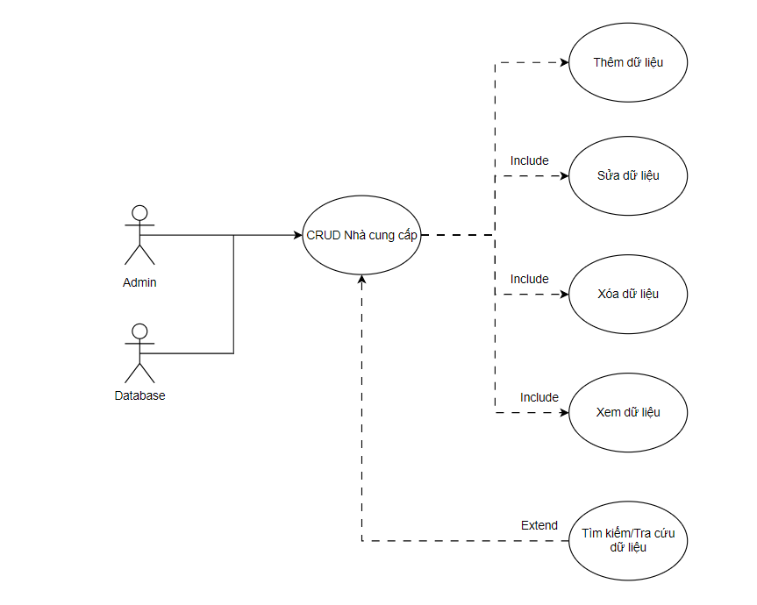

Hình 24: UC02 - CRUD nhà cung cấp

#### Mã

UC02

#### Người làm

Lê Văn Toàn

#### Mô tả ngắn

UC02 cho phép admin có quyền thao tác trực tiếp trên form: thêm, xóa, sửa, xem dữ liệu được lưu trong cơ sở dữ liệu. Ngoài ra còn có các tính năng khác như: tìm kiếm/tra cứu dữ liệu.

#### Luồng các sự kiện xảy ra trong use-case

##### Luồng xử lý bình thường

Admin mở form quản lí nhà cung cấp, sau khi nhập đầy đủ thông tin trên các ô nhập liệu, kiểm tra thông tin nhập trước khi thao tác với các nút trong form, nhấn vào nút thêm dữ liệu, hệ thống hiện thông báo xác nhận thêm dữ liệu với 2 nút: Ok, Cancel, Admin nhấn Ok, nếu các ô thông tin nhập hợp lệ, hệ thống sẽ hiện thông báo “Thêm dữ liệu thành công!”.

Các nút chức năng khác tương tự như nút thêm.

##### Luồng thay thế

Sau khi hiện thông báo xác nhận, Admin nhấn nút cancel, sẽ quay lại form quản lí nhà cung cấp, các ô nhập liệu giữ nguyên giá trị.

#### Yêu cầu đặc biệt

Admin cần đăng nhập vào hệ thống quản lý siêu thị trước.

Đã có dữ liệu cho bảng NhaCungCap trong cơ sở dữ liệu.

Đã tạo form quản lí nhà cung cấp để sử dụng.

#### Điều kiện trước

Admin cần được xác thực bởi hệ thống quản lý siêu thị sau khi đăng nhập bằng tài khoản riêng.

Phải có dữ liệu cho bảng quản lí nhà cung cấp trong cơ sở dữ liệu.

#### Điều kiện sau

Thông tin về nhà cung cấp được cập nhật lại sau khi Admin thao tác trên form nhà cung cấp.

#### Điểm mở rộng

Chức năng tìm kiếm/tra cứu dữ liệu: Admin có thể tra cứu dữ liệu trực tiếp trên form nhà cung cấp dựa vào các yếu tố như: Id, TenNCC,…

### UC03 - CRUD sản phẩm

#### Hình ảnh

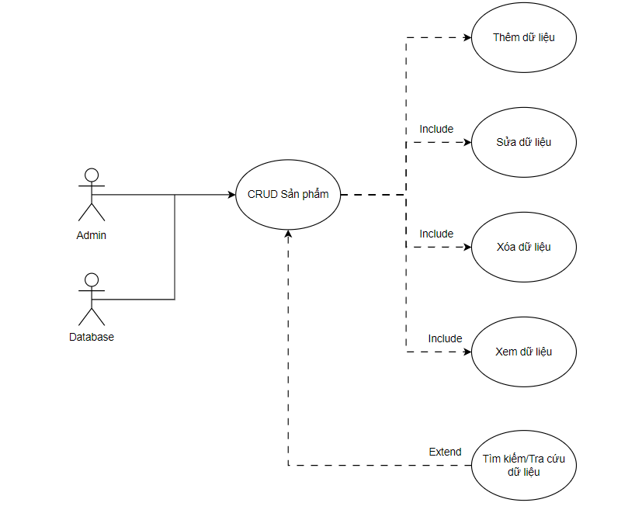

Hình 25: UC03 - CRUD sản phẩm

#### Mã

UC03

#### Người làm

Lê Văn Toàn

#### Mô tả ngắn

UC03 cho phép admin có quyền thao tác trực tiếp trên form: thêm, xóa, sửa, xem dữ liệu được lưu trong cơ sở dữ liệu. Ngoài ra còn có các tính năng khác như: tìm kiếm/tra cứu dữ liệu.

#### Luồng các sự kiện xảy ra trong use-case

##### Luồng xử lý bình thường

Admin mở form quản lí sản phẩm, sau khi nhập đầy đủ thông tin trên các ô nhập liệu, kiểm tra thông tin nhập trước khi thao tác với các nút trong form, nhấn vào nút thêm dữ liệu, hệ thống hiện thông báo xác nhận thêm dữ liệu với 2 nút: Ok, Cancel, Admin nhấn Ok, nếu các ô thông tin nhập hợp lệ, hệ thống sẽ hiện thông báo “Thêm dữ liệu thành công!”.

Các nút chức năng khác tương tự như nút thêm.

##### Luồng thay thế

Sau khi hiện thông báo xác nhận, Admin nhấn nút cancel, sẽ quay lại form quản lí sản phẩm, các ô nhập liệu giữ nguyên giá trị.

#### Yêu cầu đặc biệt

Admin cần đăng nhập vào hệ thống quản lý siêu thị trước.

Đã có dữ liệu cho bảng SanPham trong cơ sở dữ liệu.

Đã tạo form quản lí sản phẩm để sử dụng.

#### Điều kiện trước

Admin cần được xác thực bởi hệ thống quản lý siêu thị sau khi đăng nhập bằng tài khoản riêng.

Phải có dữ liệu cho bảng quản lí sản phẩm trong cơ sở dữ liệu.

#### Điều kiện sau

Thông tin về sản phẩm được cập nhật lại sau khi Admin thao tác trên form sản phẩm.

#### Điểm mở rộng

Chức năng tìm kiếm/tra cứu dữ liệu: Admin có thể tra cứu dữ liệu trực tiếp trên form sản phẩm dựa vào các yếu tố như: Id, TenSanPham,…

### UC04 - CRUD nhân viên

#### Hình ảnh

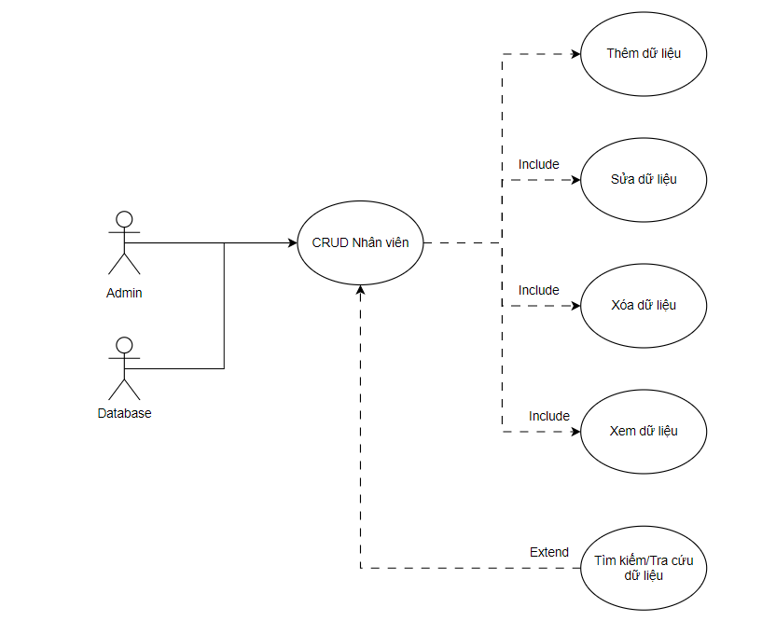

Hình 26: UC04 - CRUD nhân viên

#### Mã

UC04

#### Người làm

Lê Văn Toàn

#### Mô tả ngắn

UC04 cho phép admin có quyền thao tác trực tiếp trên form: thêm, xóa, sửa, xem dữ liệu được lưu trong cơ sở dữ liệu. Ngoài ra còn có các tính năng khác như: tìm kiếm/tra cứu dữ liệu.

#### Luồng các sự kiện xảy ra trong use-case

##### Luồng xử lý bình thường

Admin mở form quản lí nhân viên, sau khi nhập đầy đủ thông tin trên các ô nhập liệu, kiểm tra thông tin nhập trước khi thao tác với các nút trong form, nhấn vào nút thêm dữ liệu, hệ thống hiện thông báo xác nhận thêm dữ liệu với 2 nút: Ok, Cancel, Admin nhấn Ok, nếu các ô thông tin nhập hợp lệ, hệ thống sẽ hiện thông báo “Thêm dữ liệu thành công!”.

Các nút chức năng khác tương tự như nút thêm.

##### Luồng thay thế

Sau khi hiện thông báo xác nhận, Admin nhấn nút cancel, sẽ quay lại form quản lí nhân viên, các ô nhập liệu giữ nguyên giá trị.

#### Yêu cầu đặc biệt

Admin cần đăng nhập vào hệ thống quản lý siêu thị trước.

Đã có dữ liệu cho bảng NhanVien trong cơ sở dữ liệu.

Đã tạo form quản lí nhân viên để sử dụng.

#### Điều kiện trước

Admin cần được xác thực bởi hệ thống quản lý siêu thị sau khi đăng nhập bằng tài khoản riêng.

Phải có dữ liệu cho bảng quản lí nhân viên trong cơ sở dữ liệu.

#### Điều kiện sau

Thông tin về nhân viên được cập nhật lại sau khi Admin thao tác trên form nhân viên.

#### Điểm mở rộng

Chức năng tìm kiếm/tra cứu dữ liệu: Admin có thể tra cứu dữ liệu trực tiếp trên form nhân viên dựa vào các yếu tố như: Id, TenNhanVien,…

### UC05 - CRUD kho hàng

#### Hình ảnh

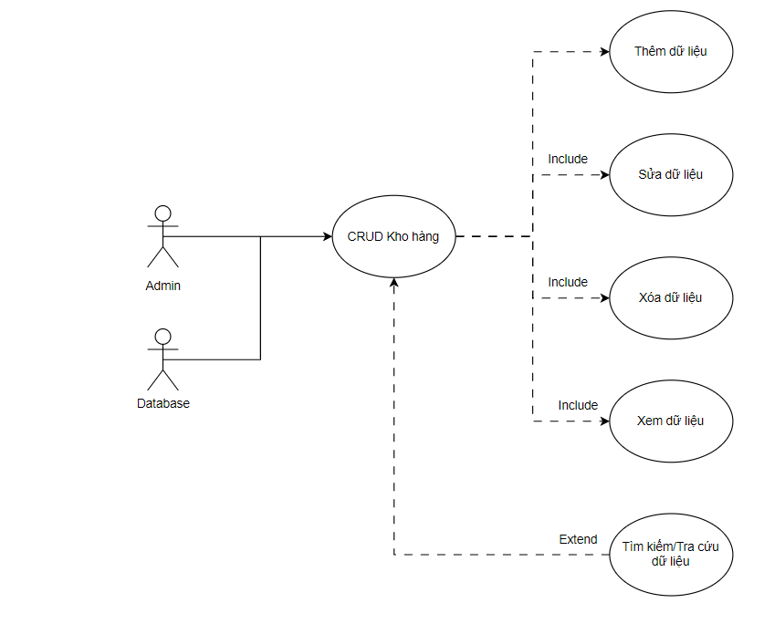

Hình 27: UC05 - CRUD kho hàng

#### Mã

UC05

#### Người làm

Lê Văn Toàn

#### Mô tả ngắn

UC05 cho phép admin có quyền thao tác trực tiếp trên form: thêm, xóa, sửa, xem dữ liệu được lưu trong cơ sở dữ liệu. Ngoài ra còn có các tính năng khác như: tìm kiếm/tra cứu dữ liệu.

#### Luồng các sự kiện xảy ra trong use-case

##### Luồng xử lý bình thường

Admin mở form quản lí kho hàng, sau khi nhập đầy đủ thông tin trên các ô nhập liệu, kiểm tra thông tin nhập trước khi thao tác với các nút trong form, nhấn vào nút thêm dữ liệu, hệ thống hiện thông báo xác nhận thêm dữ liệu với 2 nút: Ok, Cancel, Admin nhấn Ok, nếu các ô thông tin nhập hợp lệ, hệ thống sẽ hiện thông báo “Thêm dữ liệu thành công!”.

Các nút chức năng khác tương tự như nút thêm.

##### Luồng thay thế

Sau khi hiện thông báo xác nhận, Admin nhấn nút cancel, sẽ quay lại form quản lí kho hàng, các ô nhập liệu giữ nguyên giá trị.

#### Yêu cầu đặc biệt

Admin cần đăng nhập vào hệ thống quản lý siêu thị trước.

Đã có dữ liệu cho bảng KhoHang trong cơ sở dữ liệu.

Đã tạo form quản lí kho hàng để sử dụng.

#### Điều kiện trước

Admin cần được xác thực bởi hệ thống quản lý siêu thị sau khi đăng nhập bằng tài khoản riêng.

Phải có dữ liệu cho bảng quản lí kho hàng trong cơ sở dữ liệu.

#### Điều kiện sau

Thông tin về kho hàng được cập nhật lại sau khi Admin thao tác trên form kho hàng.

#### Điểm mở rộng

Chức năng tìm kiếm/tra cứu dữ liệu: Admin có thể tra cứu dữ liệu trực tiếp trên form kho hàng dựa vào các yếu tố như: Id, TenKhoHang, DiaChi,…

### UC06 - CRUD lịch làm

#### Hình ảnh

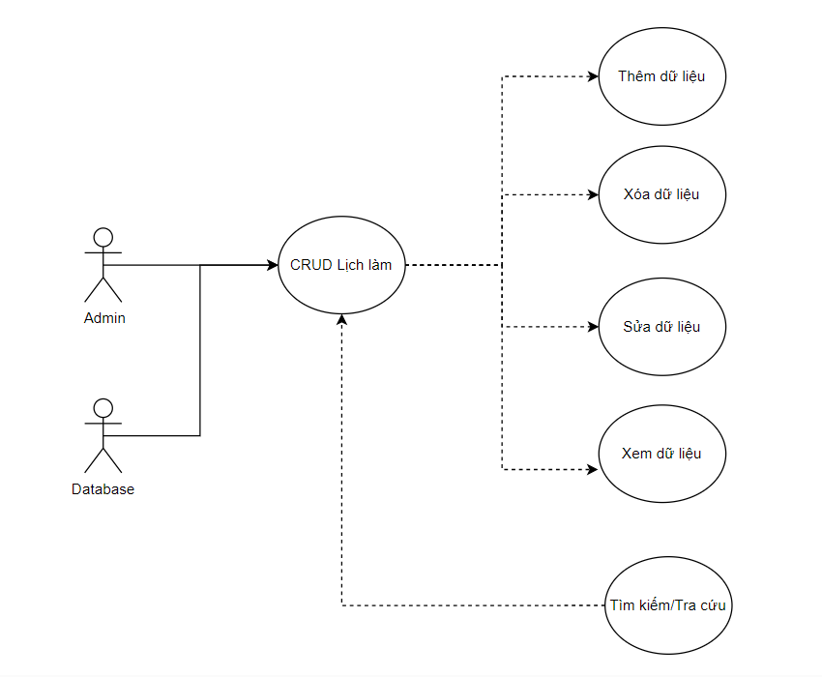

Hình 28: UC06 - CRUD lịch làm

#### Mã

UC06

#### Người làm

Nguyễn Quốc Lượng

#### Mô tả ngắn

UC06 cho phép admin có quyền thao tác trực tiếp trên form: thêm, xóa, sửa, xem dữ liệu được lưu trong cơ sở dữ liệu. Ngoài ra còn có các tính năng khác như: tìm kiếm/tra cứu dữ liệu, in ấn.

#### Luồng các sự kiện xảy ra trong use-case

##### Luồng xử lý bình thường

Admin mở form lịch làm, sau khi nhập đầy đủ thông tin trên các ô nhập liệu, kiểm tra thông tin nhập trước khi thao tác với các nút trong form, nhấn vào nút thêm dữ liệu, hệ thống hiện thông báo xác nhận thêm dữ liệu với 2 nút: Ok, Cancel, Admin nhấn Ok, nếu các ô thông tin nhập hợp lệ, hệ thống sẽ hiện thông báo “Thêm dữ liệu thành công!”.

Các nút chức năng khác tương tự như nút thêm.

##### Luồng thay thế

Sau khi hiện thông báo xác nhận, Admin nhấn nút cancel, sẽ quay lại form lịch làm, các ô nhập liệu giữ nguyên giá trị.

#### Yêu cầu đặc biệt

Admin cần đăng nhập vào hệ thống quản lý siêu thị trước.

Đã có dữ liệu cho bảng lịch làm trong cơ sở dữ liệu.

Đã tạo lịch làm để sử dụng.

#### Điều kiện trước

Admin cần được xác thực bởi hệ thống quản lý siêu thị sau khi đăng nhập bằng tài khoản riêng.

Phải có dữ liệu cho bảng lịch làm trong cơ sở dữ liệu.

#### Điều kiện sau

Thông tin về lịch làm được cập nhật lại sau khi Admin thao tác trên form lịch làm.

#### Điểm mở rộng

Chức năng tìm kiếm/tra cứu dữ liệu: Admin có thể tra cứu dữ liệu trực tiếp trên form lịch làm dựa vào các yếu tố như: Id, NhanVien,NgayLam…

Chức năng in ấn: Admin có thể xem trước và in danh sách dữ liệu lịch theo dạng file có đuôi pdf hoặc rpt.

### UC07 - CRUD loại hàng

#### Hình ảnh

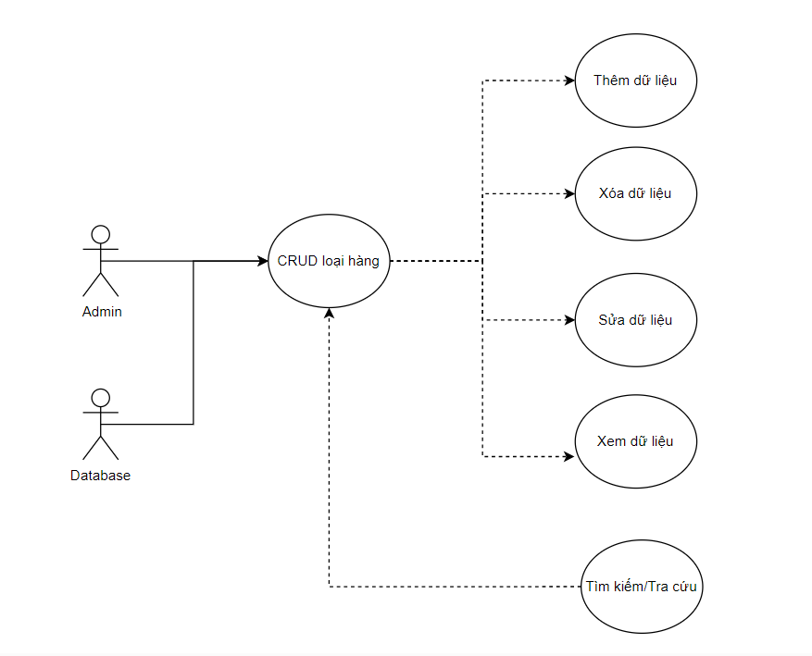

Hình 29: UC07 - CRUD loại hàng

#### Mã

UC07

#### Người làm

Nguyễn Quốc Lượng

#### Mô tả ngắn

UC07 cho phép admin có quyền thao tác trực tiếp trên form: thêm, xóa, sửa, xem dữ liệu được lưu trong cơ sở dữ liệu. Ngoài ra còn có các tính năng khác như: tìm kiếm/tra cứu dữ liệu, in ấn.

#### Luồng các sự kiện xảy ra trong use-case

##### Luồng xử lý bình thường

Admin mở form loại hàng, sau khi nhập đầy đủ thông tin trên các ô nhập liệu, kiểm tra thông tin nhập trước khi thao tác với các nút trong form, nhấn vào nút thêm dữ liệu, hệ thống hiện thông báo xác nhận thêm dữ liệu với 2 nút: Ok, Cancel, Admin nhấn Ok, nếu các ô thông tin nhập hợp lệ, hệ thống sẽ hiện thông báo “Thêm dữ liệu thành công!”.

Các nút chức năng khác tương tự như nút thêm.

##### Luồng thay thế

Sau khi hiện thông báo xác nhận, Admin nhấn nút cancel, sẽ quay lại form loại hàng, các ô nhập liệu giữ nguyên giá trị.

#### Yêu cầu đặc biệt

Admin cần đăng nhập vào hệ thống quản lý siêu thị trước.

Đã có dữ liệu cho bảng loại hàng trong cơ sở dữ liệu.

Đã tạo loại hàng để sử dụng.

#### Điều kiện trước

Admin cần được xác thực bởi hệ thống quản lý siêu thị sau khi đăng nhập bằng tài khoản riêng.

Phải có dữ liệu cho bảng loại hàng trong cơ sở dữ liệu.

#### Điều kiện sau

Thông tin về loại hàng được cập nhật lại sau khi Admin thao tác trên form loại hàng.

#### Điểm mở rộng

Chức năng tìm kiếm/tra cứu dữ liệu: Admin có thể tra cứu dữ liệu trực tiếp trên form loại hàng dựa vào các yếu tố như: : Id, TenLoaiHang,…

Chức năng in ấn: Admin có thể xem trước và in danh sách dữ liệu lịch theo dạng file có đuôi pdf hoặc rpt.

### UC08 - CRUD khách hàng

#### Hình ảnh

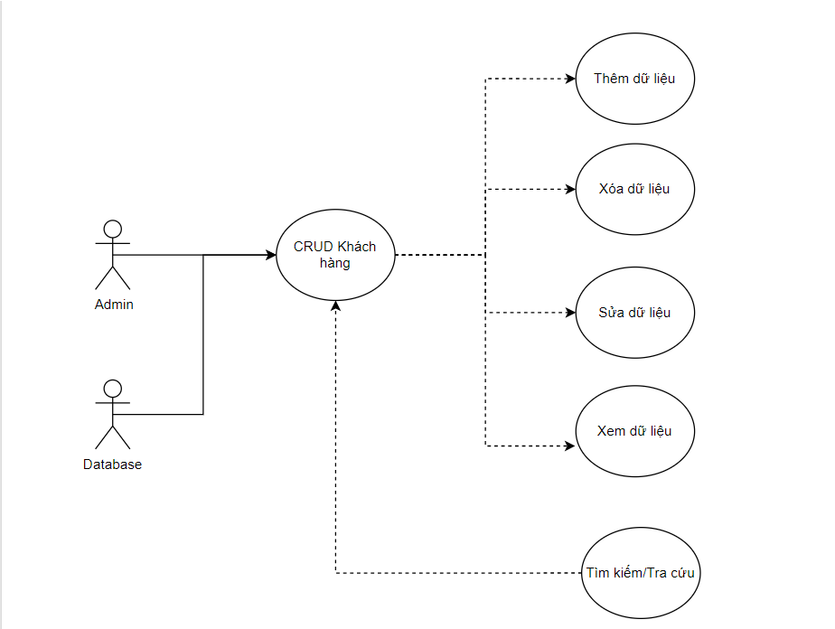

Hình 30: UC08 - CRUD khách hàng

#### Mã

UC08

#### Người làm

Nguyễn Quốc Lượng

#### Mô tả ngắn

UC08 cho phép admin có quyền thao tác trực tiếp trên form: thêm, xóa, sửa, xem dữ liệu được lưu trong cơ sở dữ liệu. Ngoài ra còn có các tính năng khác như: tìm kiếm/tra cứu dữ liệu, in ấn.

#### Luồng các sự kiện xảy ra trong use-case

##### Luồng xử lý bình thường

Admin mở form khách hàng, sau khi nhập đầy đủ thông tin trên các ô nhập liệu, kiểm tra thông tin nhập trước khi thao tác với các nút trong form, nhấn vào nút thêm dữ liệu, hệ thống hiện thông báo xác nhận thêm dữ liệu với 2 nút: Ok, Cancel, Admin nhấn Ok, nếu các ô thông tin nhập hợp lệ, hệ thống sẽ hiện thông báo “Thêm dữ liệu thành công!”.

Các nút chức năng khác tương tự như nút thêm.

##### Luồng thay thế

Sau khi hiện thông báo xác nhận, Admin nhấn nút cancel, sẽ quay lại form khách hàng, các ô nhập liệu giữ nguyên giá trị.

#### Yêu cầu đặc biệt

Admin cần đăng nhập vào hệ thống quản lý siêu thị trước.

Đã có dữ liệu cho bảng khách hàng trong cơ sở dữ liệu.

Đã tạo khách hàng để sử dụng.

#### Điều kiện trước

Admin cần được xác thực bởi hệ thống quản lý siêu thị sau khi đăng nhập bằng tài khoản riêng.

Phải có dữ liệu cho bảng khách hàng trong cơ sở dữ liệu.

#### Điều kiện sau

Thông tin về khách hàng được cập nhật lại sau khi Admin thao tác trên form khách hàng.

#### Điểm mở rộng

Chức năng tìm kiếm/tra cứu dữ liệu: Admin có thể tra cứu dữ liệu trực tiếp trên form khách hàng dựa vào các yếu tố như: Id, TenKhachHang, DiaChi, SoDienThoai,…

Chức năng in ấn: Admin có thể xem trước và in danh sách dữ liệu lịch theo dạng file có đuôi pdf hoặc rpt.

### UC09 - CRUD loại nhân viên

#### Hình ảnh

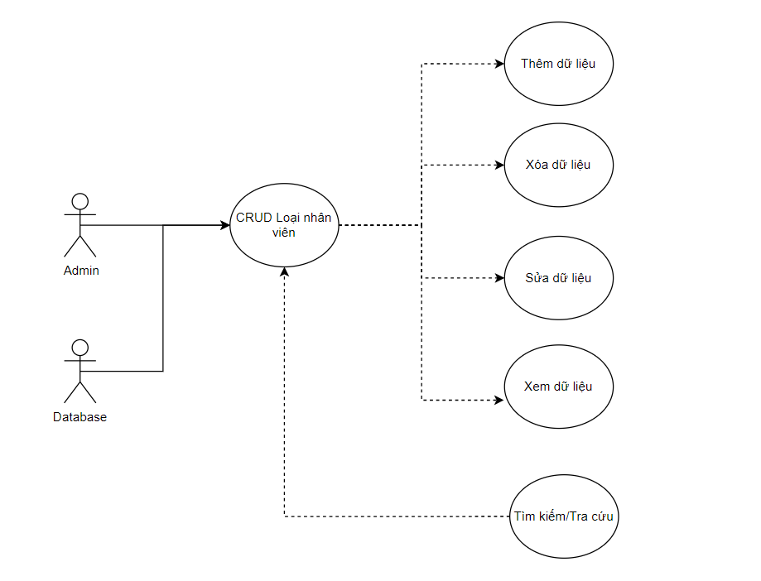

Hình 31: UC09 - CRUD loại nhân viên

#### Mã

UC09

#### Người làm

Nguyễn Quốc Lượng

#### Mô tả ngắn

UC09 cho phép admin có quyền thao tác trực tiếp trên form: thêm, xóa, sửa, xem dữ liệu được lưu trong cơ sở dữ liệu. Ngoài ra còn có các tính năng khác như: tìm kiếm/tra cứu dữ liệu, in ấn.

#### Luồng các sự kiện xảy ra trong use-case

##### Luồng xử lý bình thường

Admin mở form loại nhân viên, sau khi nhập đầy đủ thông tin trên các ô nhập liệu, kiểm tra thông tin nhập trước khi thao tác với các nút trong form, nhấn vào nút thêm dữ liệu, hệ thống hiện thông báo xác nhận thêm dữ liệu với 2 nút: Ok, Cancel, Admin nhấn Ok, nếu các ô thông tin nhập hợp lệ, hệ thống sẽ hiện thông báo “Thêm dữ liệu thành công!”.

Các nút chức năng khác tương tự như nút thêm.

##### Luồng thay thế

Sau khi hiện thông báo xác nhận, Admin nhấn nút cancel, sẽ quay lại form loại nhân viên, các ô nhập liệu giữ nguyên giá trị.

#### Yêu cầu đặc biệt

Admin cần đăng nhập vào hệ thống quản lý siêu thị trước.

Đã có dữ liệu cho bảng loại nhân viên trong cơ sở dữ liệu.

Đã tạo loại nhân viên để sử dụng.

#### Điều kiện trước

Admin cần được xác thực bởi hệ thống quản lý siêu thị sau khi đăng nhập bằng tài khoản riêng.

Phải có dữ liệu cho bảng loại nhân viên trong cơ sở dữ liệu.

#### Điều kiện sau

Thông tin về loại nhân viên được cập nhật lại sau khi Admin thao tác trên form loại nhân viên.

#### Điểm mở rộng

Chức năng tìm kiếm/tra cứu dữ liệu: Admin có thể tra cứu dữ liệu trực tiếp trên form loại nhân viên dựa vào các yếu tố như: Id,MaLoaiNhanVien, TenLoaiNhanVien,

Chức năng in ấn: Admin có thể xem trước và in danh sách dữ liệu lịch theo dạng file có đuôi pdf hoặc rpt.

### UC10 - CRUD khuyến mãi

#### Hình ảnh

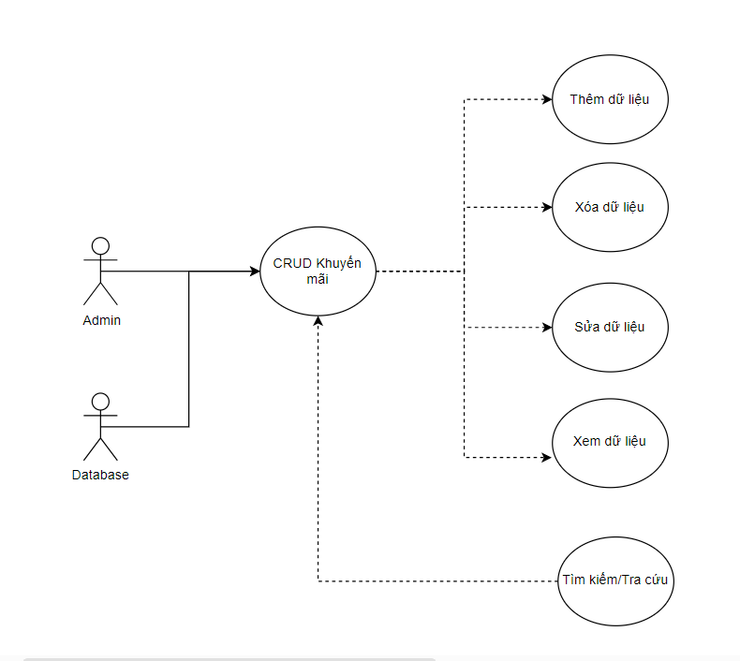

Hình 32: UC10 - CRUD khuyến mãi

#### Mã

UC10

#### Người làm

Nguyễn Quốc Lượng

#### Mô tả ngắn

UC10 cho phép admin có quyền thao tác trực tiếp trên form: thêm, xóa, sửa, xem dữ liệu được lưu trong cơ sở dữ liệu. Ngoài ra còn có các tính năng khác như: tìm kiếm/tra cứu dữ liệu, in ấn.

#### Luồng các sự kiện xảy ra trong use-case

##### Luồng xử lý bình thường

Admin mở form khuyến mãi, sau khi nhập đầy đủ thông tin trên các ô nhập liệu, kiểm tra thông tin nhập trước khi thao tác với các nút trong form, nhấn vào nút thêm dữ liệu, hệ thống hiện thông báo xác nhận thêm dữ liệu với 2 nút: Ok, Cancel, Admin nhấn Ok, nếu các ô thông tin nhập hợp lệ, hệ thống sẽ hiện thông báo “Thêm dữ liệu thành công!”.

Các nút chức năng khác tương tự như nút thêm.

##### Luồng thay thế

Sau khi hiện thông báo xác nhận, Admin nhấn nút cancel, sẽ quay lại form khuyến mãi, các ô nhập liệu giữ nguyên giá trị.

#### Yêu cầu đặc biệt

Admin cần đăng nhập vào hệ thống quản lý siêu thị trước.

Đã có dữ liệu cho bảng khuyến mãi cơ sở dữ liệu.

Đã tạo khuyến mãi để sử dụng.

#### Điều kiện trước

Admin cần được xác thực bởi hệ thống quản lý siêu thị sau khi đăng nhập bằng tài khoản riêng.

Phải có dữ liệu cho bảng khuyến mãi trong cơ sở dữ liệu.

#### Điều kiện sau

Thông tin về khuyến mãi được cập nhật lại sau khi Admin thao tác trên form khuyến mãi.

#### Điểm mở rộng

Chức năng tìm kiếm/tra cứu dữ liệu: Admin có thể tra cứu dữ liệu trực tiếp trên form khuyến mãi dựa vào các yếu tố như: Id,MaKhuyenMai, GiaTri, DieuKien,…

Chức năng in ấn: Admin có thể xem trước và in danh sách dữ liệu lịch theo dạng file có đuôi pdf hoặc rpt.

### UC11 - CRUD CaLam

#### Hình ảnh

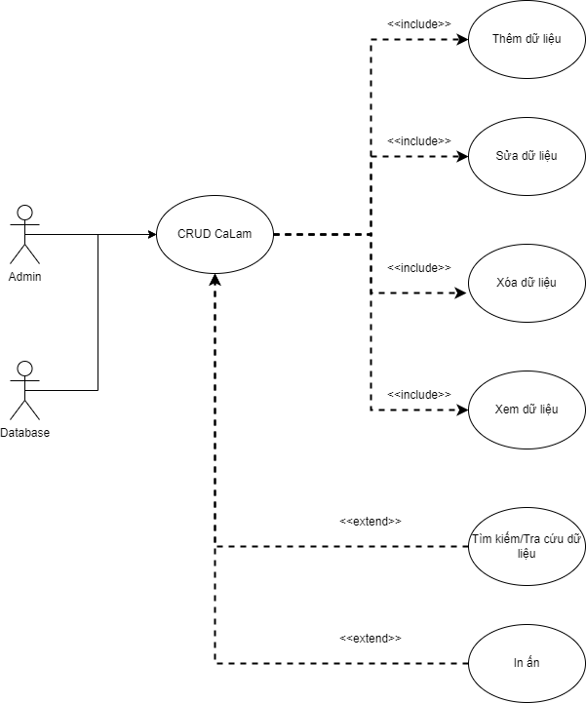

Hình 33: UC11 - CRUD ca làm

#### Mã

UC11

#### Người làm

Châu Nhật Tài

#### Mô tả ngắn

UC11 cho phép admin có quyền thao tác trực tiếp trên form: thêm, xóa, sửa, xem dữ liệu được lưu trong cơ sở dữ liệu. Ngoài ra còn có các tính năng khác như: tìm kiếm/tra cứu dữ liệu, in ấn.

#### Luồng các sự kiện xảy ra trong use-case

##### Luồng xử lý bình thường

Admin mở form ca làm, sau khi nhập đầy đủ thông tin trên các ô nhập liệu, kiểm tra thông tin nhập trước khi thao tác với các nút trong form, nhấn vào nút thêm dữ liệu, hệ thống hiện thông báo xác nhận thêm dữ liệu với 2 nút: Ok, Cancel, Admin nhấn Ok, nếu các ô thông tin nhập hợp lệ, hệ thống sẽ hiện thông báo “Thêm dữ liệu thành công!”.

Các nút chức năng khác tương tự như nút thêm.

##### Luồng thay thế

Sau khi hiện thông báo xác nhận, Admin nhấn nút cancel, sẽ quay lại form ca làm, các ô nhập liệu giữ nguyên giá trị.

#### Yêu cầu đặc biệt

Admin cần đăng nhập vào hệ thống quản lý siêu thị trước.

Đã có dữ liệu cho bảng ca làm trong cơ sở dữ liệu.

Đã tạo màn hình ca làm để sử dụng.

#### Điều kiện trước

Admin cần được xác thực bởi hệ thống quản lý siêu thị sau khi đăng nhập bằng tài khoản riêng.

Phải có dữ liệu cho bảng ca làm trong cơ sở dữ liệu.

#### Điều kiện sau

Thông tin về ca làm được cập nhật lại sau khi Admin thao tác trên form ca làm.

#### Điểm mở rộng

Chức năng tìm kiếm/tra cứu dữ liệu: Admin có thể tra cứu dữ liệu trực tiếp trên form ca làm dựa vào các yếu tố như: Id, TenCaLam, GioBatDau, GioKetThuc…

Chức năng in ấn: Admin có thể xem trước và in danh sách dữ liệu lịch theo dạng file có đuôi pdf hoặc rpt.

### UC12 - CRUD PhieuNhap

#### Hình ảnh

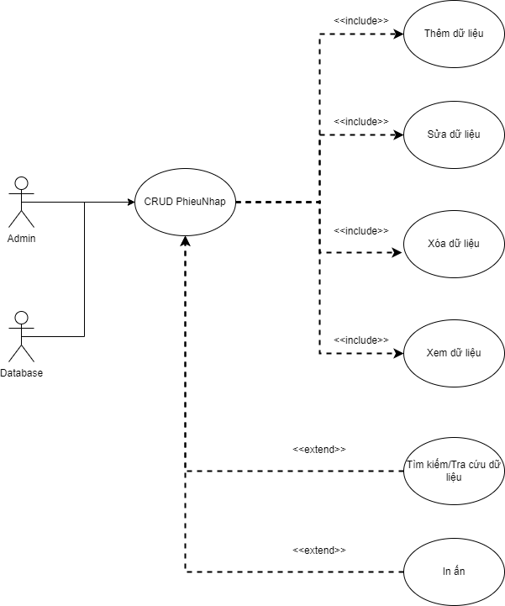

Hình 34: UC12 - CRUD phiếu nhập

#### Mã

UC12

#### Người làm

Châu Nhật Tài

#### Mô tả ngắn

UC12 cho phép admin có quyền thao tác trực tiếp trên form: thêm, xóa, sửa, xem dữ liệu được lưu trong cơ sở dữ liệu. Ngoài ra còn có các tính năng khác như: tìm kiếm/tra cứu dữ liệu, in ấn.

#### Luồng các sự kiện xảy ra trong use-case

##### Luồng xử lý bình thường

Admin mở form lịch làm, sau khi nhập đầy đủ thông tin trên các ô nhập liệu, kiểm tra thông tin nhập trước khi thao tác với các nút trong form, nhấn vào nút thêm dữ liệu, hệ thống hiện thông báo xác nhận thêm dữ liệu với 2 nút: Ok, Cancel, Admin nhấn Ok, nếu các ô thông tin nhập hợp lệ, hệ thống sẽ hiện thông báo “Thêm dữ liệu thành công!”.

Các nút chức năng khác tương tự như nút thêm.

##### Luồng thay thế

Sau khi hiện thông báo xác nhận, Admin nhấn nút cancel, sẽ quay lại form phiếu nhập, các ô nhập liệu giữ nguyên giá trị.

#### Yêu cầu đặc biệt

Admin cần đăng nhập vào hệ thống quản lý siêu thị trước.

Đã có dữ liệu cho bảng phiếu nhập trong cơ sở dữ liệu.

#### Điều kiện trước

Admin cần được xác thực bởi hệ thống quản lý siêu thị sau khi đăng nhập bằng tài khoản riêng.

Phải có dữ liệu cho bảng phiếu nhập trong cơ sở dữ liệu.

#### Điều kiện sau

Thông tin về phiếu nhập được cập nhật lại sau khi Admin thao tác trên form phiếu nhập.

#### Điểm mở rộng

Chức năng tìm kiếm/tra cứu dữ liệu: Admin có thể tra cứu dữ liệu trực tiếp trên form phiếu nhập dựa vào các yếu tố như: Id, NgayNhap, ThanhTien,…

Chức năng in ấn: Admin có thể xem trước và in danh sách dữ liệu lịch theo dạng file có đuôi pdf hoặc rpt.

### UC13 - CRUD HoaDon

#### Hình ảnh

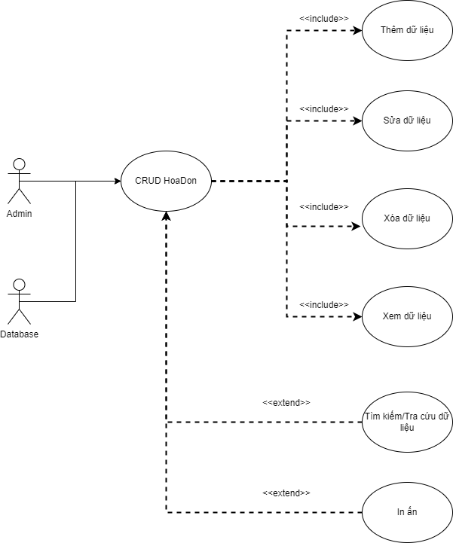

Hình 35: UC13 - CRUD hóa đơn

#### Mã

UC13

#### Người làm

Châu Nhật Tài

#### Mô tả ngắn

UC13 cho phép admin có quyền thao tác trực tiếp trên form: thêm, xóa, sửa, xem dữ liệu được lưu trong cơ sở dữ liệu. Ngoài ra còn có các tính năng khác như: tìm kiếm/tra cứu dữ liệu, in ấn.

#### Luồng các sự kiện xảy ra trong use-case

##### Luồng xử lý bình thường

Admin mở form hóa đơn, sau khi nhập đầy đủ thông tin trên các ô nhập liệu, kiểm tra thông tin nhập trước khi thao tác với các nút trong form, nhấn vào nút thêm dữ liệu, hệ thống hiện thông báo xác nhận thêm dữ liệu với 2 nút: Ok, Cancel, Admin nhấn Ok, nếu các ô thông tin nhập hợp lệ, hệ thống sẽ hiện thông báo “Thêm dữ liệu thành công!”.

Các nút chức năng khác tương tự như nút thêm.

##### Luồng thay thế

Sau khi hiện thông báo xác nhận, Admin nhấn nút cancel, sẽ quay lại form hóa đơn, các ô nhập liệu giữ nguyên giá trị.

#### Yêu cầu đặc biệt

Admin cần đăng nhập vào hệ thống quản lý siêu thị trước.

Đã có dữ liệu cho bảng hóa đơn trong cơ sở dữ liệu.

#### Điều kiện trước

Admin cần được xác thực bởi hệ thống quản lý siêu thị sau khi đăng nhập bằng tài khoản riêng.

Phải có dữ liệu cho bảng hóa đơn trong cơ sở dữ liệu.

#### Điều kiện sau

Thông tin về hóa đơn được cập nhật lại sau khi Admin thao tác trên form hóa đơn.

#### Điểm mở rộng

Chức năng tìm kiếm/tra cứu dữ liệu: Admin có thể tra cứu dữ liệu trực tiếp trên form hóa đơn dựa vào các yếu tố như: Id, TongTien, NgayLapHD,…

Chức năng in ấn: Admin có thể xem trước và in danh sách dữ liệu lịch theo dạng file có đuôi pdf hoặc rpt.

### UC14 - CRUD BangLuong

#### Hình ảnh

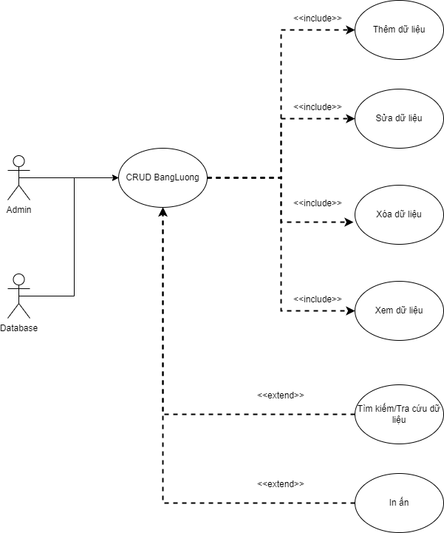

Hình 36: UC14 - CRUD bảng lương

#### Mã

UC14

#### Người làm

Châu Nhật Tài

#### Mô tả ngắn

UC14 cho phép admin có quyền thao tác trực tiếp trên form: thêm, xóa, sửa, xem dữ liệu được lưu trong cơ sở dữ liệu. Ngoài ra còn có các tính năng khác như: tìm kiếm/tra cứu dữ liệu, in ấn.

#### Luồng các sự kiện xảy ra trong use-case

##### Luồng xử lý bình thường

Admin mở form bảng lương, sau khi nhập đầy đủ thông tin trên các ô nhập liệu, kiểm tra thông tin nhập trước khi thao tác với các nút trong form, nhấn vào nút thêm dữ liệu, hệ thống hiện thông báo xác nhận thêm dữ liệu với 2 nút: Ok, Cancel, Admin nhấn Ok, nếu các ô thông tin nhập hợp lệ, hệ thống sẽ hiện thông báo “Thêm dữ liệu thành công!”.

Các nút chức năng khác tương tự như nút thêm.

##### Luồng thay thế

Sau khi hiện thông báo xác nhận, Admin nhấn nút cancel, sẽ quay lại form bảng lương, các ô nhập liệu giữ nguyên giá trị.

#### Yêu cầu đặc biệt

Admin cần đăng nhập vào hệ thống quản lý siêu thị trước.

Đã có dữ liệu cho bảng bảng lương trong cơ sở dữ liệu.

#### Điều kiện trước

Admin cần được xác thực bởi hệ thống quản lý siêu thị sau khi đăng nhập bằng tài khoản riêng.

Phải có dữ liệu cho bảng bảng lương trong cơ sở dữ liệu.

#### Điều kiện sau

Thông tin về bảng lương được cập nhật lại sau khi Admin thao tác trên form bảng lương.

#### Điểm mở rộng

Chức năng tìm kiếm/tra cứu dữ liệu: Admin có thể tra cứu dữ liệu trực tiếp trên form bảng lương dựa vào các yếu tố như: Id, NgayLanhLuong, TongGioLam,…

Chức năng in ấn: Admin có thể xem trước và in danh sách dữ liệu lịch theo dạng file có đuôi pdf hoặc rpt.

### UC15 - CRUD Log

#### Hình ảnh

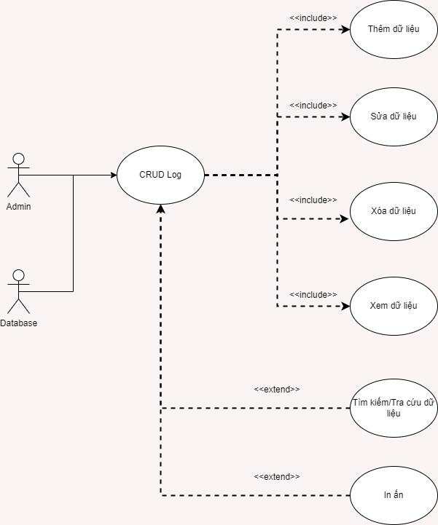

Hình 37: UC15 – CRUD log

#### Mã

UC15

#### Người làm

Châu Nhật Tài

#### Mô tả ngắn

UC15 cho phép admin có quyền thao tác trực tiếp trên form: thêm, xóa, sửa, xem dữ liệu được lưu trong cơ sở dữ liệu. Ngoài ra còn có các tính năng khác như: tìm kiếm/tra cứu dữ liệu, in ấn.

#### Luồng các sự kiện xảy ra trong use-case

##### Luồng xử lý bình thường

Admin mở form Log, sau khi nhập đầy đủ thông tin trên các ô nhập liệu, kiểm tra thông tin nhập trước khi thao tác với các nút trong form, nhấn vào nút thêm dữ liệu, hệ thống hiện thông báo xác nhận thêm dữ liệu với 2 nút: Ok, Cancel, Admin nhấn Ok, nếu các ô thông tin nhập hợp lệ, hệ thống sẽ hiện thông báo “Thêm dữ liệu thành công!”.

Các nút chức năng khác tương tự như nút thêm.

##### Luồng thay thế

Sau khi hiện thông báo xác nhận, Admin nhấn nút cancel, sẽ quay lại form Log, các ô nhập liệu giữ nguyên giá trị.

#### Yêu cầu đặc biệt

Admin cần đăng nhập vào hệ thống quản lý siêu thị trước.

Đã có dữ liệu cho bảng Log trong cơ sở dữ liệu.

#### Điều kiện trước

Admin cần được xác thực bởi hệ thống quản lý siêu thị sau khi đăng nhập bằng tài khoản riêng.

Phải có dữ liệu cho bảng Log trong cơ sở dữ liệu.

#### Điều kiện sau

Thông tin về log được cập nhật lại sau khi Admin thao tác trên form Log.

#### Điểm mở rộng

Chức năng tìm kiếm/tra cứu dữ liệu: Admin có thể tra cứu dữ liệu trực tiếp trên form Log dựa vào các yếu tố như: Id, LogName,…

Chức năng in ấn: Admin có thể xem trước và in danh sách dữ liệu log theo dạng file có đuôi pdf hoặc rpt.

### UC16 - CRUD ChiNhanh

#### Hình ảnh

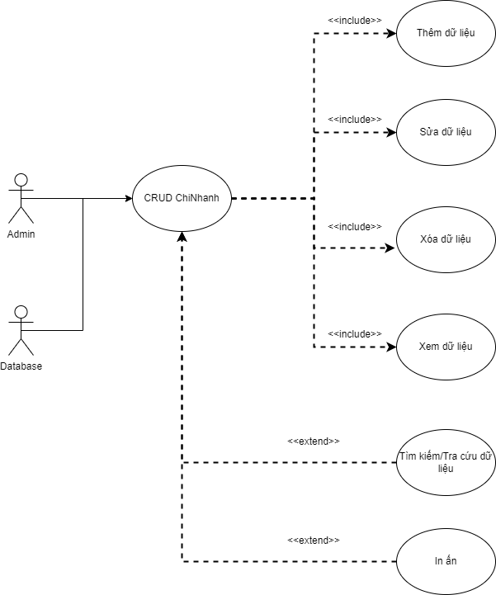

Hình 38: UC16 - CRUD chi nhánh

#### Mã

UC16

#### Người làm

Châu Nhật Tài

#### Mô tả ngắn

UC16 cho phép admin có quyền thao tác trực tiếp trên form: thêm, xóa, sửa, xem dữ liệu được lưu trong cơ sở dữ liệu. Ngoài ra còn có các tính năng khác như: tìm kiếm/tra cứu dữ liệu, in ấn.

#### Luồng các sự kiện xảy ra trong use-case

##### Luồng xử lý bình thường

Admin mở form chi nhánh, sau khi nhập đầy đủ thông tin trên các ô nhập liệu, kiểm tra thông tin nhập trước khi thao tác với các nút trong form, nhấn vào nút thêm dữ liệu, hệ thống hiện thông báo xác nhận thêm dữ liệu với 2 nút: Ok, Cancel, Admin nhấn Ok, nếu các ô thông tin nhập hợp lệ, hệ thống sẽ hiện thông báo “Thêm dữ liệu thành công!”.

Các nút chức năng khác tương tự như nút thêm.

##### Luồng thay thế

Sau khi hiện thông báo xác nhận, Admin nhấn nút cancel, sẽ quay lại form chi nhánh, các ô nhập liệu giữ nguyên giá trị.

#### Yêu cầu đặc biệt

Admin cần đăng nhập vào hệ thống quản lý siêu thị trước.

Đã có dữ liệu cho bảng chi nhánh trong cơ sở dữ liệu.

#### Điều kiện trước

Admin cần được xác thực bởi hệ thống quản lý siêu thị sau khi đăng nhập bằng tài khoản riêng.

Phải có dữ liệu cho bảng chi nhánh trong cơ sở dữ liệu.

#### Điều kiện sau

Thông tin về chi nhánh được cập nhật lại sau khi Admin thao tác trên form Log.

#### Điểm mở rộng

Chức năng tìm kiếm/tra cứu dữ liệu: Admin có thể tra cứu dữ liệu trực tiếp trên form chi nhánh dựa vào các yếu tố như: Id, LogName,…

Chức năng in ấn: Admin có thể xem trước và in danh sách dữ liệu log theo dạng file có đuôi pdf hoặc rpt.

### UC17 - BanHang

#### Hình ảnh

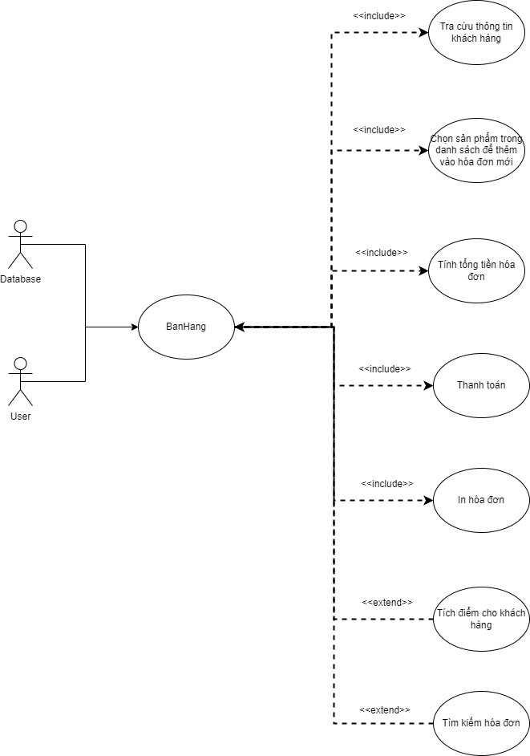

Hình 39: UC17 - bán hàng

#### Mã

UC17

#### Người làm

Châu Nhật Tài

#### Mô tả ngắn

UC17 cho phép người sử dụng được thao tác trực tiếp trên form bán hàng: tra cứu thông tin khách hàng, chọn sản phẩm trong danh sách để thêm vào hóa đơn mới, tính tổng tiền hóa đơn mới, thanh toán, in hóa đơn.

Ngoài ra còn có các chức năng mở rộng: tìm kiếm hóa đơn, tích điểm cho khách hàng.

#### Luồng các sự kiện xảy ra trong use-case

##### Luồng xử lý bình thường

Người dùng đăng nhập vào ứng dụng quản lý siêu thị, chọn chức năng bán hàng, tại màn hình bán hàng sẽ có các nút chức năng như: tạo hóa đơn, thêm sản phẩm,… Người dùng bấm vào các nút đó để thao tác trên form bán hàng.

Sau khi thêm tất cả sản phẩm vào hóa đơn, người dùng có thể thấy tổng tiền cần thanh toán cho hóa đơn vừa tạo.

Người dùng cũng có thể nhập số tiền khách trả vào ô text box để ứng dụng tính toán lại tổng tiền cần thanh toán cho hóa đơn hợp lý.

Người dùng nhấn thanh toán sẽ hiện ra thông báo xác nhận thông tin như sau: “Bạn có chắc muốn thanh toán cho hóa đơn này không?”. Người dùng bấm Ok, màn hình sẽ hiện ra form chi tiết hóa đơn vừa tạo và có nút in ấn dùng để in hóa đơn ra.

##### Luồng thay thế

Nếu người dùng nhấn nút hủy thì sẽ xóa các thông tin vừa nhập trên form bán hàng.

#### Yêu cầu đặc biệt

Người dùng cần đăng nhập vào ứng dụng quản lí siêu thị để sử dụng chức năng bán hàng.

Cần có dữ liệu cho bảng sản phẩm, bảng khách hàng, bảng loại hàng, bảng cung cấp cho chức năng bán hàng.

#### Điều kiện trước

Người dùng cần đăng nhập và xác thực vào ứng dụng quản lí siêu thị để sử dụng chức năng bán hàng.

Cần có dữ liệu cho bảng sản phẩm, bảng khách hàng, bảng loại hàng, bảng cung cấp cho chức năng bán hàng.

Các ô text box được nhập hợp lí.

#### Điều kiện sau

Thông tin hóa đơn vừa tạo sẽ được cập nhật trong bảng hóa đơn và bảng chi tiết hóa đơn.

#### Điểm mở rộng

Ngoài các chức năng cơ bản của form bán hàng: tra cứu thông tin khách hàng, chọn sản phẩm trong danh sách để thêm vào hóa đơn mới, tính tổng tiền hóa đơn mới, thanh toán, in hóa đơn.

Người dùng còn có thể tìm kiếm/tra cứu hóa đơn, tra cứu thông tin khách hàng để tính điểm tích lũy cho khách.

# Báo cáo

## Các thiết kế báo cáo được sử dụng trong ứng dụng quản lý siêu thị

### Báo cáo in hóa đơn bán hàng theo mã đơn hàng

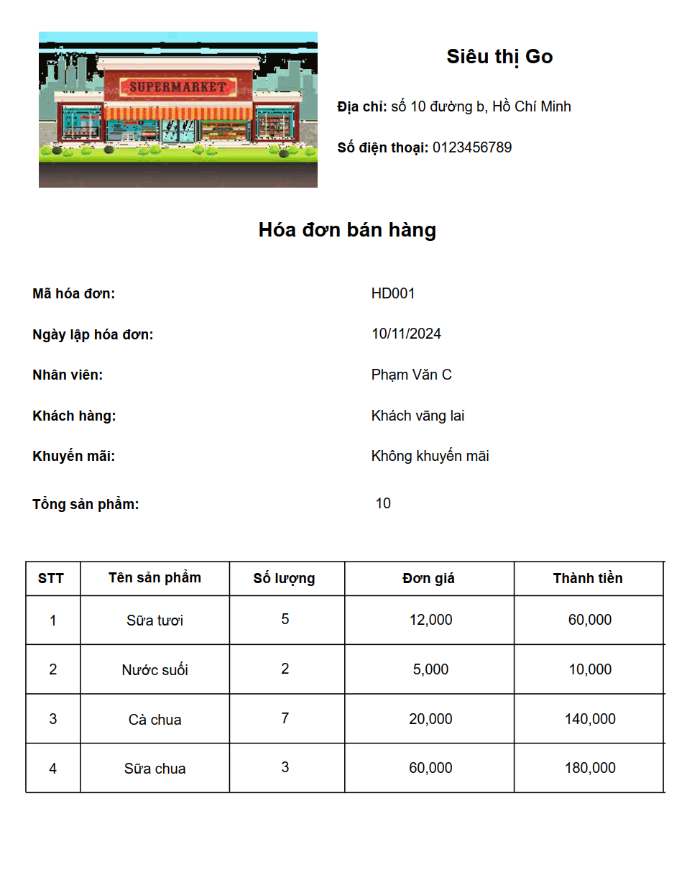

Hình 40: Hóa đơn bán hàng - trang 1

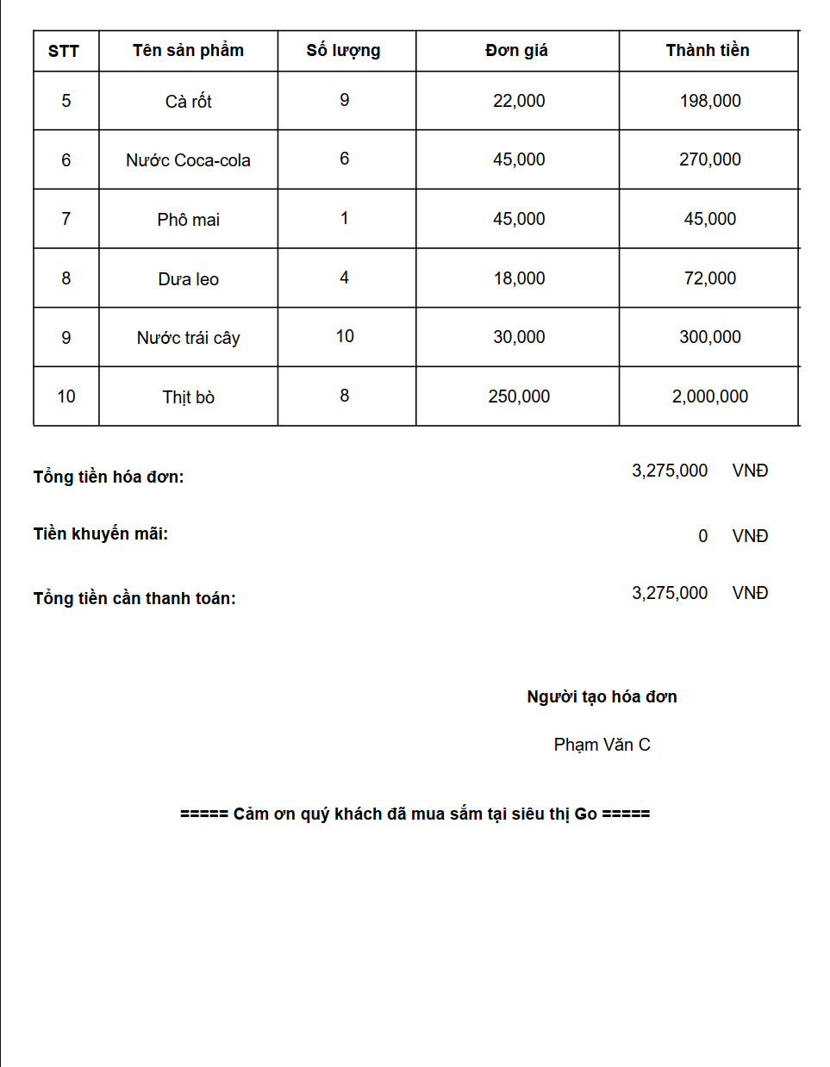

Hình 41: Hóa đơn bán hàng - trang 2

### Báo cáo in bảng lương nhân viên theo tháng

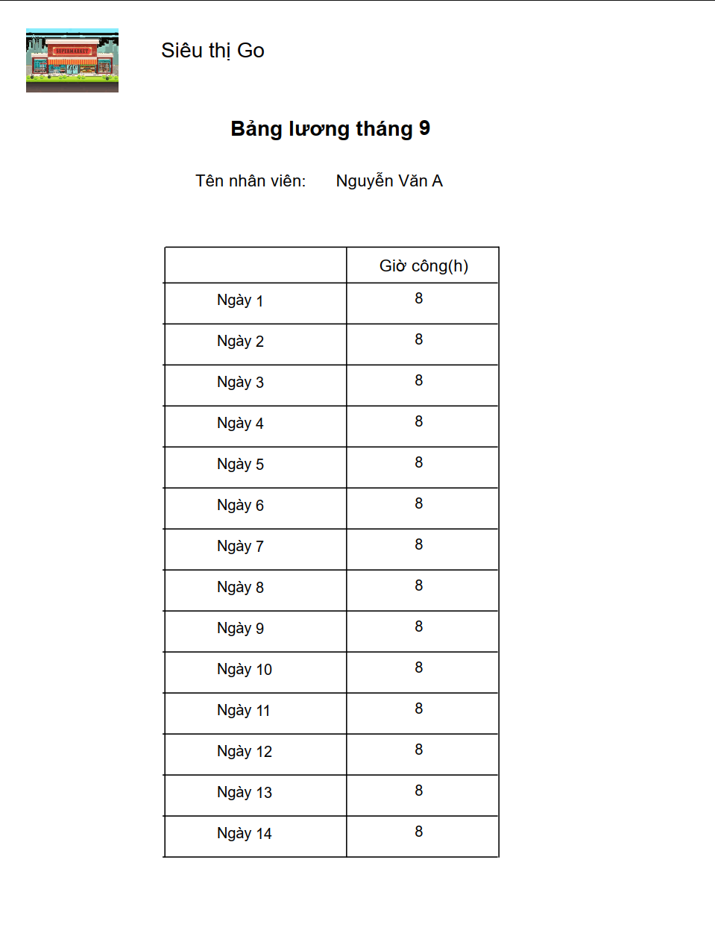

Hình 42: Bảng lương nhân viên theo tháng - trang 1

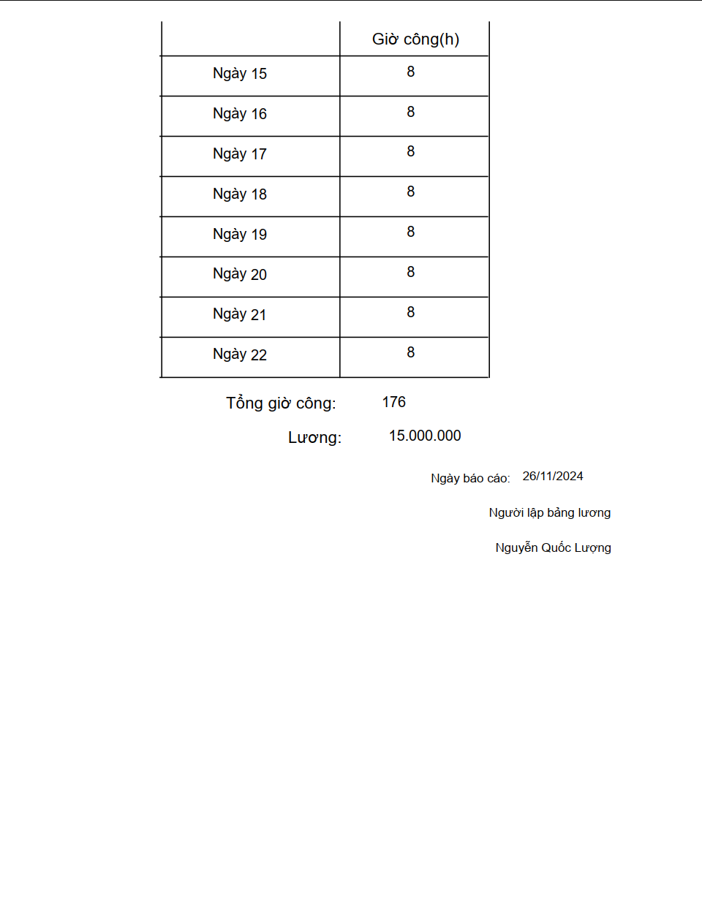

Hình 43: Bảng lương nhân viên theo tháng - trang 2

### Báo cáo doanh thu của ứng dụng quản lý siêu thị theo năm

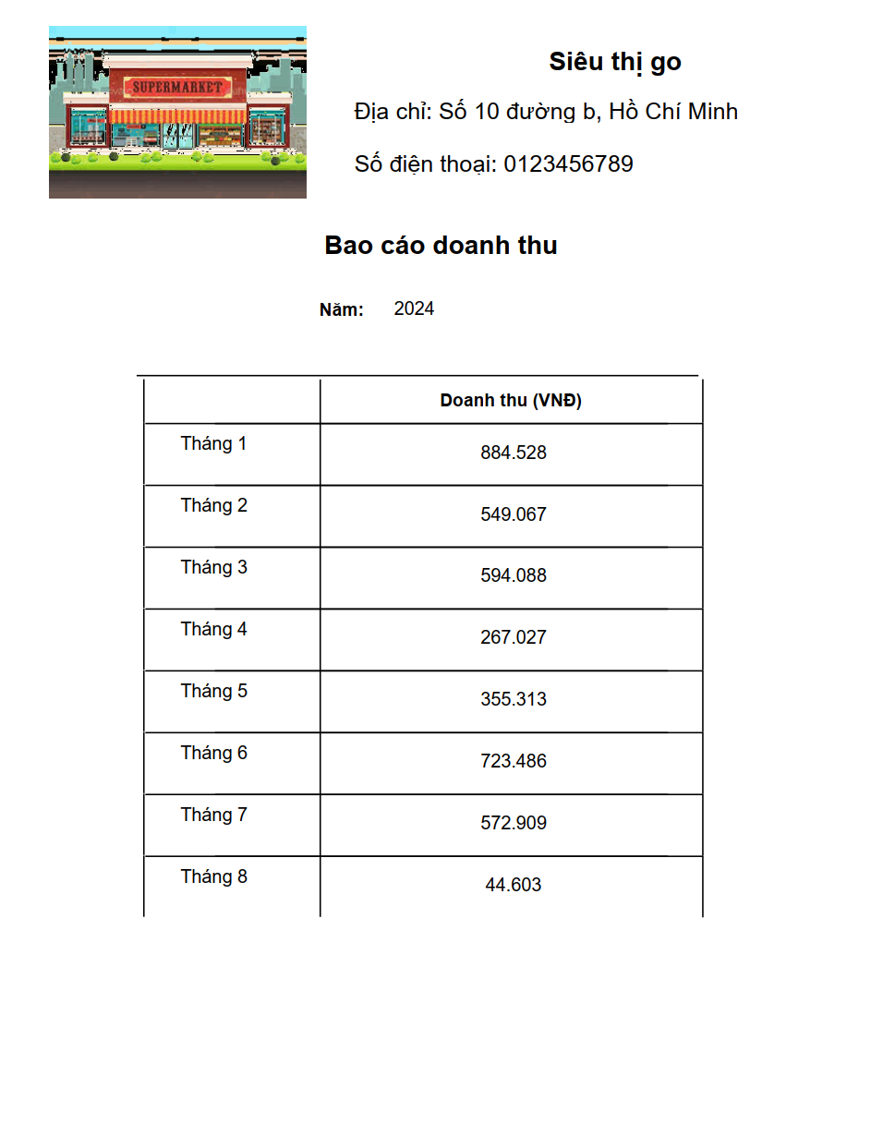

Hình 44: Báo cáo doanh thu của ứng dụng quản lý siêu thị theo năm - trang 1

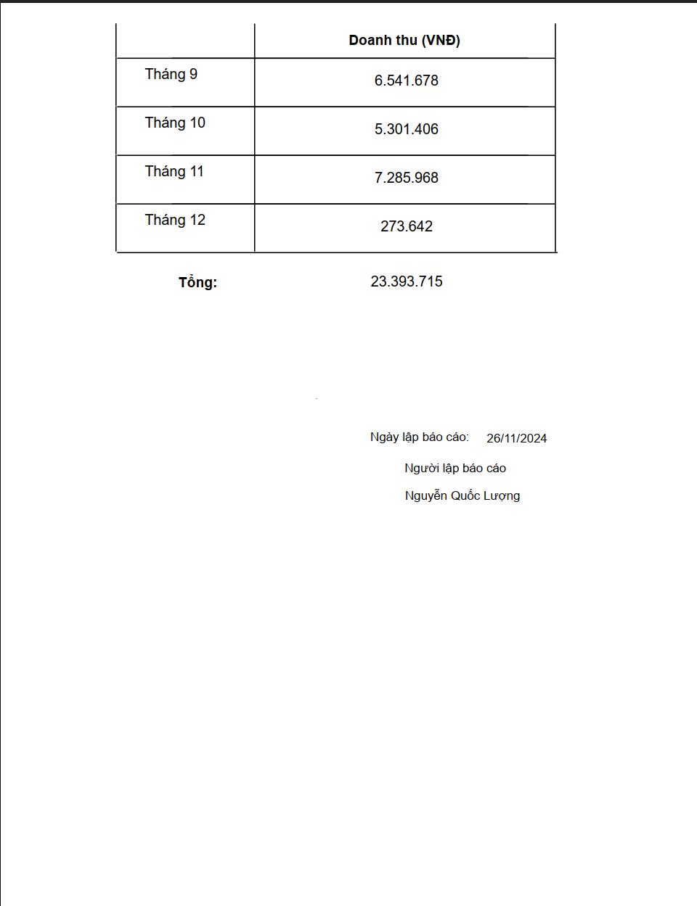

Hình 45: Báo cáo doanh thu của ứng dụng quản lý siêu thị theo năm - trang 2

### Báo cáo doanh thu của ứng dụng quản lý siêu thị theo tháng

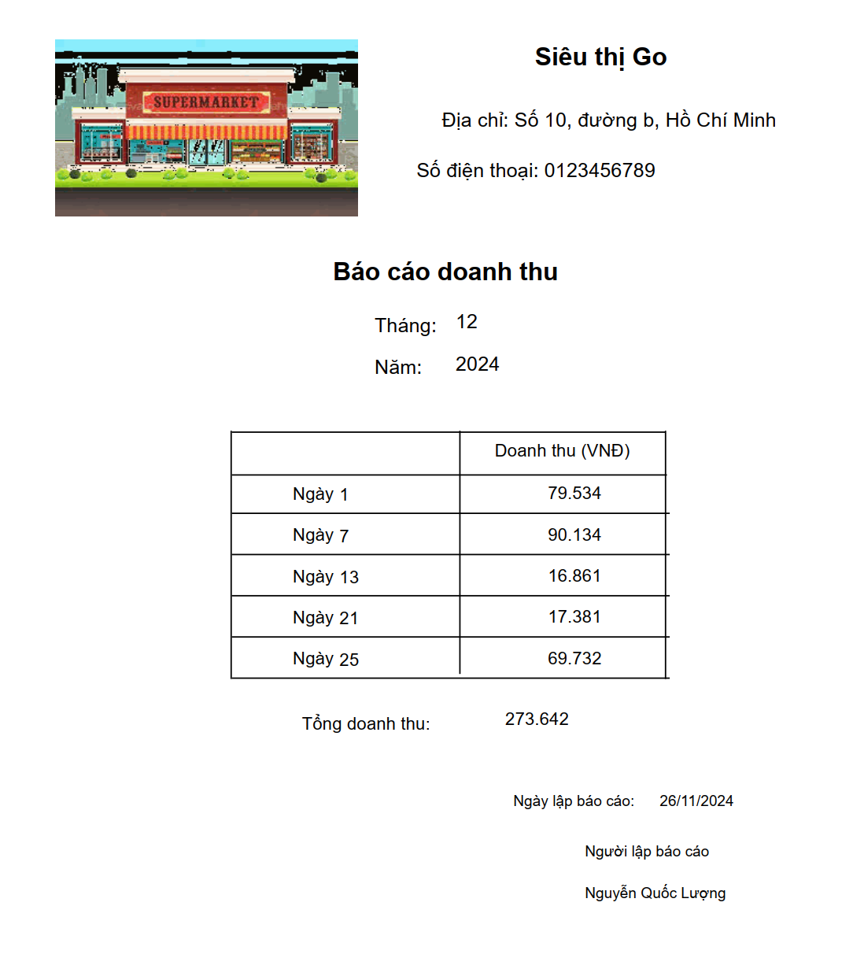

Hình 46: Báo cáo doanh thu của ứng dụng quản lý siêu thị theo tháng

### Báo cáo lợi nhuận của ứng dụng quản lý siêu thị theo tháng

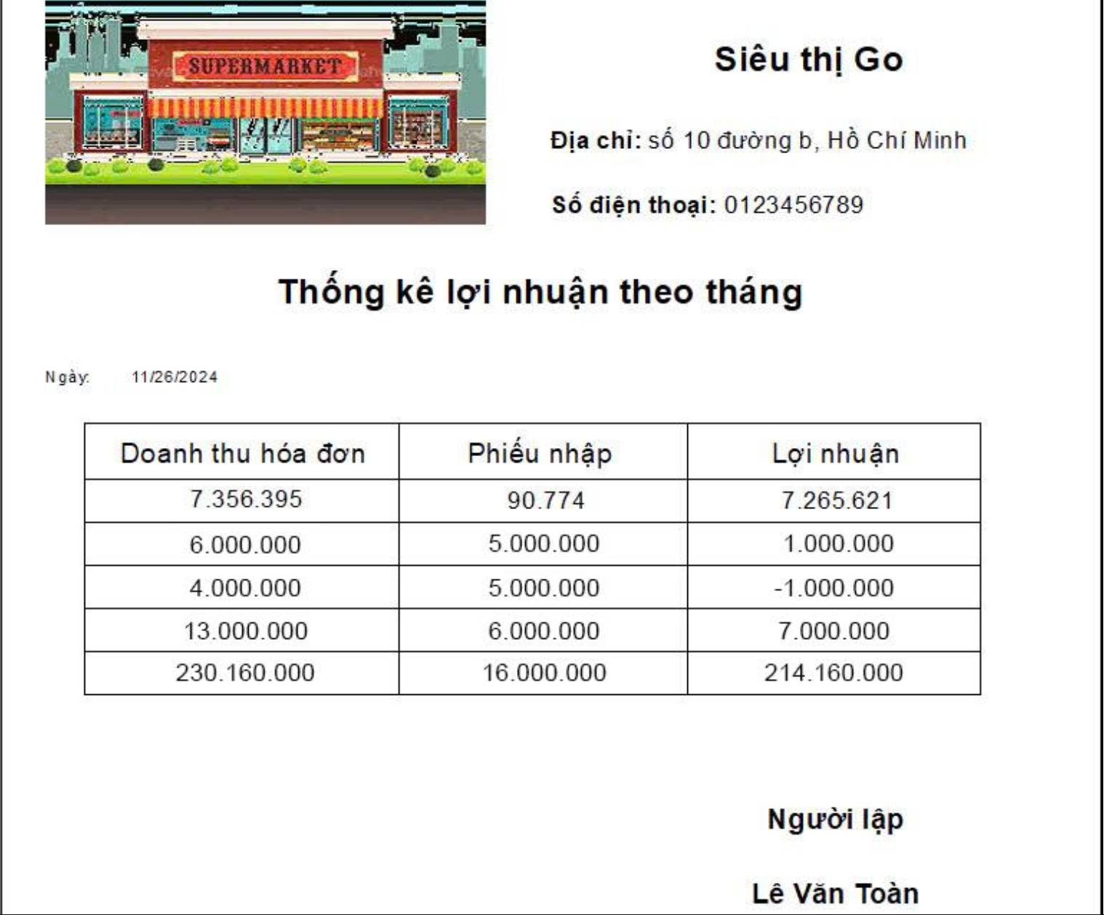

Hình 47: Báo cáo lợi nhuận của ứng dụng quản lý siêu thị theo tháng

### Báo cáo thống kê sản phẩm còn trong kho hàng

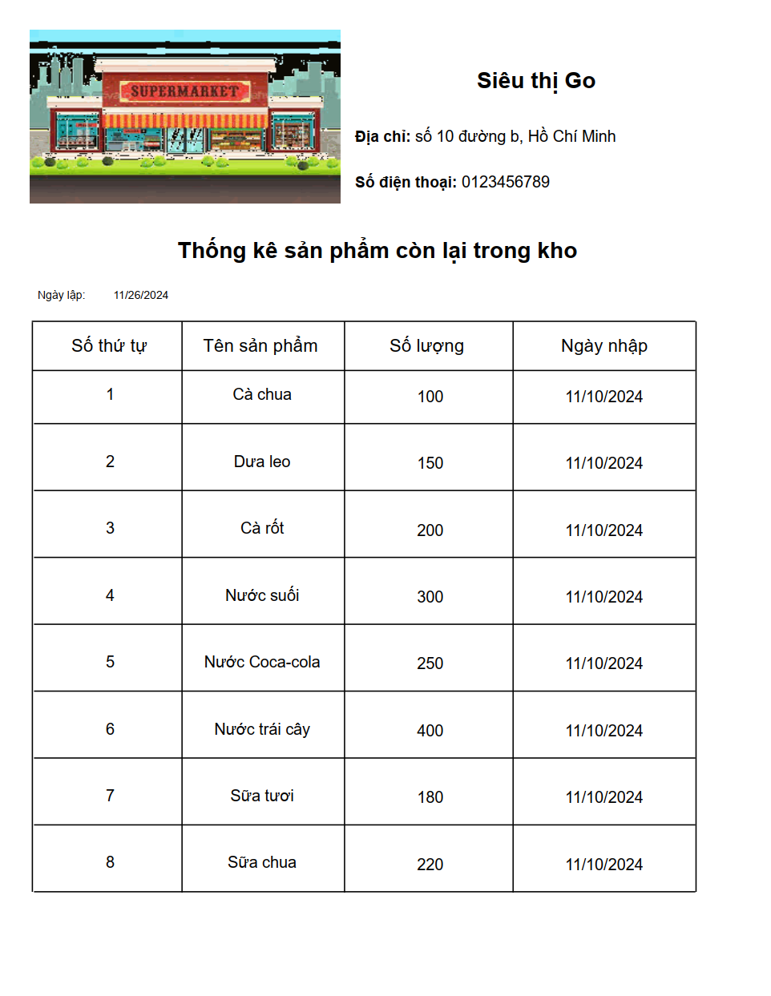

Hình 48: Báo cáo thống kê sản phẩm còn trong kho hàng - trang 1

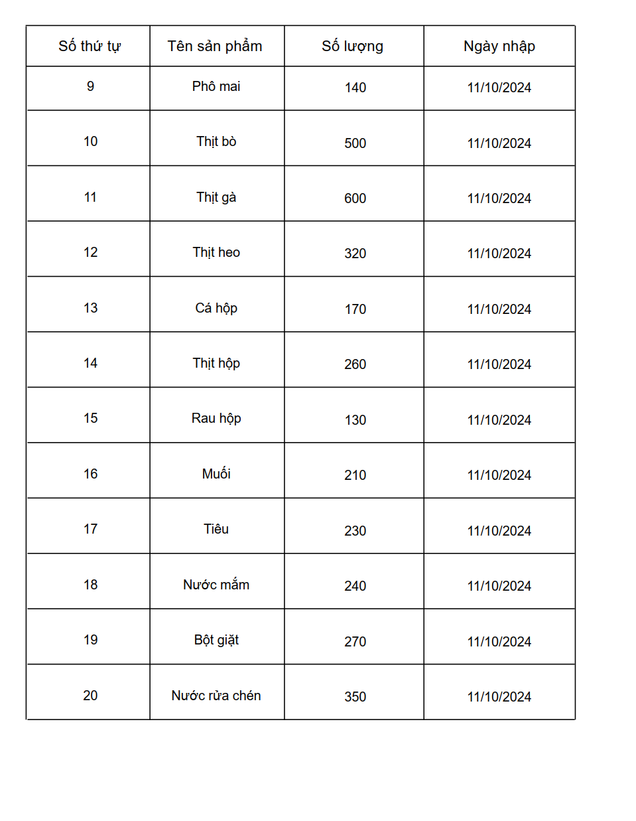

Hình 49: Báo cáo thống kê sản phẩm còn trong kho hàng - trang 2

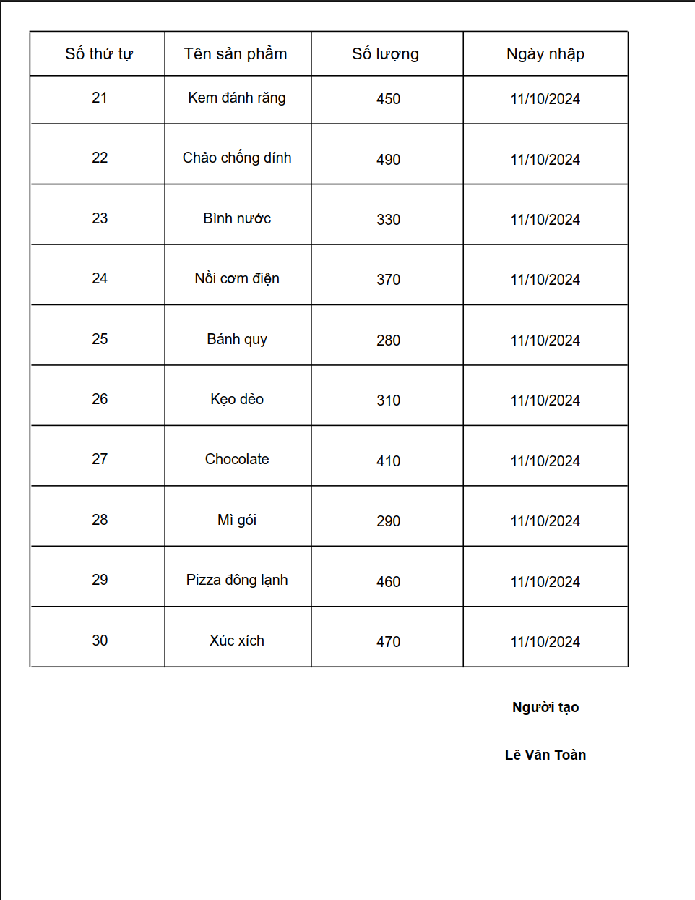

Hình 50: Báo cáo thống kê sản phẩm còn trong kho hàng - trang 3

# Kết luận

- Với sự cố gắng và nỗ lực từ các bạn trong nhóm, nhóm 2 đã hoàn thành tài liệu SRS 1.1 cũng như ứng dụng quản lý siêu thị đúng thời hạn.

Các nguồn tài liệu tham khảo thêm:

- SRS guide wiki

- Google

**===== Hết =====**